**BỘ MÔN HỆ THỐNG THÔNG TIN – KHOA CÔNG NGHỆ THÔNG TIN**

**ĐẠI HỌC KHOA HỌC TỰ NHIÊN THÀNH PHỐ HỒ CHÍ MINH, ĐẠI HỌC QUỐC GIA TP HCM**

Sinh viên thực hiện: 1712687 – Bùi Minh Quân

1712820 – Bùi Lê Tấn Toàn

1712866 – Nguyễn Bá Tuân

1712594 – Lê Văn Minh

GV phụ trách: Hồ Thị Hoàng Vy, Nguyễn Thị Như Anh, Tiết Gia Hồng

Nhóm: TTKD-14

bài tập môn học  - HỆ THỐNG THÔNG TIN PHỤC VỤ TRÍ TUỆ KINH DOANH

HỌC KỲ I – NĂM HỌC 2021-2022

**HỆ THỐNG THÔNG TIN PHỤC VỤ TRÍ TUỆ KINH DOANH**

Mục lục

BẢNG THÔNG TIN CHI TIẾT NHÓM 3

BẢNG PHÂN CÔNG & ĐÁNH GIÁ CÔNG VIỆC 3

A. YÊU CẦU BÀI TẬP 4

I. Yêu cầu 1: Mô tả dữ liệu 4

II. Yêu cầu 2: ETL từ source vào stage. 4

III. Yêu cầu 3: ETL từ stage vào NDS 4

IV. Yêu cầu 4: OLAP, Data Mining 4

B. KẾT QUẢ 5

I. Mô tả dữ liệu 5

II. ETL từ Source vào Stage 6

1. Bảng đổ dữ liệu 6

2. Project SSIS 7

III. ETL từ Stage vào NDS 12

1. Lược đồ NDS và mô tả 12

2. Quy trình ETL 25

IV. ETL từ NDS vào DDS 53

1. Lược đồ DDS và mô tả 53

2. Quy trình ETL 61

V. OLAP 76

1. Tạo data sources 76

2. Tạo data source views 78

3. Tạo Cube 79

4. Phân chiều 82

5. MDX thống kê dữ liệu theo các yêu cầu của đồ án 85

VI. Report sử dụng PowerBI 94

1. Report the number of casualties by Severity (Fatal, Serious, Slight) in the Local Authority Districts over years. 94

2. Report the number of casualties by Severity (Fatal, Serious, Slight) in the Local Authority Districts by Quarterin years. 95

3. Report the number of fatal casualties by Gender, Casualty Type and Age Band over years. 96

4. Report the number of accidents by Severity and Time of Day (Morning: 5am-12pm, Afternoon: 12pm-5pm, Evening: 5pm-9pm, Night: 9pm-5am) over years. 97

5. Report the number of accidents by Severity, Urban or Rural Area and Road Type over years. 98

6. Report the number of casualties by Severity, Casualty Type and Age Group over years 99

7. Report the number of accidents by Journey Purpose and Vehicle Type. 100

8. Report the number of accidents by Severity, Vehicle Type, Built-up Road over years. 101

9. Students design other reports about UK car accidents. Number of Accidents by Severity, Time of Day by Months in Years 102

10. Define fact Variance to calculate the increase and the decrease of the number of car accidents in percent over years. 103

11. Use a regional map to visually represent (by color) the number of car accidents in regions during a year. 104

VII. Data Mining 105

1. Dự đoán mức độ nghiêm trọng của tai nạn 105

2. Dự đoán số lượng vụ tai nạn trong các năm sau 2014 121

VIII. Tài liệu tham khảo 126

**Link drive chứa video của nhóm:**  
<https://drive.google.com/drive/folders/1X_evwczjWBJhL1SbhSkZF_RW5AM2v4Lo>

**Link GitHub của đồ án:**   
Project SSIS: <https://github.com/mq149/Bi_14_Project>

Project SSAS: <https://github.com/levanminh10399/BI_14_OLAP_Mining_V3>

# BẢNG THÔNG TIN CHI TIẾT NHÓM

|  |  |  |  |
| --- | --- | --- | --- |
| **Mã nhóm:** | **TTKD-14** | | |
| **Tên nhóm:** | **Firework** | | |
| **Số lượng:** | **4** | | |
| **MSSV** | **Họ tên** | **Email** | **Điện thoại** |
| 1712687 | Bùi Minh Quân | 1712687@student.hcmus.edu.vn | 0772770170 |
| 1712820 | Bùi Lê Tấn Toàn | 1712820@student.hcmus.edu.vn | 0385870001 |
| 1712866 | Nguyễn Bá Tuân | 1712866@student.hcmus.edu.vn | 0985494401 |
| 1712594 | Lê Văn Minh | 1712594@student.hcmus.edu.vn |  |

# BẢNG PHÂN CÔNG & ĐÁNH GIÁ CÔNG VIỆC

|  |  |  |  |
| --- | --- | --- | --- |
| **Công việc thực hiện** | **Người thực hiện** | **Mức độ hoàn thành** | **Đánh giá của nhóm** |
| Yêu cầu 1-5, 1-3;  Yêu cầu 2-3;  Yêu cầu 3-1, 3-2;  Yêu cầu 4 | 1712687 Bùi Minh Quân | 100% | 100% |
| Yêu cầu 1-1;  Yêu cầu 2-1;  Yêu cầu 3;  Yêu cầu 4 | 1712820 Bùi Lê Tấn Toàn | 100% | 100% |
| Yêu cầu 1-4;  Yêu cầu 2-4;  Yêu cầu 3;  Yêu cầu 4 | 1712866 Nguyễn Bá Tuân | 100% | 100% |
| Yêu cầu 1-2;  Yêu cầu 2-2;  Yêu cầu 3;  Yêu cầu 4 | 1712594 Lê Văn Minh | 100% | 100% |

|  |  |
| --- | --- |
| **Loại bài tập** | **• Lý thuyết 🗹 Thực hành 🗹 Đồ án • Bài tập** |
| **Ngày bắt đầu** | **07/10/2021** |
| **Ngày kết thúc** | **09/01/2022** |

# A. YÊU CẦU BÀI TẬP

## I. Yêu cầu 1: Mô tả dữ liệu

Mô tả ý nghĩa các thuộc tính của các nguồn dữ liệu sau (chỉ cần mô tả các thuộc tính cần thiết cho đồ án).

1. Dataset Accidents

2. Dataset Casualties

3. Dataset Postcodes

4. Dataset Vehicles

5. Dataset PCD_OA_LSOA_MSOA_LAD_AUG21_UK_LU

## II. Yêu cầu 2: ETL từ source vào stage.

1. Dataset Accidents

2. Dataset Casualties

3. Dataset Postcodes và PCD_OA_LSOA_MSOA_LAD_AUG21_UK_LU

4. Dataset Vehicles

## III. Yêu cầu 3: ETL từ stage vào NDS

1. Lược đồ NDS và mô tả dữ liệu

2. Các bảng master

3. Các bảng transaction

## IV. Yêu cầu 4: OLAP, Data Mining

# B. KẾT QUẢ

**Link drive chứa video của nhóm:**  
<https://drive.google.com/drive/folders/1X_evwczjWBJhL1SbhSkZF_RW5AM2v4Lo>

**Link GitHub của đồ án:**   
<https://github.com/mq149/Bi_14_Project>

## I. Mô tả dữ liệu

Bảng mô tả dữ liệu:

|  |  |  |  |
| --- | --- | --- | --- |
|  | **Number** | **Column name** | **Description** |
| **Postcodes** | 1 | postcode | Mã bưu chính |
| 2 | city | Tên thành phố |
| 3 | county | Tên hạt (tỉnh) (đơn vị hành chính lớn nhất ở Vương Quốc Anh) |
| 4 | country_code | Mã quốc gia |
| 5 | country_name | Tên quốc gia |
| 6 | region_code | Mã vùng (miền) |
| 7 | region_name | Tên vùng (miền) |
| **Accidents, Casualties, Vehicles** | 8 | Accident_Index | Mã vụ tai nạn |
| 9 | Accident_Severity | Mức độ nghiêm trọng |
| 10 | Number_of_Vehicles | Số phương tiện bị hư |
| 11 | Number_of_Casualties | Số nạn nhân trong vụ tai nạn |
| 12 | Date | Ngày xảy ra tai nạn |
| 13 | Day_of_Week | Thứ mấy trong tuần |
| 14 | Time | Thời gian xảy ra tai nạn |
| 15 | Local_Authority_(District) | Tên khu vực xảy ra tai nạn |
| 16 | Road_Type | Kiểu đường |
| 17 | Urban_or_Rural_Area | Nông thôn hay thành thị |
| 18 | LSOA_of_Accident_Location | Khu vực địa lý vị trí xảy ra tay nạn |
| 19 | Casualty_Class | Loại người bị tai nạn |
| 20 | Sex_of_Casualty | Giới tính của nạn nhân |
| 21 | Age_of_Casualty | Tuổi của nạn nhân |
| 22 | Age_Band_of_Casualty | Độ tuổi của nạn nhân |
| 23 | Casualty_Severity | Mức độ của vụ tai nạn |
| 24 | Casualty_Type | Loại phương tiện tai nạn |
| 25 | Vehicle_Type | Loại phương tiện |
| 26 | Journey_Purpose_of_Driver | Mục đích hành trình của tài xế |
| **PCD_OA_LSOA_MSOA_LAD_AUG21_UK_LU** | 27 | pcds | một khoảng cách giữa quận và phần đơn vị ngành của mã bưu điện (ví dụ: 'BT1 1AA', 'BT48 6PL') - có thể là định dạng phổ biến nhất của mã bưu điện. |
| 28 | lsoa11cd | Mã LSOA năm 2011 (- LSOA năm 2011 Là một hệ thống phân cấp địa lý được thiết kế để cải thiện việc báo cáo thống kê diện tích nhỏ ở Anh và xứ Wales vào năm 2011, thường chứa từ bốn đến sáu OA.  - Dân số tối thiểu là 1000 và dân số trung bình là 1500) |
| 29 | lsoa11nm | Tên lsoa năm 2011 |

## II. ETL từ Source vào Stage

### 1. Bảng đổ dữ liệu

|  |  |  |  |  |
| --- | --- | --- | --- | --- |
| **Source ID** | **Source** | **Stage tables** | **Thuộc tính (ghi * nếu không có thay đổi)** | **Ghi chú** |
| 1 | Accidents.csv | Accidents | * |  |
| 1 | Vehicles.csv | Vehicles | * |  |
| 1 | Casualties.csv | Casualties | * |  |
| 1 | UK Accidents - Codebook.xlsx | Gender | code, label |  |
| AgeBand | code, label |  |
| CasualtySeverity | code, label |  |
| CasualtyType | code, label |  |
| AccidentSeverity | code, label |  |
| LocalAuthorityDistrict | code, label |  |
| UrbanOrRuralArea | code, label |  |
| RoadType | code, label |  |
| VehicleType | code, label |  |
| JourneyPurpose | code, label |  |
| AgeGroup | code, label |  |
| BuiltUpRoad | code, label |  |
| TimeOfDay | code, label |  |
| 2 | Postcodes.csv | Postcodes | postcode, city, county, country_code, country_name, region_code, region_name |  |
| 2 | PCD_OA_LSOA_MSOA_LAD_AUG21_UK_LU.csv | LSOA_PCD | lsoa11cd (mã LSOA), pcd7 (postcode 7 kí tự) | Loại bỏ dấu quote: "ABC" à ABC |

### 2. Project SSIS

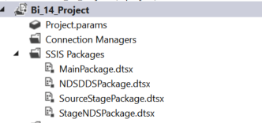

#### a. Tạo Data Flow Task cho package

Kéo thả Data Flow Task từ SSIS Toolbox vào canvas của Package.

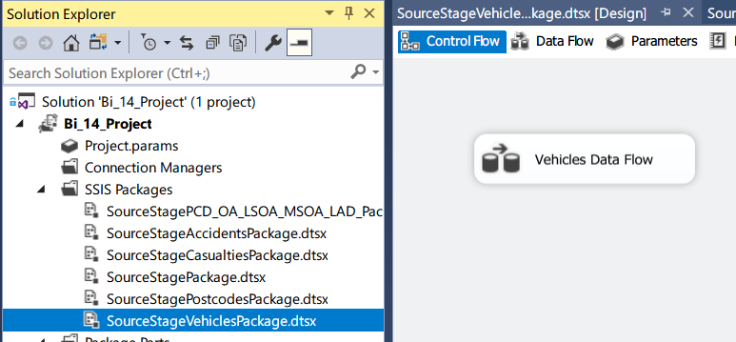

#### b. Thiết lập Source

Do các dataset của đồ án có dạng csv nên nhóm em chọn Source là Flat File.

Chọn vào Data Flow Task vừa tạo, kéo thả Flat File Source vào.

Tạo connection bằng cách click *New* sau đó thêm đường dẫn đến file dataset.

Có thể *Preview* để kiểm tra lại data có trong file.

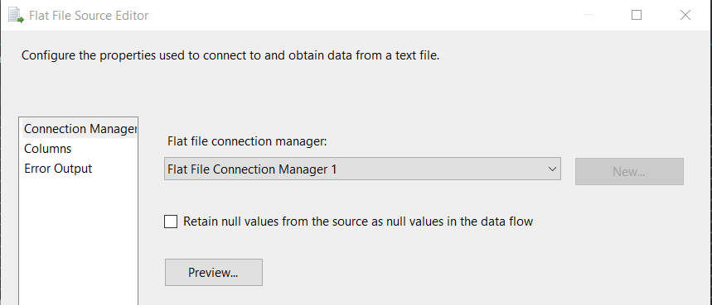

Sau đó click vào **Columns** để kiểm tra lại các cột.

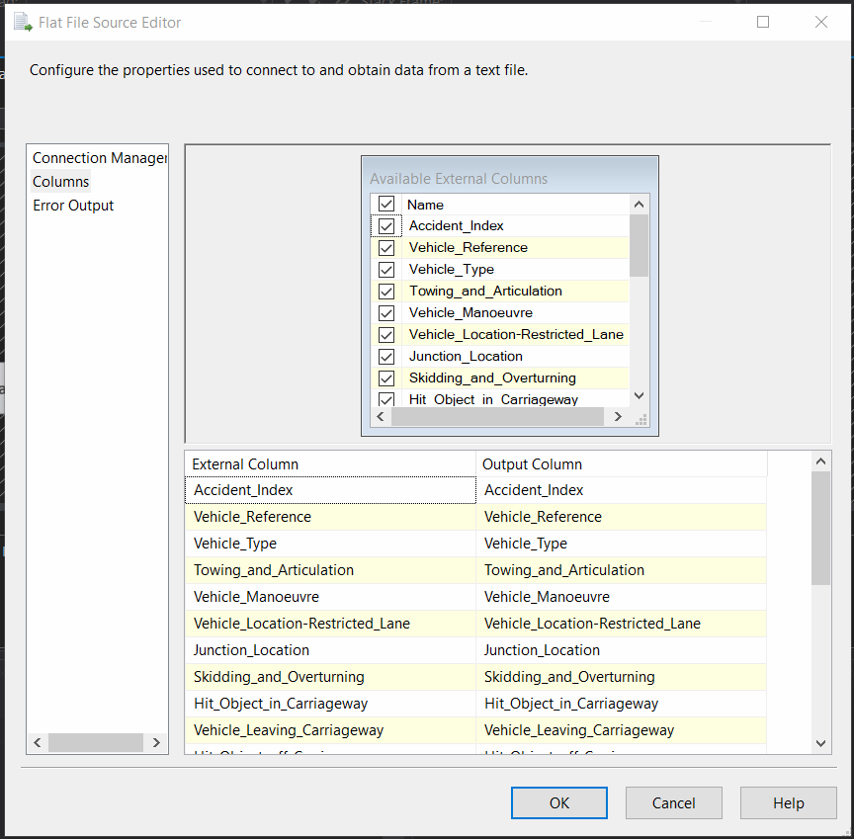

#### c. Thiết lập Destination

Kéo thả OLE DB Destination vào canvas của Data Flow Task.

Tạo connection đến Database cần load data bằng cách click **New** sau đó chọn Database cần load và **test** thử connection.

Tiếp theo đó là chọn bảng cần load dữ liệu vào.

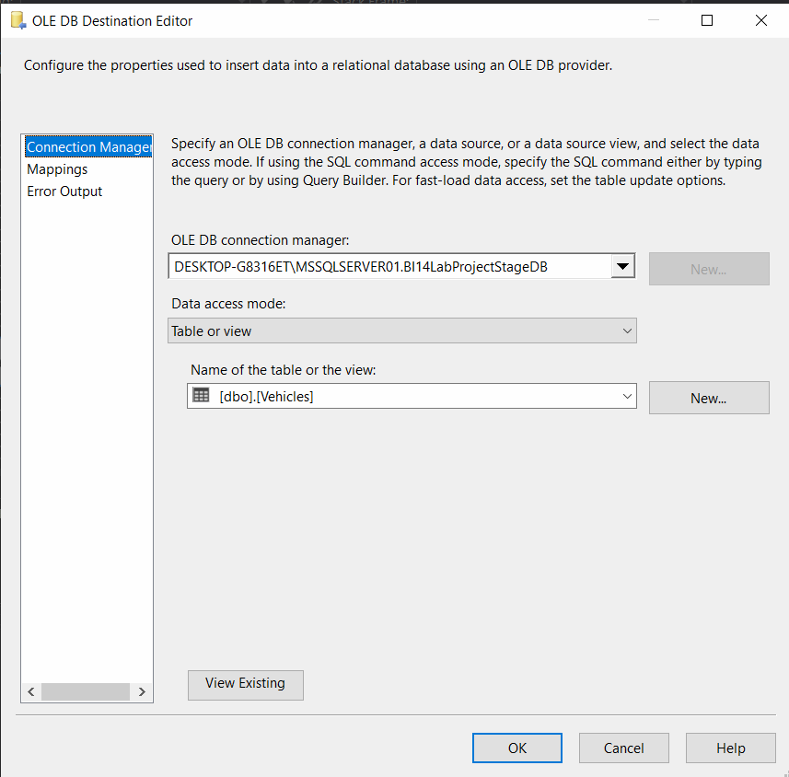

Sau đó chuyển sang check **Mappings** để xem các cột của 2 bên (input và destination) có tương thích với nhau không. 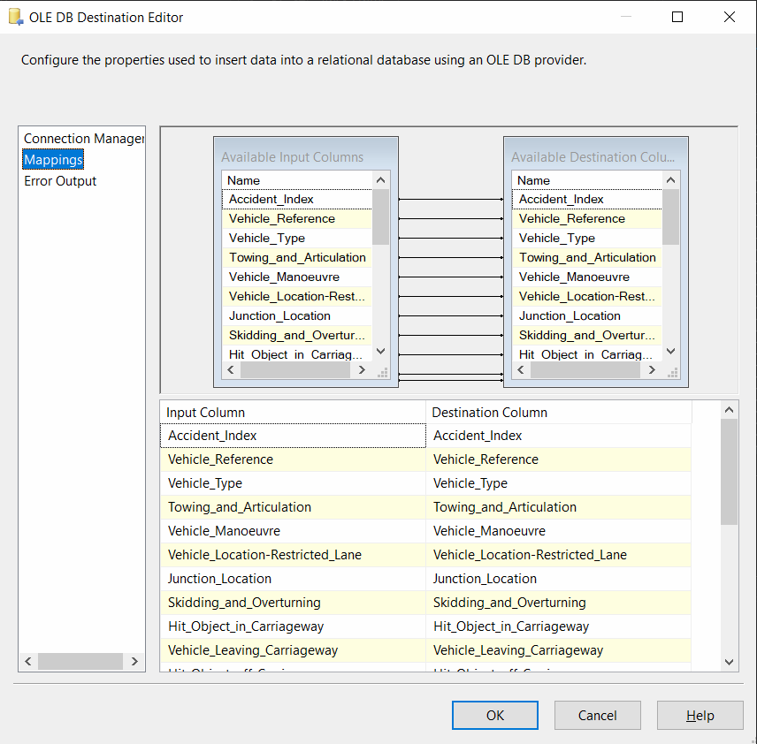

#### d. Chạy quy trình ETL

Kết nối Source vào Destination đã thiết lập trong Data Flow Task, sau đó bấm Start để chạy.

Kết quả sau khi chạy: 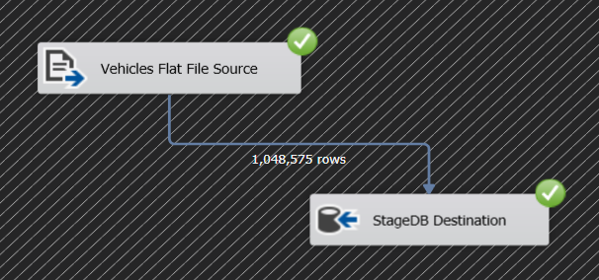

#### e. Kiểm tra dữ liệu trong bảng

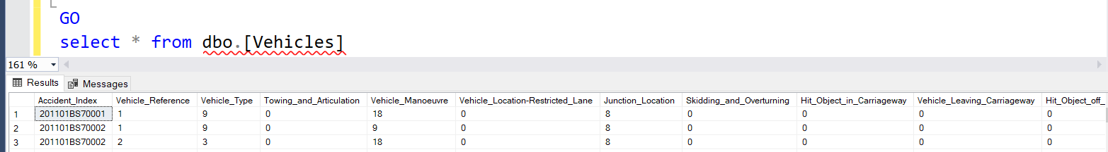

## III. ETL từ Stage vào NDS

### 1. Lược đồ NDS và mô tả

#### Bảng danh sách các bảng trong NDS:

|  |  |  |  |
| --- | --- | --- | --- |
| **Source ID** | **Stage table(s)** | **NDS table** | **Type** |
| 1 | Gender | Gender | Master |
| 1 | AgeBand | AgeBand | Master |
| 1 | CasualtySeverity | CasualtySeverity | Master |
| 1 | CasualtyType | CasualtyType | Master |
| 1 | AccidentSeverity | AccidentSeverity | Master |
| 1 | LocalAuthorityDistrict | LocalAuthorityDistrict | Master |
| 1 | UrbanOrRuralArea | UrbanOrRuralArea | Master |
| 1 | RoadType | RoadType | Master |
| 1 | VehicleType | VehicleType | Master |
| 1 | JourneyPurpose | JourneyPurpose | Master |
| 1 | Accidents | Accidents | Transaction |
| 1 | Vehicles | Vehicles | Transaction |
| 1 | Casualties | Casualties | Transaction |
| 2 | Postcodes + LSOA_PCD | TownCity | Master |
| 2 | Postcodes + LSOA_PCD | County | Master |
| 2 | Postcodes + LSOA_PCD | Region | Master |
| 2 | Postcodes + LSOA_PCD | Country | Master |
| - | - | Source | Master |
| 1 | AgeGroup | AgeGroup | Master |
| 1 | BuiltUpRoad | BuiltUpRoad | Master |
| 1 | TimeOfDay | TimeOfDay | Master |

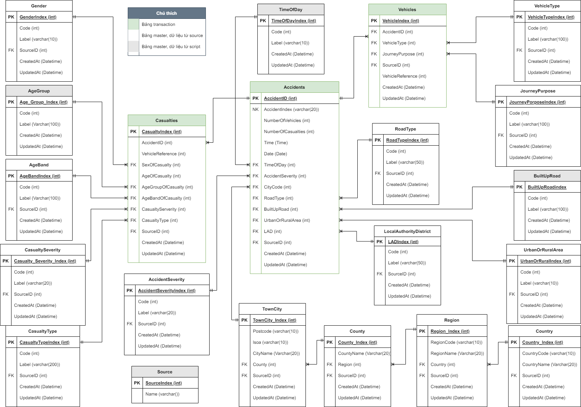

#### Mô tả thuộc tính các bảng

#### 1.1. Gender

|  |  |
| --- | --- |
| **Thuộc tính** | **Mô tả** |
| GenderIndex int identity(1,1), | Mã tự tăng của bảng giới tính |
| Code int, | Mã giới tính |
| Label varchar(100), | Nhãn giới tính |
| SourceID int, | ID nguồn |
| CreatedAt datetime, | Ngày tạo |
| UpdatedAt datetime | Ngày cập nhật |
| CONSTRAINT PK_G PRIMARY KEY(GenderIndex) | Set GenderIndex là PK |

Bảng giá trị

|  |  |
| --- | --- |
| **code** | **label** |
| 1 | Male |
| 2 | Female |
| -1 | Data missing or out of range |

#### 1.2. AgeBand

|  |  |
| --- | --- |
| **Thuộc tính** | **Mô tả** |
| AgeBandIndex int identity(1,1), | Mã tự tăng bảng nhóm độ tuổi (trong khoảng từ x -> y) |
| Code int, | Mã nhóm tuổi |
| Label varchar(100), | Nhãn |
| SourceID int, | ID nguồn |
| CreatedAt datetime, | Ngày tạo |
| UpdatedAt datetime | Ngày cập nhật |
| CONSTRAINT PK_AB PRIMARY KEY(AgeBandIndex) | Set AgeBandIndex là Pk |

Bảng giá trị

|  |  |
| --- | --- |
| **code** | **label** |
| 1 | 0 - 5 |
| 2 | 6 - 10 |
| 3 | 11 - 15 |
| 4 | 16 - 20 |
| 5 | 21 - 25 |
| 6 | 26 - 35 |
| 7 | 36 - 45 |
| 8 | 46 - 55 |
| 9 | 56 - 65 |
| 10 | 66 - 75 |
| 11 | Over 75 |
| -1 | Data missing or out of range |

#### 1.3. CasualtySeverity

|  |  |
| --- | --- |
| **Thuộc tính** | **Mô tả** |
| CasualtySeverityIndex int identity(1,1), | Mã tự tăng (SK) |
| Code int, | Mã độ nghiêm trọng của nạn nhân |
| Label varchar(20), | Nhãn |
| SourceID int, | Mã nguồn |
| CreatedAt datetime, | Ngày tạo |
| UpdatedAt datetime | Ngày cập nhật |
| CONSTRAINT PK_CS PRIMARY KEY(CasualtySeverityIndex) | Set CasualtySeverityIndex là PK |

Bảng giá trị

|  |  |
| --- | --- |
| **code** | **label** |
| 1 | Fatal |
| 2 | Serious |
| 3 | Slight |

#### 1.4. CasualtyType

|  |  |
| --- | --- |
| **Thuộc tính** | **Mô tả** |
| CasualtyTypeIndex int identity(1,1), | Mã tự tăng (SK) |
| Code int, | Mã loại tai nạn |
| Label varchar(100), | Nhãn |
| SourceID int, | Mã nguồn |
| CreatedAt datetime, | Ngày tạo |
| UpdatedAt datetime | Ngày cập nhật |
| CONSTRAINT PK_CT PRIMARY KEY(CasualtyTypeIndex) | Set CasualtyTypeIndex là PK |

Bảng giá trị

|  |  |
| --- | --- |
| **code** | **label** |
| 0 | Pedestrian |
| 1 | Cyclist |
| 2 | Motorcycle 50cc and under rider or passenger |
| 3 | Motorcycle 125cc and under rider or passenger |
| 4 | Motorcycle over 125cc and up to 500cc rider or passenger |
| 5 | Motorcycle over 500cc rider or passenger |
| 8 | Taxi/Private hire car occupant |
| 9 | Car occupant |
| 10 | Minibus (8 - 16 passenger seats) occupant |
| 11 | Bus or coach occupant (17 or more pass seats) |
| 16 | Horse rider |
| 17 | Agricultural vehicle occupant |
| 18 | Tram occupant |
| 19 | Van / Goods vehicle (3.5 tonnes mgw or under) occupant |
| 20 | Goods vehicle (over 3.5t. and under 7.5t.) occupant |
| 21 | Goods vehicle (7.5 tonnes mgw and over) occupant |
| 22 | Mobility scooter rider |
| 23 | Electric motorcycle rider or passenger |
| 90 | Other vehicle occupant |
| 97 | Motorcycle - unknown cc rider or passenger |
| 98 | Goods vehicle (unknown weight) occupant |

#### 1.5. AccidentSeverity

|  |  |
| --- | --- |
| **Thuộc tính** | **Mô tả** |
| AccidentSeverityIndex int identity(1,1), | Mã tự tăng (SK) |
| Code int, | Mã độ nghiêm trọng của vụ tai nạn |
| Label varchar(20), | Nhãn |
| SourceID int, | Mã nguồn |
| CreatedAt datetime, | Ngày tạo |
| UpdatedAt datetime | Ngày cập nhật |
| CONSTRAINT PK_AS PRIMARY KEY(AccidentSeverityIndex) | Set AccidentSeverityIndex là PK |

Bảng giá trị

|  |  |
| --- | --- |
| **code** | **label** |
| 1 | Fatal |
| 2 | Serious |
| 3 | Slight |

#### 1.6. LocalAuthorityDistrict

|  |  |
| --- | --- |
| **Thuộc tính** | **Mô tả** |
| LADIndex int identity(1,1), | Mã tự tăng (SK) |
| Code int, | Mã địa phương |
| Label varchar(50), | Nhãn |
| SourceID int, | Mã nguồn |
| CreatedAt datetime, | Ngày tạo |
| UpdatedAt datetime | Ngày cập nhật |
| CONSTRAINT PK_LAD PRIMARY KEY(LADIndex) | Set LADIndex là PK |

#### 1.7. UrbanOrRuralArea

|  |  |
| --- | --- |
| **Thuộc tính** | **Mô tả** |
| UrbanOrRuralIndex int identity(1,1), | Mã tự tăng (SK) |
| Code int, | Mã nơi xảy ra tai nạn (Thành thị hay nông thôn) |
| Label varchar(10), | Nhãn |
| SourceID int, | Mã nguồn |
| CreatedAt datetime, | Ngày tạo |
| UpdatedAt datetime | Ngày cập nhật |
| CONSTRAINT PK_UORA PRIMARY KEY(UrbanOrRuralIndex) | Set UrbanOrRuralIndex là PK |

Bảng giá trị

|  |  |
| --- | --- |
| **code** | **label** |
| 1 | Urban |
| 2 | Rural |
| 3 | Unallocated |

#### 1.8. RoadType

|  |  |
| --- | --- |
| **Thuộc tính** | **Mô tả** |
| RoadTypeIndex int identity(1,1), | Mã tự tăng (SK) |
| Code int, | Mã loại đường |
| Label varchar(50), | Nhãn |
| SourceID int, | Mã nguồn |
| CreatedAt datetime, | Ngày tạo |
| UpdatedAt datetime | Ngày cập nhật |
| CONSTRAINT PK_RT PRIMARY KEY(RoadTypeIndex) | Set RoadTypeIndex là PK |

Bảng giá trị

|  |  |
| --- | --- |
| **code** | **label** |
| 1 | Roundabout |
| 2 | One way street |
| 3 | Dual carriageway |
| 6 | Single carriageway |
| 7 | Slip road |
| 9 | Unknown |
| 12 | One way street/Slip road |
| -1 | Data missing or out of range |

#### 1.9. VehicleType

|  |  |
| --- | --- |
| **Thuộc tính** | **Mô tả** |
| VehicleTypeIndex int identity(1,1), | Mã tự tăng (SK) |
| Code int, | Mã loại phương tiện |
| Label varchar(100), | Nhãn |
| SourceID int, | Mã nguồn |
| CreatedAt datetime, | Ngày tạo |
| UpdatedAt datetime | Ngày cập nhật |
| CONSTRAINT PK_VT PRIMARY KEY(VehicleTypeIndex) | Set VehicleTypeIndex là PK |

Bảng giá trị

|  |  |
| --- | --- |
| **code** | **label** |
| 1 | Pedal cycle |
| 2 | Motorcycle 50cc and under |
| 3 | Motorcycle 125cc and under |
| 4 | Motorcycle over 125cc and up to 500cc |
| 5 | Motorcycle over 500cc |
| 8 | Taxi/Private hire car |
| 9 | Car |
| 10 | Minibus (8 - 16 passenger seats) |
| 11 | Bus or coach (17 or more pass seats) |
| 16 | Ridden horse |
| 17 | Agricultural vehicle |
| 18 | Tram |
| 19 | Van / Goods 3.5 tonnes mgw or under |
| 20 | Goods over 3.5t. and under 7.5t |
| 21 | Goods 7.5 tonnes mgw and over |
| 22 | Mobility scooter |
| 23 | Electric motorcycle |
| 90 | Other vehicle |
| 97 | Motorcycle - unknown cc |
| 98 | Goods vehicle - unknown weight |
| -1 | Data missing or out of range |

#### 1.10. JourneyPurpose

|  |  |
| --- | --- |
| **Thuộc tính** | **Mô tả** |
| JourneyPurposeIndex int identity(1,1), | Mã tự tăng (SK) |
| Code int, | Mã chuyến đi |
| Label varchar(100), | Nhãn |
| SourceID int, | Mã nguồn |
| CreatedAt datetime, | Ngày tạo |
| UpdatedAt datetime | Ngày cập nhật |
| CONSTRAINT PK_JP PRIMARY KEY(JourneyPurposeIndex) | Set JourneyPurposeIndex là PK |

Bảng giá trị

|  |  |
| --- | --- |
| **code** | **label** |
| 1 | Journey as part of work |
| 2 | Commuting to/from work |
| 3 | Taking pupil to/from school |
| 4 | Pupil riding to/from school |
| 5 | Other |
| 6 | Not known |
| 15 | Other/Not known (2005-10) |
| -1 | Data missing or out of range |

#### 1.11. Source

|  |  |
| --- | --- |
| **Thuộc tính** | **Mô tả** |
| SourceID int identity(1,1), | Mã nguồn |
| Name varchar(100), | Tên nguồn |

Bảng giá trị

|  |  |
| --- | --- |
| **SourceID** | **Name** |
| 1 | Accidents-Casualties-Vehicles-Codebook |
| 2 | Postcodes-PCD_OA_LSOA_MSOA_LAD_AUG21_UK_LU |

#### 1.12. AgeGroup

|  |  |
| --- | --- |
| **Thuộc tính** | **Mô tả** |
| AgeGroupIndex int identity(1,1), | Mã tự tăng của bảng nhóm tuổi |
| Code int, | Mã nhóm tuổi |
| Label varchar(100), | Nhãn |
| CONSTRAINT PK_AG PRIMARY KEY(AgeGroupIndex) | Set AgeGroupIndex là PK |

Bảng giá trị

|  |  |
| --- | --- |
| **code** | **label** |
| 1 | Children: 0-15 |
| 2 | Young adult: 0-17 |
| 3 | Adult: 18-59 |
| 4 | 60 and over: 60-... |
| -1 | Data missing or out of range |

#### 1.13. BuiltUpRoad

|  |  |
| --- | --- |
| **Thuộc tính** | **Mô tả** |
| BuiltUpRoadIndex int identity(1,1), | Mã tự tăng (SK) |
| Code int, | Mã đường nơi xảy ra tai nạn (Có phải khu vực đông dân cư không) |
| Label varchar(100), | Nhãn |
| CreatedAt datetime, | Ngày tạo |
| UpdatedAt datetime | Ngày cập nhật |
| CONSTRAINT PK_BUR PRIMARY KEY(BuiltUpRoadIndex) | Set BuiltUpRoadIndex là PK |

Bảng giá trị

|  |  |
| --- | --- |
| **code** | **label** |
| 1 | Built-up road |
| 2 | Non Built-up road |
| -1 | Data missing or out of range |

#### 1.14. TimeOfDay

|  |  |
| --- | --- |
| **Thuộc tính** | **Mô tả** |
| TimeOfDayIndex int identity(1,1) | Mã tự tăng (SK) |
| Code int, | Mã của thời gian trong ngày |
| Label varchar(100), | Nhãn |

Bảng giá trị

|  |  |
| --- | --- |
| **code** | **label** |
| 1 | Morning: 5am-12pm |
| 2 | Afternoon: 12pm-5pm |
| 3 | Evening: 5pm-9pm |
| 4 | Night: 9pm-5am |
| -1 | Data missing or out of range |

#### 1.15. TownCity

|  |  |
| --- | --- |
| **Thuộc tính** | **Mô tả** |
| TownCityIndex int identity(1,1), | Mã tự tăng |
| Postcode varchar(10), | mã bưu điện |
| lsoa varchar(10), | Mã địa lý |
| CityName varchar(50), | Tên thành phố |
| County int, | Mã hạt/ tinh |
| SourceID int, | ID nguồn |
| CreatedAt datetime, | Ngày tạo |
| UpdatedAt datetime | Ngày cập nhật |
| CONSTRAINT PK_TC PRIMARY KEY(TownCityIndex) | Set TownCityIndex là PK |

#### 1.16. County

|  |  |
| --- | --- |
| **Thuộc tính** | **Mô tả** |
| CountyIndex int identity(1,1), | Mã tự tăng của bảng Hạt/ tỉnh |
| CountyName varchar(50), | Tên hạt/ tỉnh (đơn vị hành chính lớn nhất ở Anh) |
| Region int, | Mã vùng/ miền |
| SourceID int, | ID nguồn |
| CreatedAt datetime, | Ngày tạo |
| UpdatedAt datetime | Ngày cập nhật |
| CONSTRAINT PK_C PRIMARY KEY(CountyIndex) | set CountyIndex là PK |

#### 1.17. Region

|  |  |
| --- | --- |
| **Thuộc tính** | **Mô tả** |
| RegionIndex int identity(1,1), | Mã tự tăng của bảng vùng/miền |
| RegionCode varchar(10), | Mã vùng/ miền |
| RegionName varchar(50), | Tên vùng |
| Country int, | Mã quốc gia của vùng |
| SourceID int, | ID nguồn |
| CreatedAt datetime, | Ngày tạo |
| UpdatedAt datetime | Ngày cập nhật |
| CONSTRAINT PK_R PRIMARY KEY(RegionIndex) | Set RegionIndex là PK |

#### 1.18. Country

|  |  |
| --- | --- |
| **Thuộc tính** | **Mô tả** |
| CountryIndex int identity(1,1), | Mã tự tăng của quốc gia |
| CountryCode varchar(10), | Mã quốc gia theo data |
| CountryName varchar(20), | Tên quốc gia |
| SourceID int, | ID nguồn |
| CreatedAt datetime, | Ngày tạo |
| UpdatedAt datetime | Ngày cập nhật |
| CONSTRAINT PK_CY PRIMARY KEY(CountryIndex) | Set CountryIndex là PK |

#### 1.19. Accidents

|  |  |
| --- | --- |
| **Thuộc tính** | **Mô tả** |
| AccidentID int identity(1,1), | Mã tự tăng (SK) |
| AccidentIndex varchar(20), | Mã vụ tai nạn |
| NumberOfVehicles int, | Số lượng phương tiện |
| NumberOfCasualties int, | Số lượng nạn nhân |
| Time time, | Thời gian |
| AccidentSeverity int, | Mức độ nghiêm trọng của vụ tai nạn |
| CityCode int, | Mã thành phố |
| RoadType int, | Loại đường |
| BuiltUpRoad int, | Có thuộc khu đông dân cư hay không |
| UrbanOrRuralArea int, | Thành thị hay nông thôn |
| LAD int, | Khu vực xảy ra tai nạn |
| SourceID int, | ID nguồn |
| CreatedAt datetime, | Ngày tạo |
| UpdatedAt datetime, | Ngày cập nhật |
| CONSTRAINT PK_A PRIMARY KEY(AccidentID) | Set AccidentID là PK |

#### 1.20. Vehicles

|  |  |
| --- | --- |
| **Thuộc tính** | **Mô tả** |
| VehicleIndex int identity(1,1), | Mã tự tăng (SK) |
| AccidentID int, | Mã vụ tai nạn |
| VehicleType int, | Mã loại phương tiện |
| JourneyPurpose int, | Mục đích chuyến đi |
| SourceID int, | Mã nguồn |
| CreatedAt datetime, | Ngày tạo |
| UpdatedAt datetime | Ngày cập nhật |
| CONSTRAINT PK_V PRIMARY KEY(VehicleIndex) | Set VehicleIndex là PK |

#### 1.21. Casualties

|  |  |
| --- | --- |
| **Thuộc tính** | **Mô tả** |
| CasualtyIndex int identity(1,1), | Mã tự tăng (SK) |
| AccidentID int, | ID của vụ tai nạn |
| VehicleReference int, | Của phương tiện nào |
| SexOfCasualty int, | Giới tính của nạn nhân bị tai nạn |
| AgeOfCasualty int, | Tuổi của nạn nhân bị tai nạn |
| AccidentSeverity int, | Mức độ nghiêm trọng của vụ tai nạn |
| AgeGroupOfCasualty int, | Nhóm tuổi của nạn nhân (Children: 0-15, Young adult: 16-17, Adult: 18-59, 60 and over) |
| AgeBandOfCasualty int, | Nhóm tuổi của nạn nhân (khoảng tuổi) |
| CasualtySeverity int, | Mức độ nghiêm trọng của nạn nhân |
| CasualtyType int, | Loại tai nạn |
| SourceID int, | ID nguồn |
| CreatedAt datetime, | Ngày tạo |
| UpdatedAt datetime, | Ngày cập nhật |
| CONSTRAINT PK_CST PRIMARY KEY(CasualtyIndex) | Set CasualtyIndex là PK |

### 2. Quy trình ETL

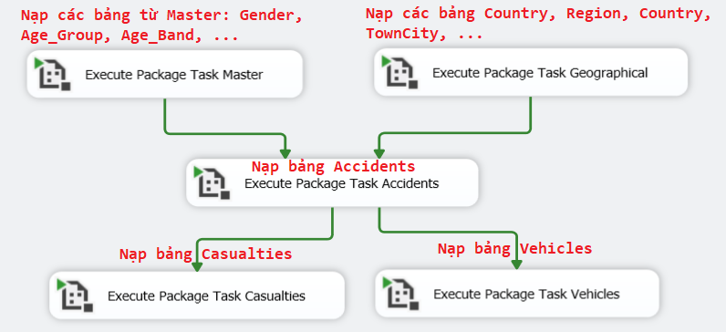

Thực hiện nạp lần lượt các package đổ các bảng

Master à Địa lý à Accidents à Casualties à Vehicles

#### 2.1. Các bảng master

Bao gồm các bảng Gender, AgeGroup, AgeBand, CasualtySeverity, CasualtyType, AccidentSeverity, LocalAuthorityDistrict, UrbanOrRuralArea, BuiltUpRoad, RoadType, JourneyPurpose, VehicleType.

Ví dụ minh hoạ nạp bảng Gender:

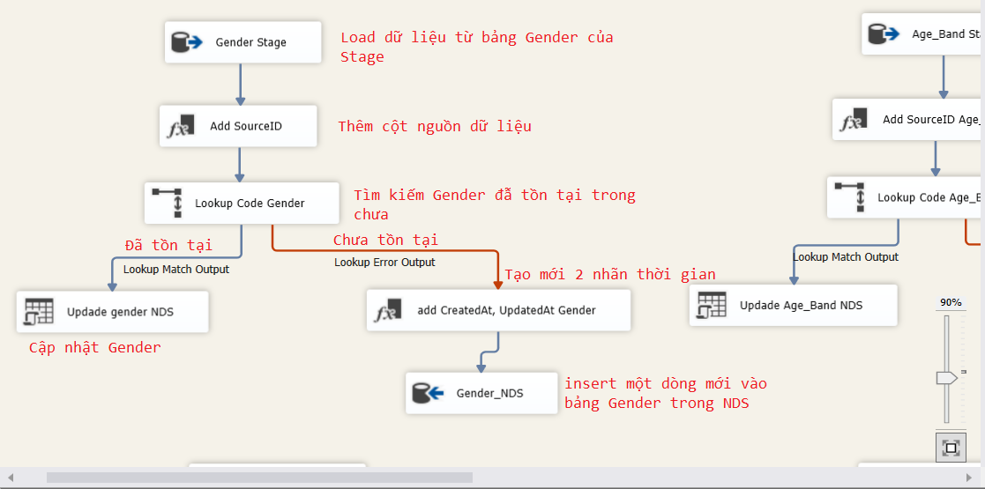

##### 2.1.1. Bảng Stage

Thiết lập bảng Gender Stage

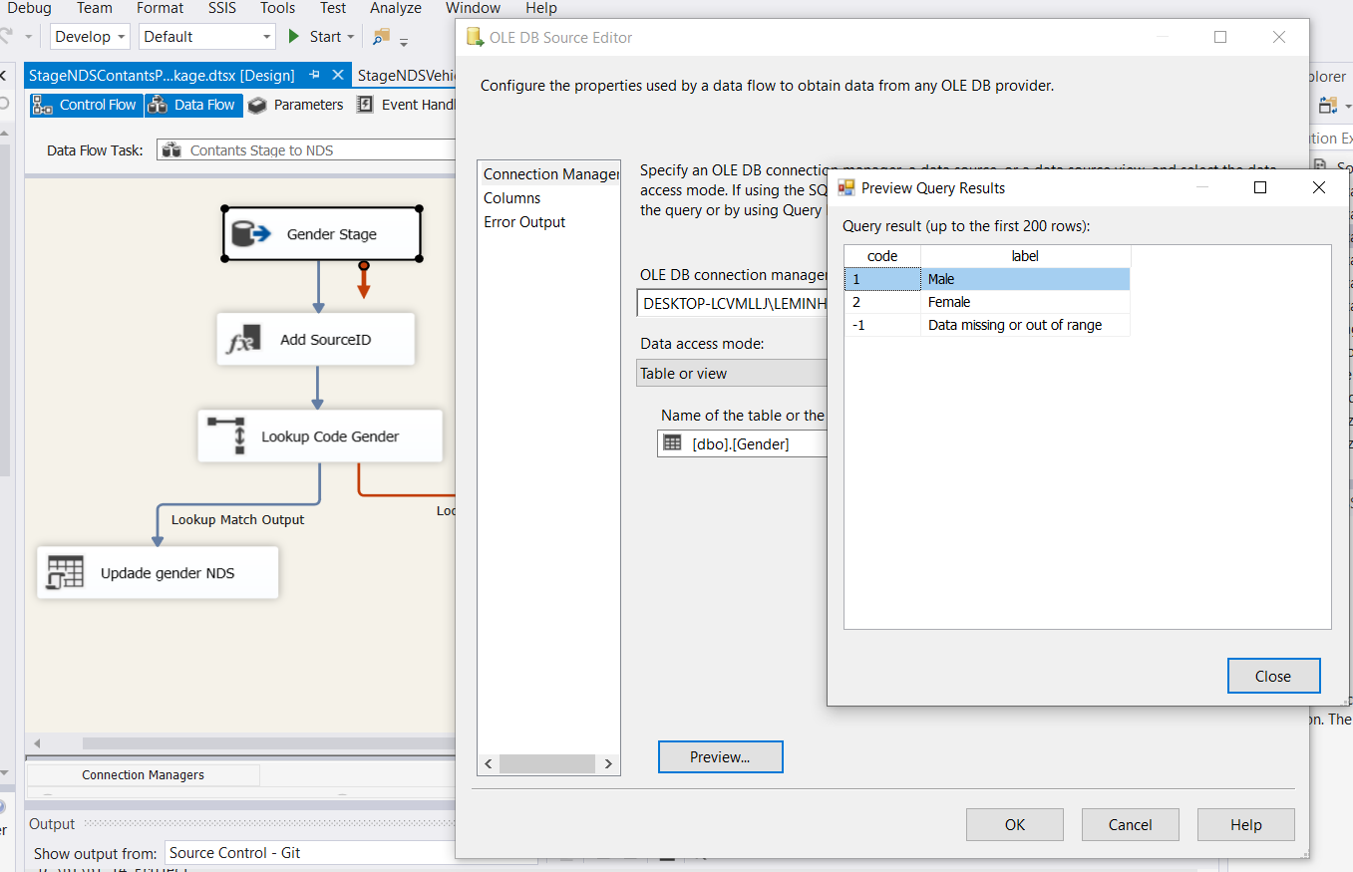

##### 2.1.2. Thêm SourceID

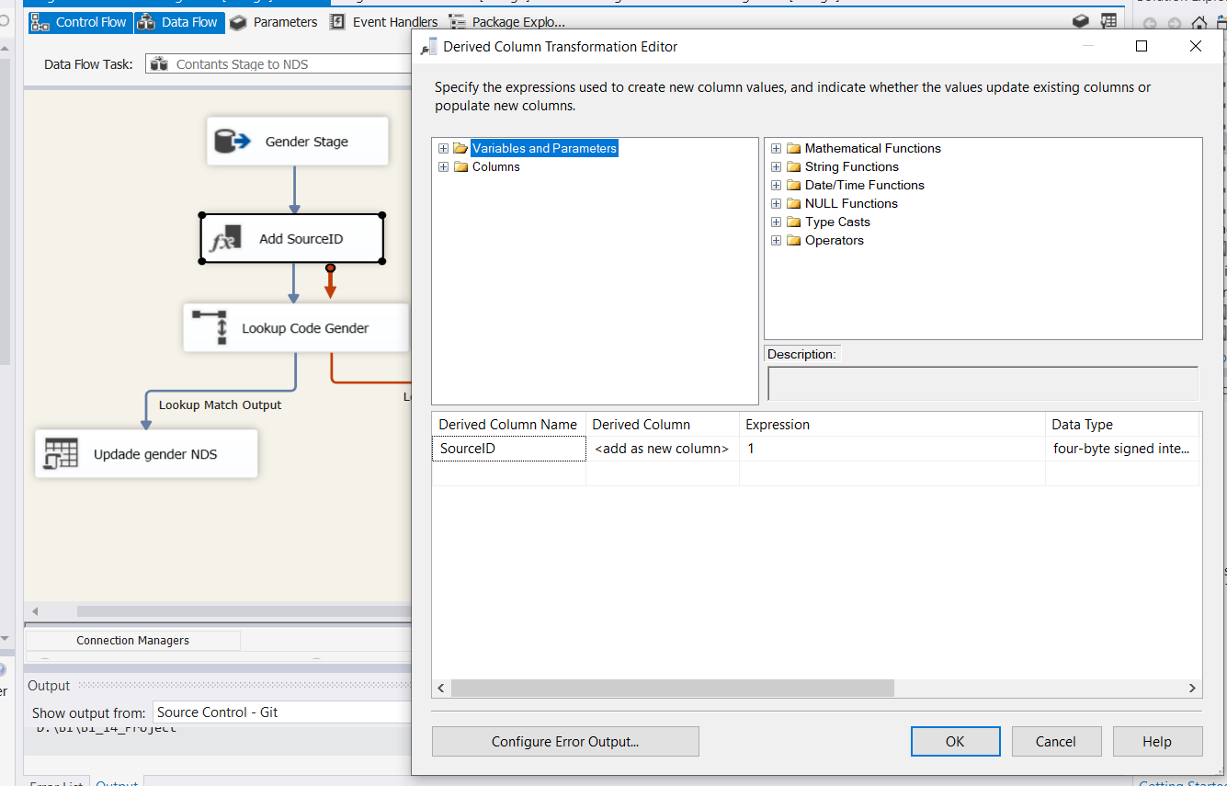

##### 2.1.3. Lookup bảng trong NDS

Lookup Code Gender

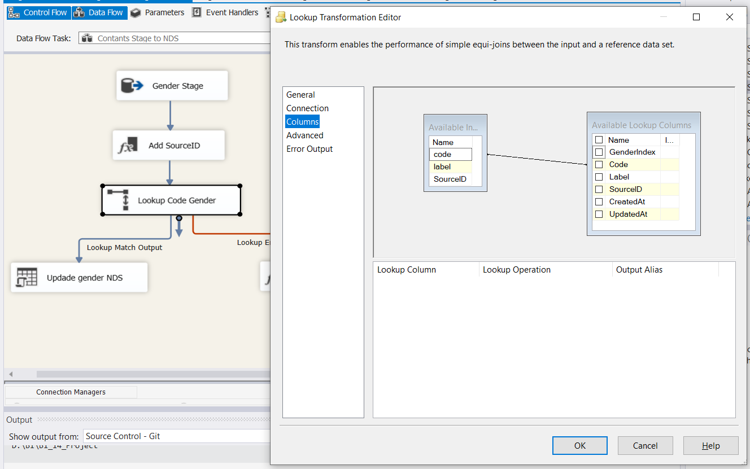

##### 2.1.4. Xử lí kết quả lookup

Trường hợp Code Gender đã tồn tại => update:

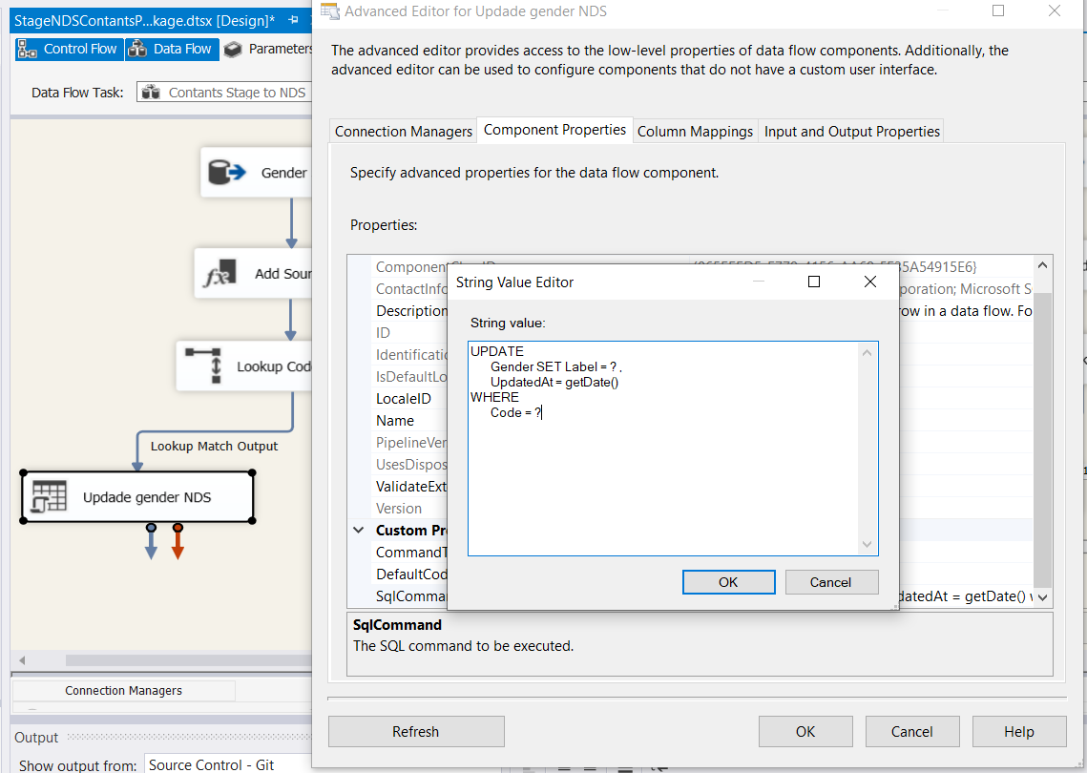

Trường hợp chưa tồn tại => Thêm Nhãn thời gian => insert dòng mới:

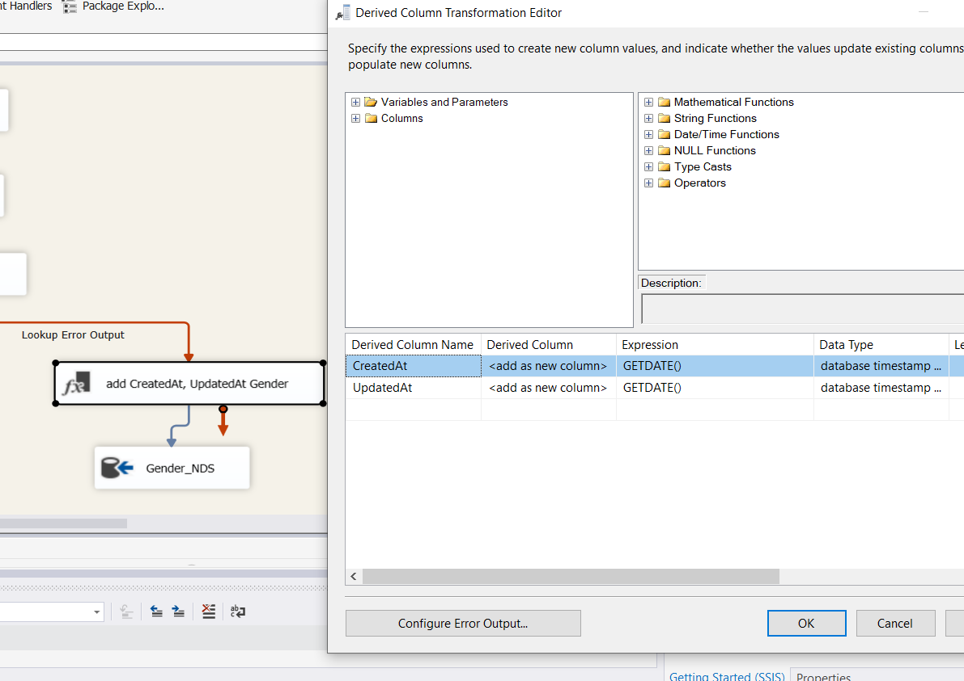

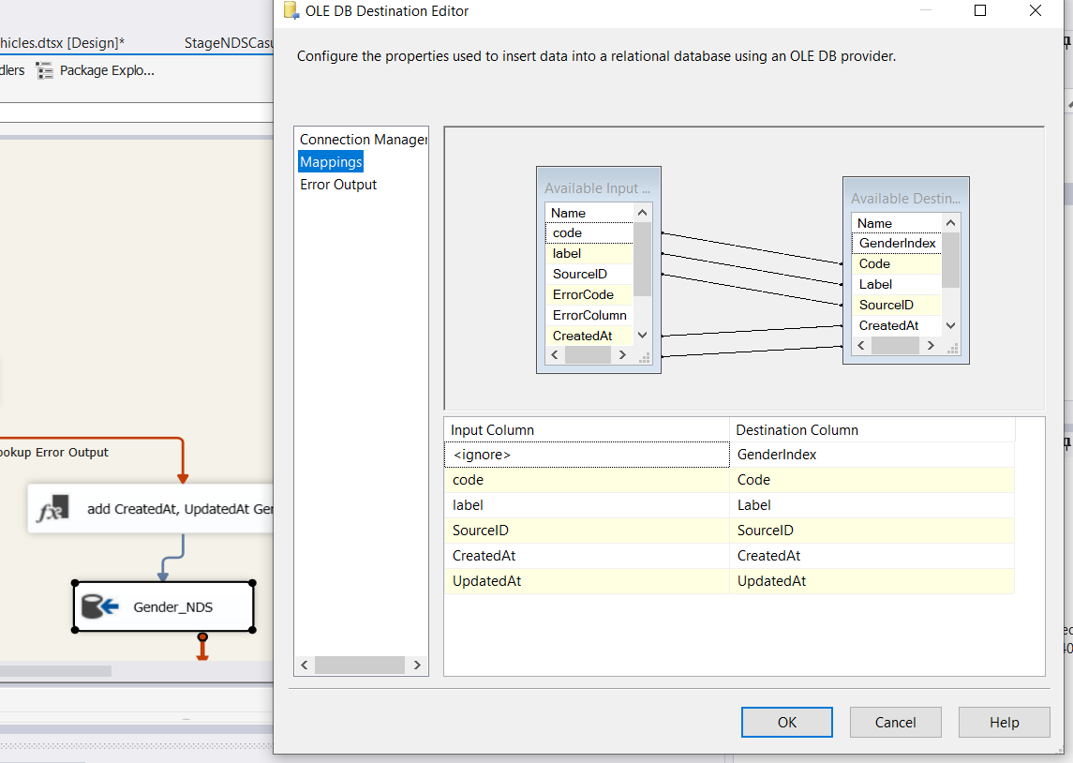

***Các bảng còn lại tương tự Gender.***

#### 2.2. Các bảng địa lý

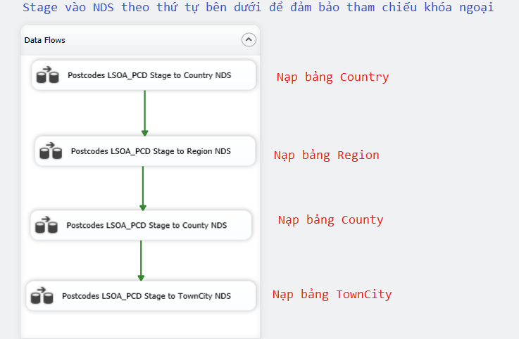

Ví dụ minh hoạ nạp bảng TownCity:

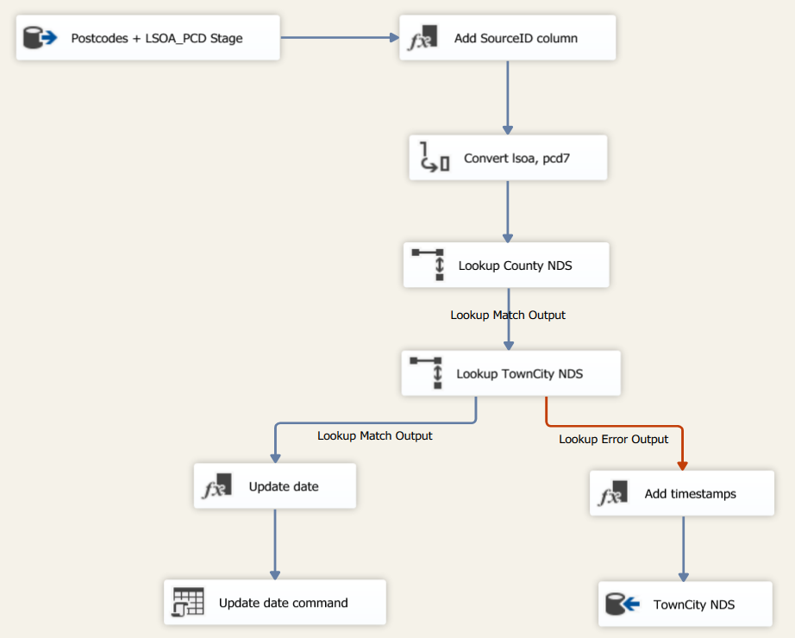

##### 2.2.1. Bảng stage

Kết hợp hai bảng Postcodes và LSOA_PCD từ stage:

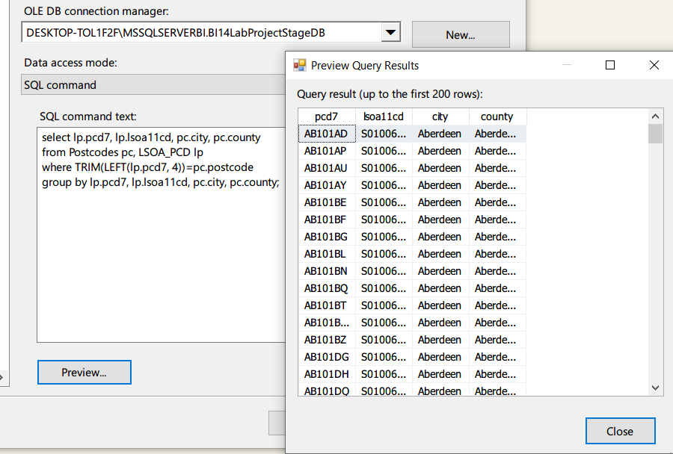

##### 2.2.2. Thêm SourceID

Thêm source ID có giá trị là 2 ứng với 2 tập dữ liệu postcodes.csv và PCD_OA_LSOA_MSOA_LAD_AUG21_UK_LU.csv.

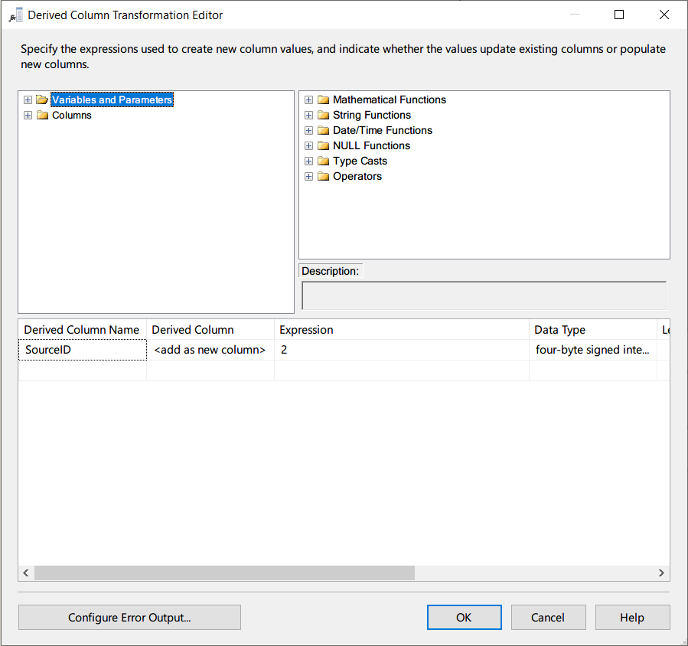

##### 2.2.3. Chuyển đổi dữ liệu

Sử dụng component ‘Data Conversion’ để chuyển đổi kiểu dữ liệu 2 cột lsoa11cd và pcd7 để khớp với độ dài trong bảng TownCity NDS:

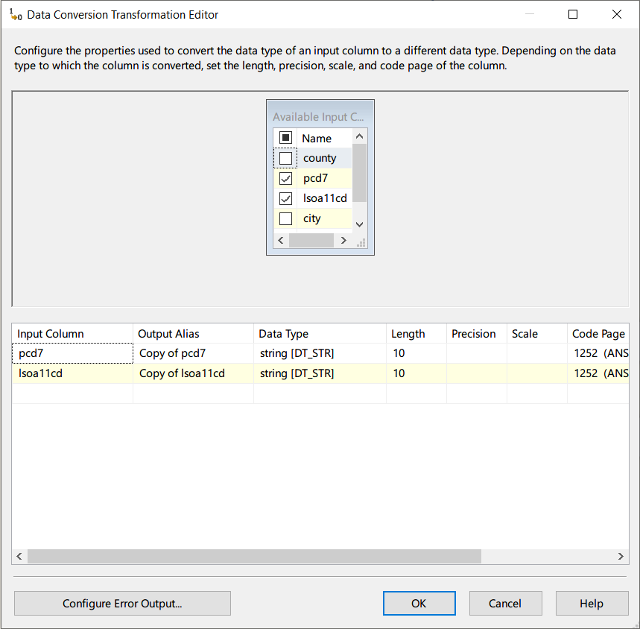

##### 2.2.4. Lookup khoá ngoại

Lookup khoá ngoại county với bảng County trong NDS để kiểm tra tồn tại

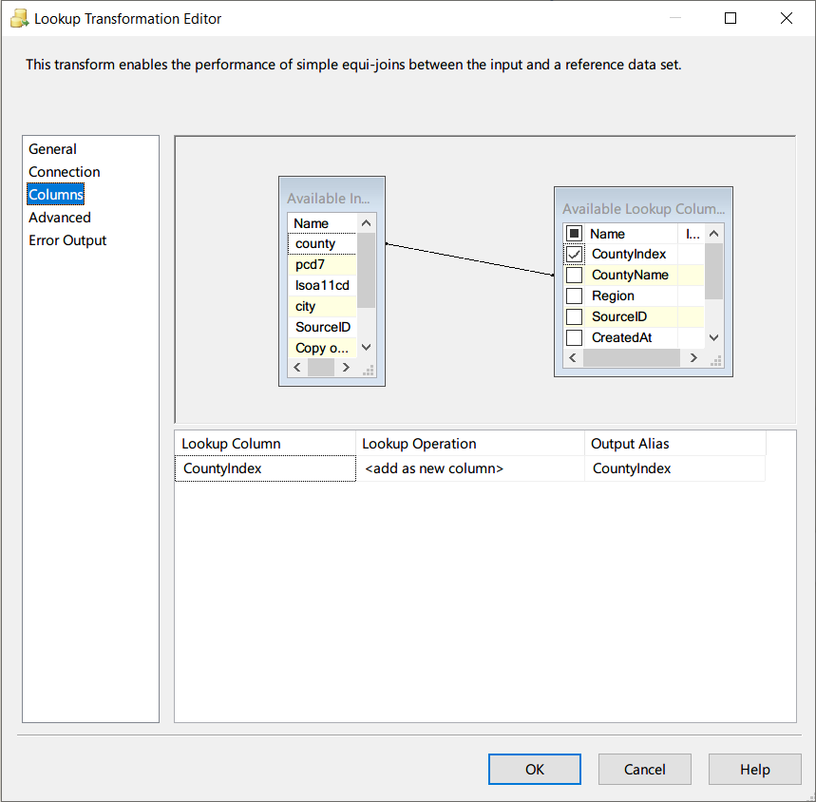

##### 2.2.5. Lookup khoá tự nhiên

Do pcd7 là khoá tự nhiên xác định town/city nên thực hiện lookup khoá tự nhiên pcd7 với Postcode trong bảng TownCity NDS.

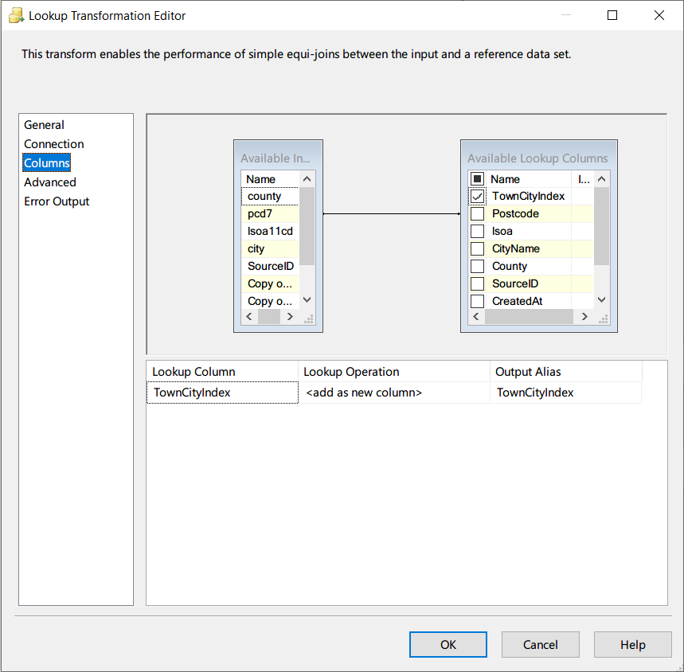

##### 2.2.6. Upsert

Nhận kết quả lookup phía trên để thực hiện insert hoặc update dữ liệu

Nếu dữ liệu đã tồn tại, thực hiện update dữ liệu:

* Sử dụng ‘Derived Column’ thêm cột UpdateAt = GETDATE()
* Sử dụng ‘OLE DB Command’ để cập nhật dữ liệu bằng lệnh SQL

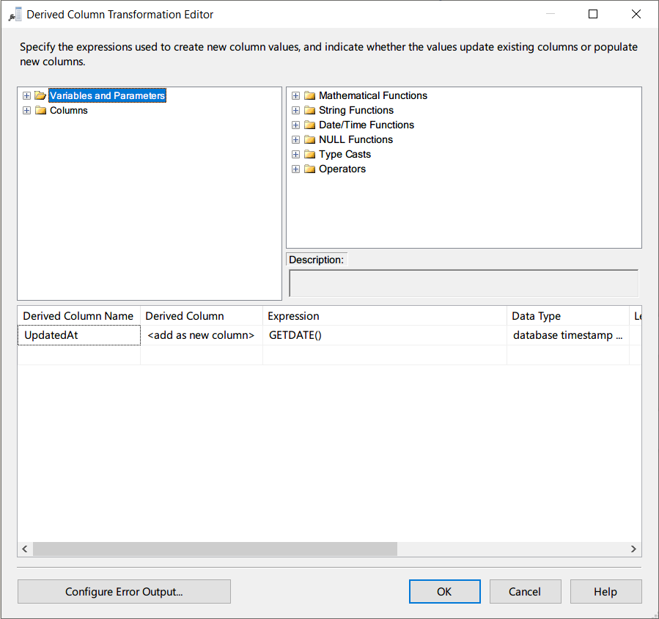

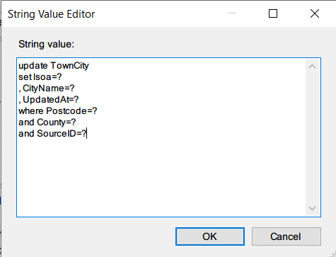

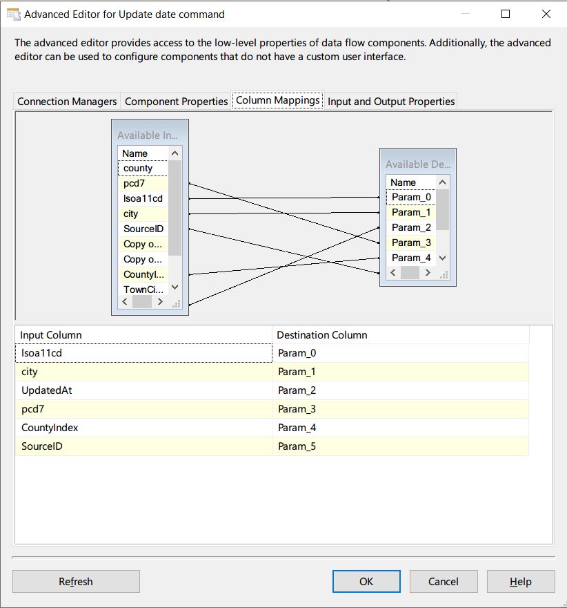

Nếu dữ liệu chưa có trong NDS, thực hiện insert dữ liệu:

* Sử dụng ‘Derived Column’ thêm cột UpdateAt = GETDATE()
* Sử dụng ‘OLE DB Destination’ để đổ dữ liệu vào bảng trong NDS

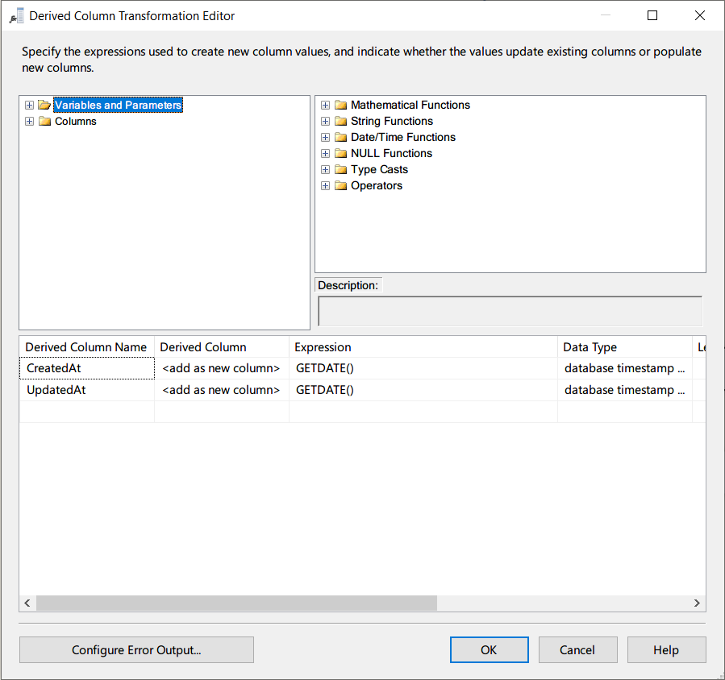

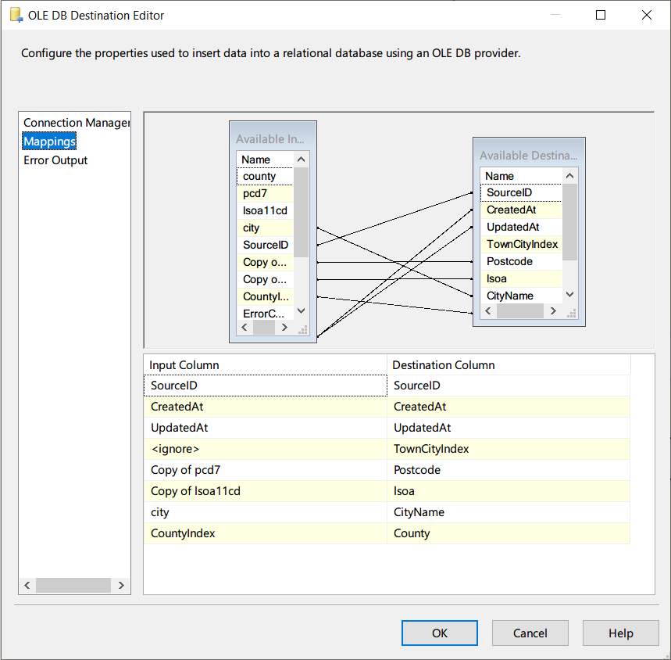

#### 2.3. Bảng Accidents

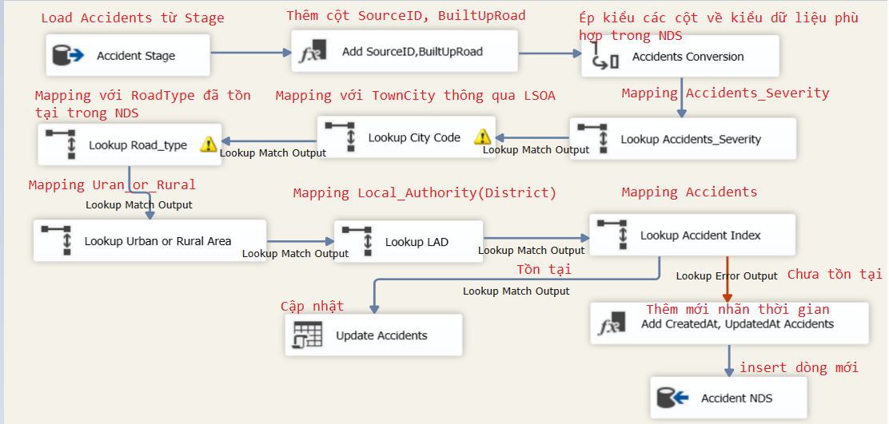

##### 2.3.1. Accident Stage

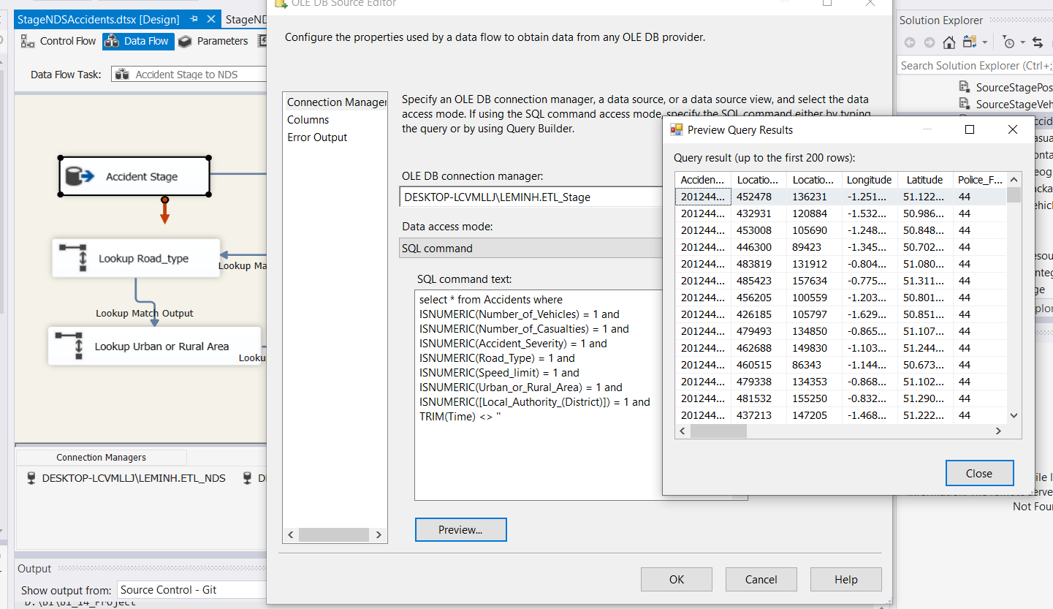

##### 2.3.2. Add SourceID, BuiltUpRoad

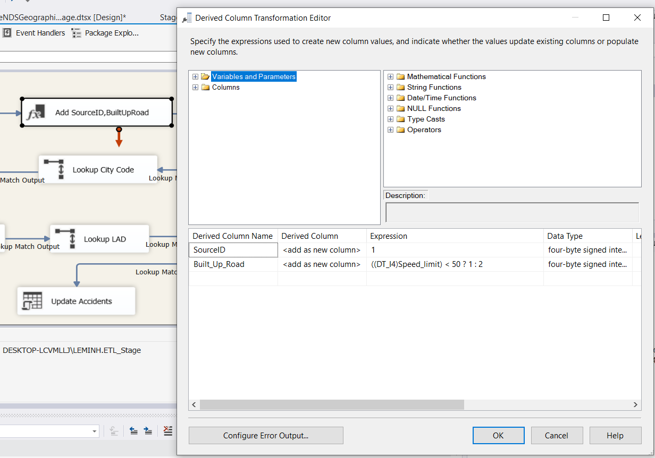

##### 2.3.3. Accidents Data Conversion

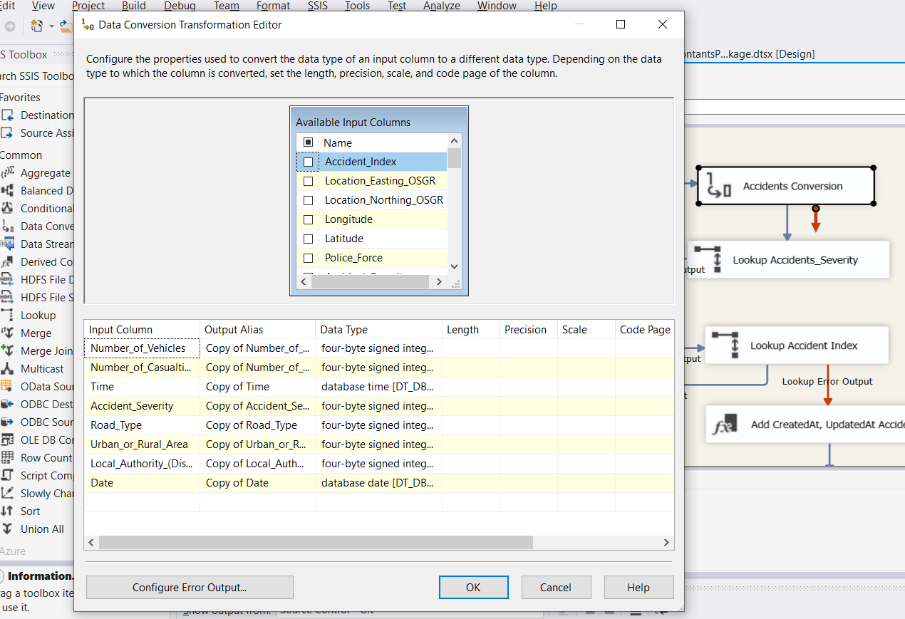

##### 2.3.4. Lookup Accident_Severity

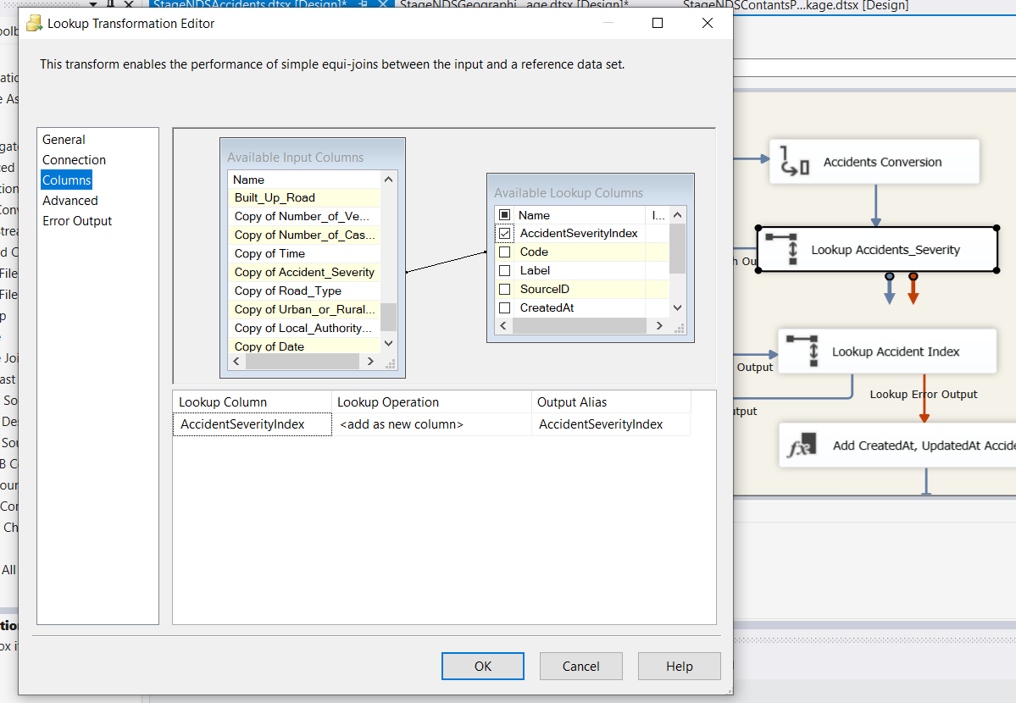

##### 2.3.5. Lookup City Code

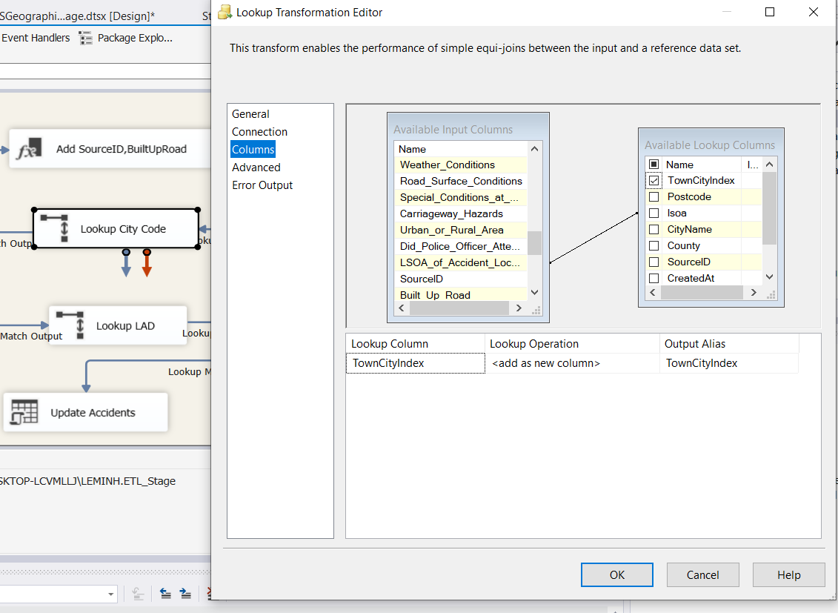

##### 2.3.6. Lookup Road_type

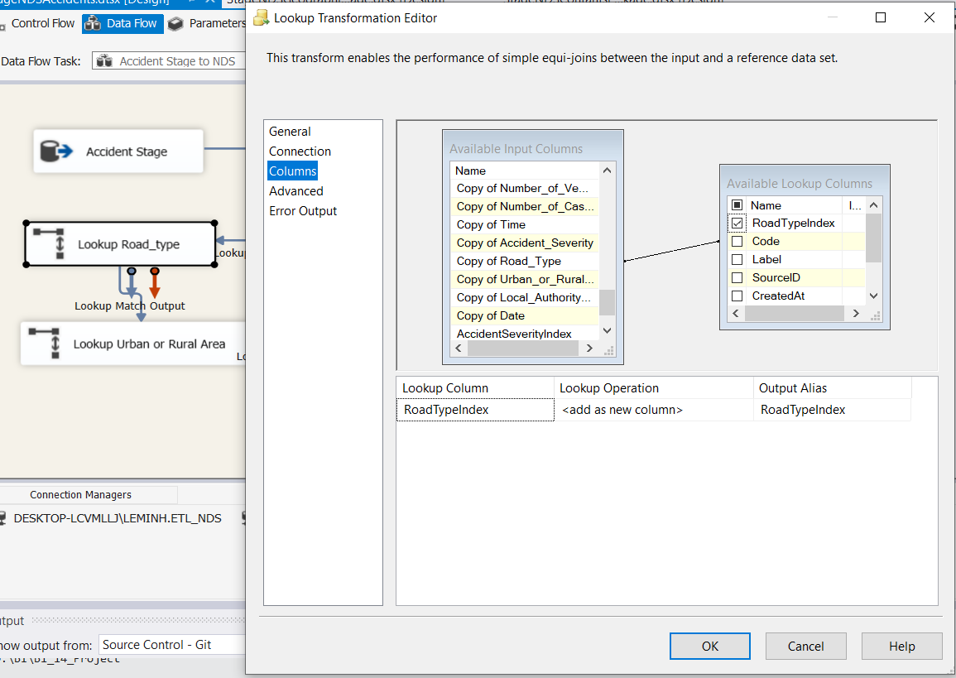

##### 2.3.7. Lookup Urban or Rural Area

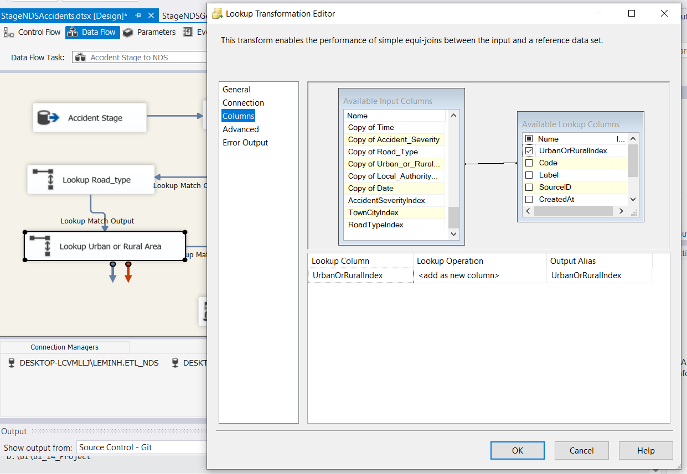

##### 2.3.8. Lookup LAD

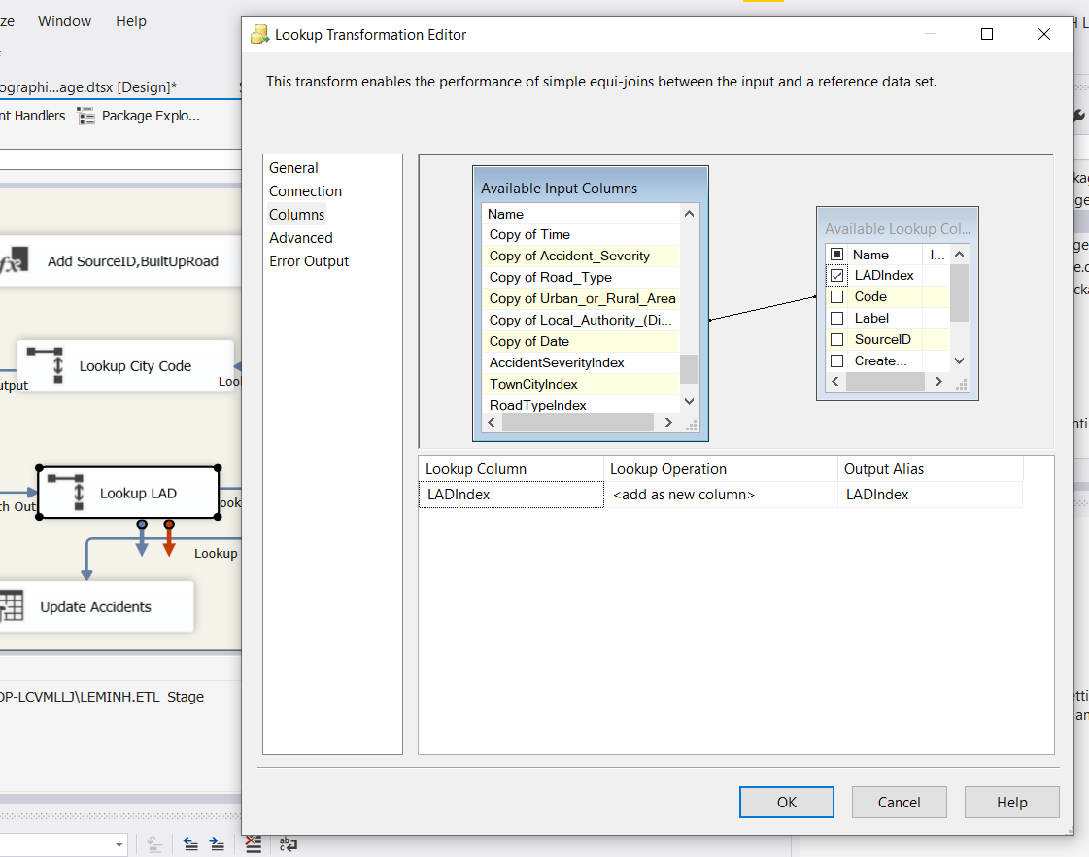

##### 2.3.9. Lookup Accident Index

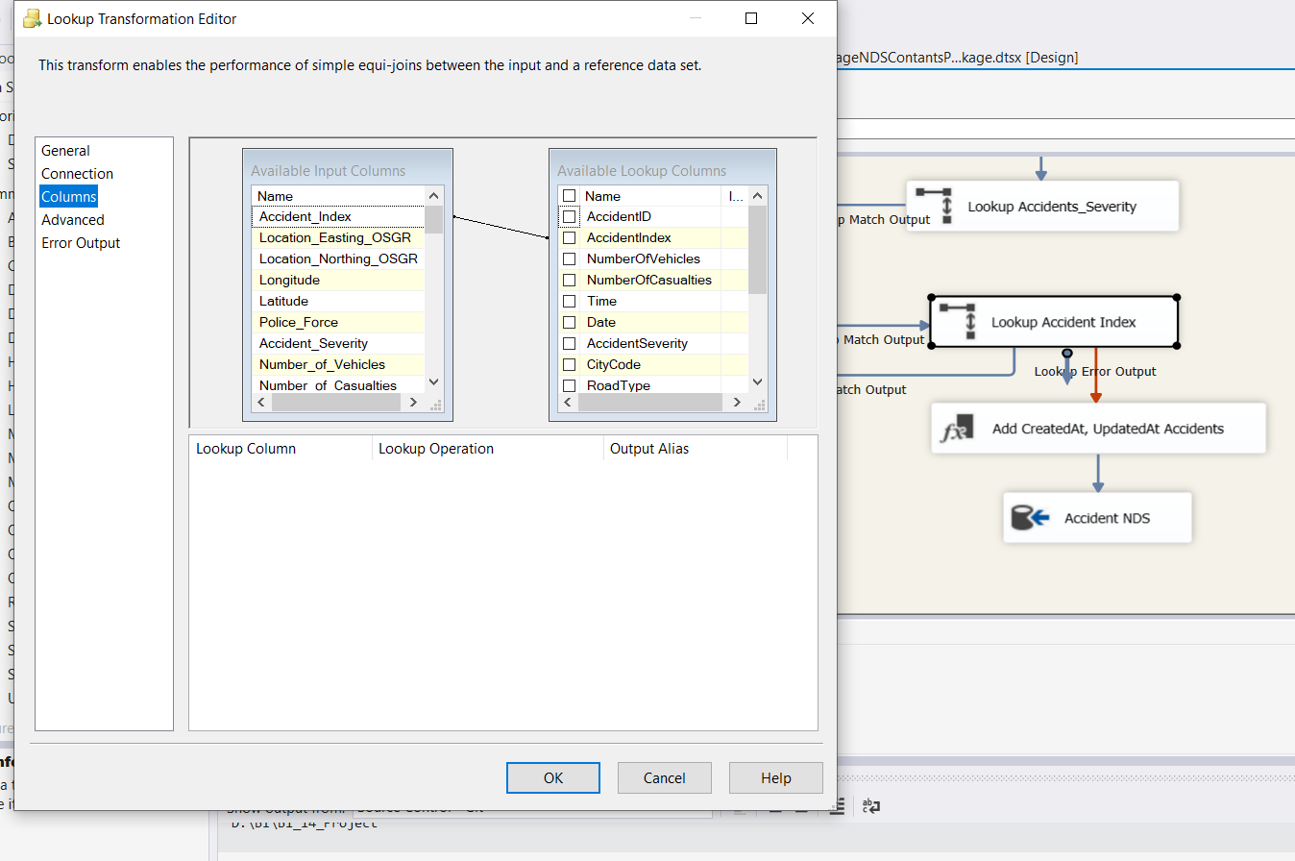

Trường đã tồn tại => update

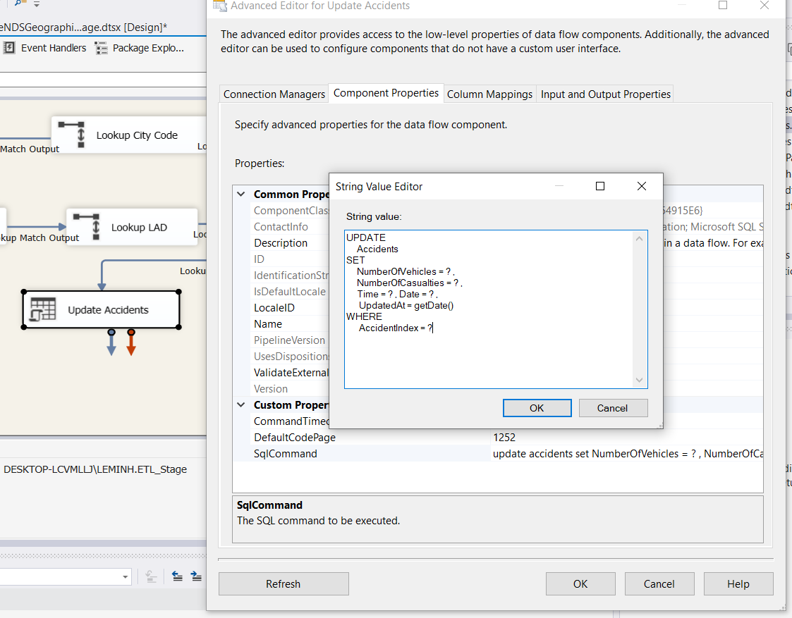

Trường hợp chưa tồn tại => insert

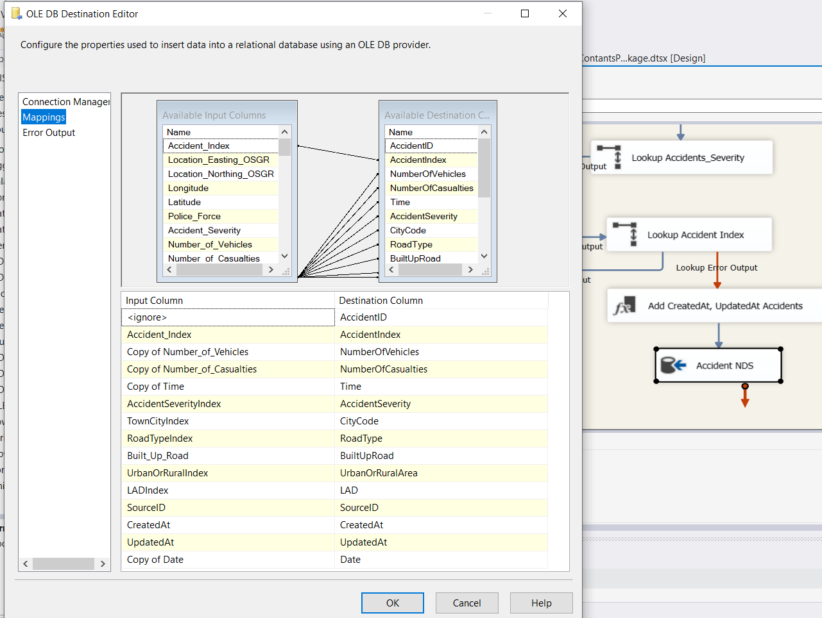

#### 2.4. Bảng Casualties

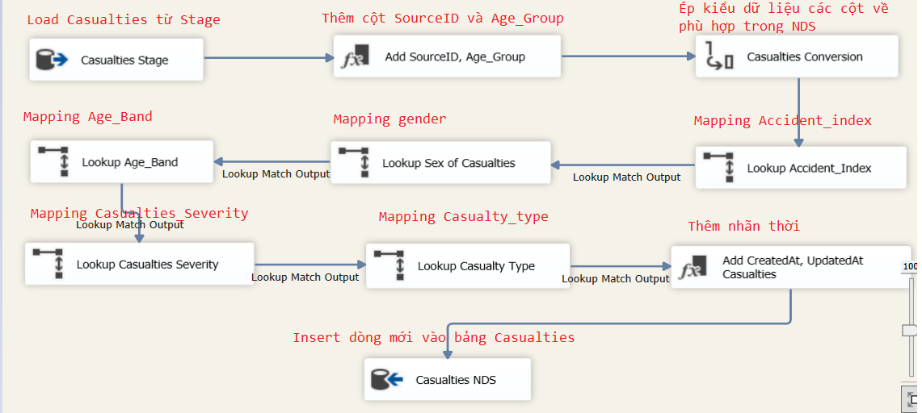

##### 2.4.1. Casualties Stage

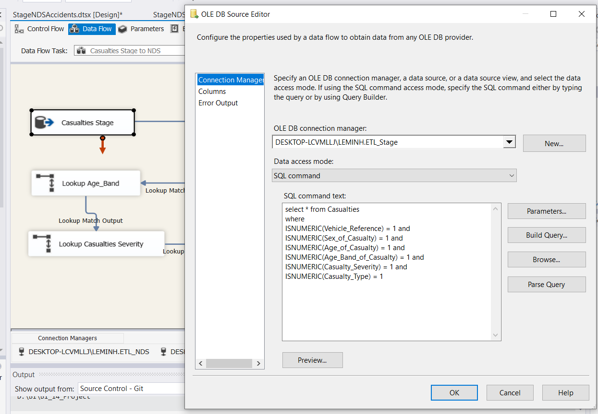

##### 2.4.2. Add SourceID, Age_Group

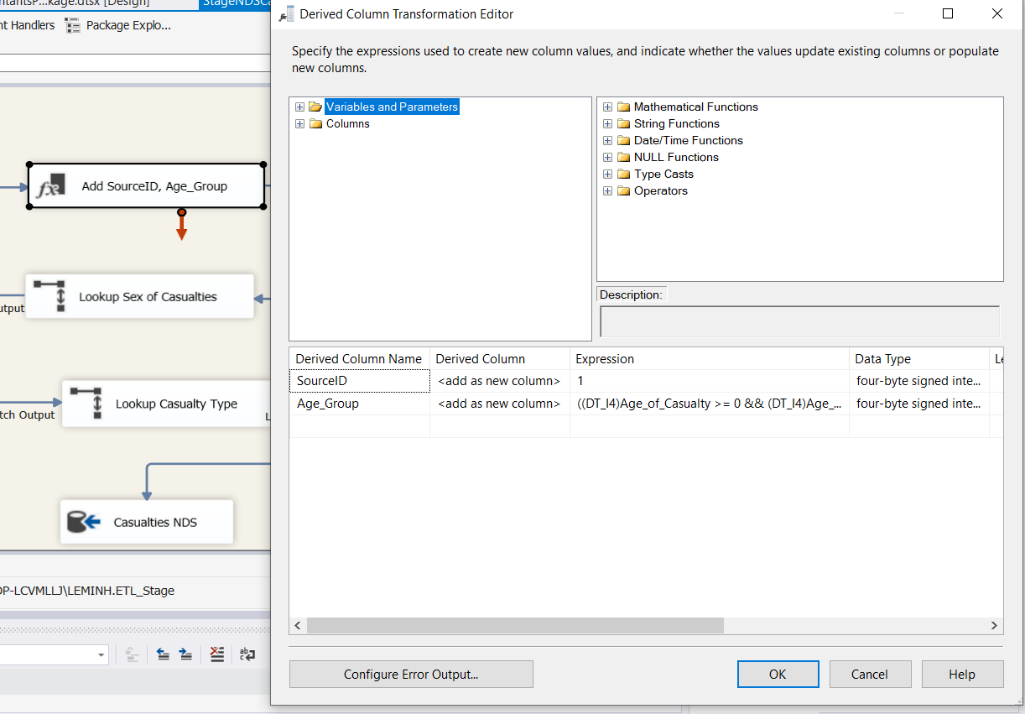

##### 2.4.3. Casualties Conversion

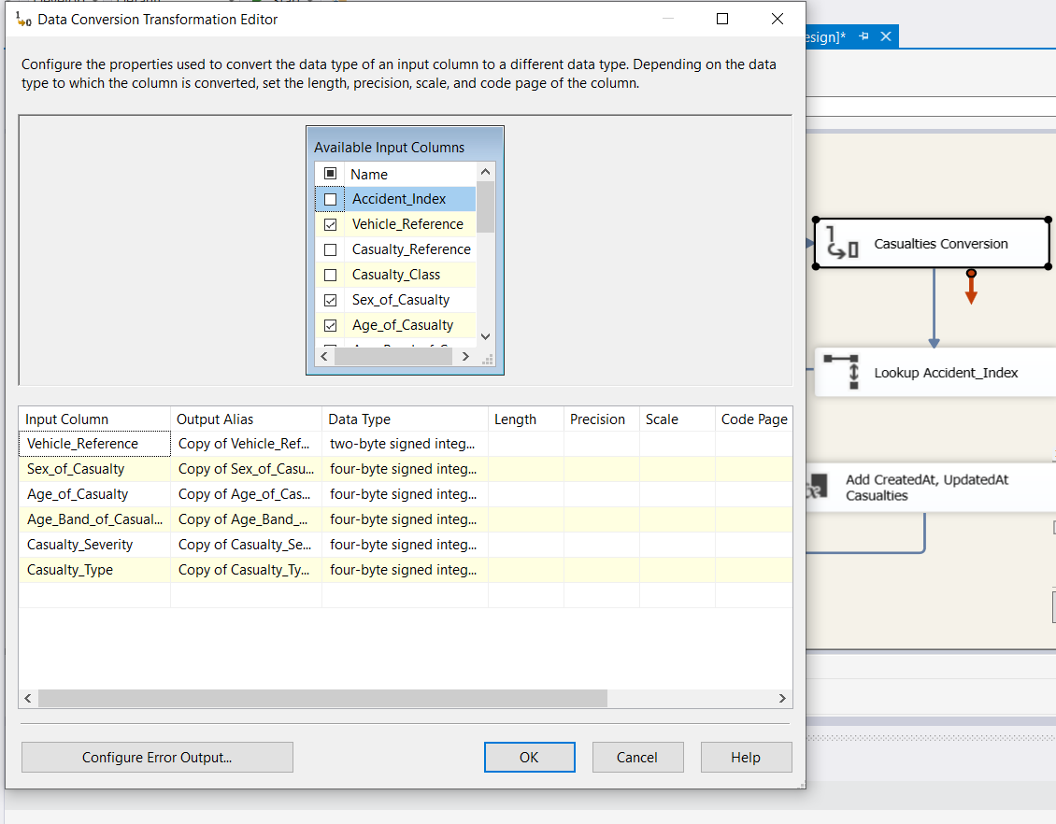

##### 2.4.4. Lookup Accident_Index

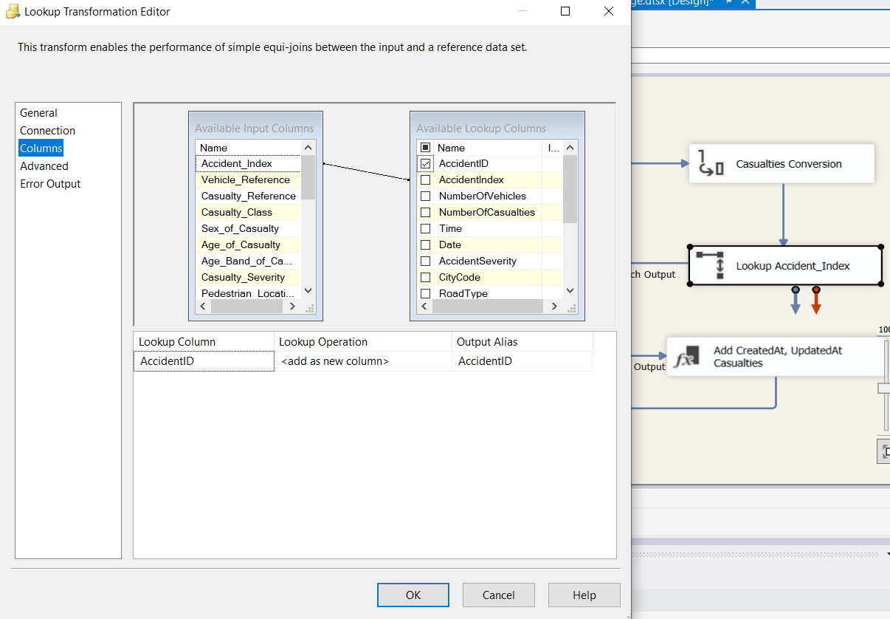

##### 2.4.5. Lookup Sex of Casualties

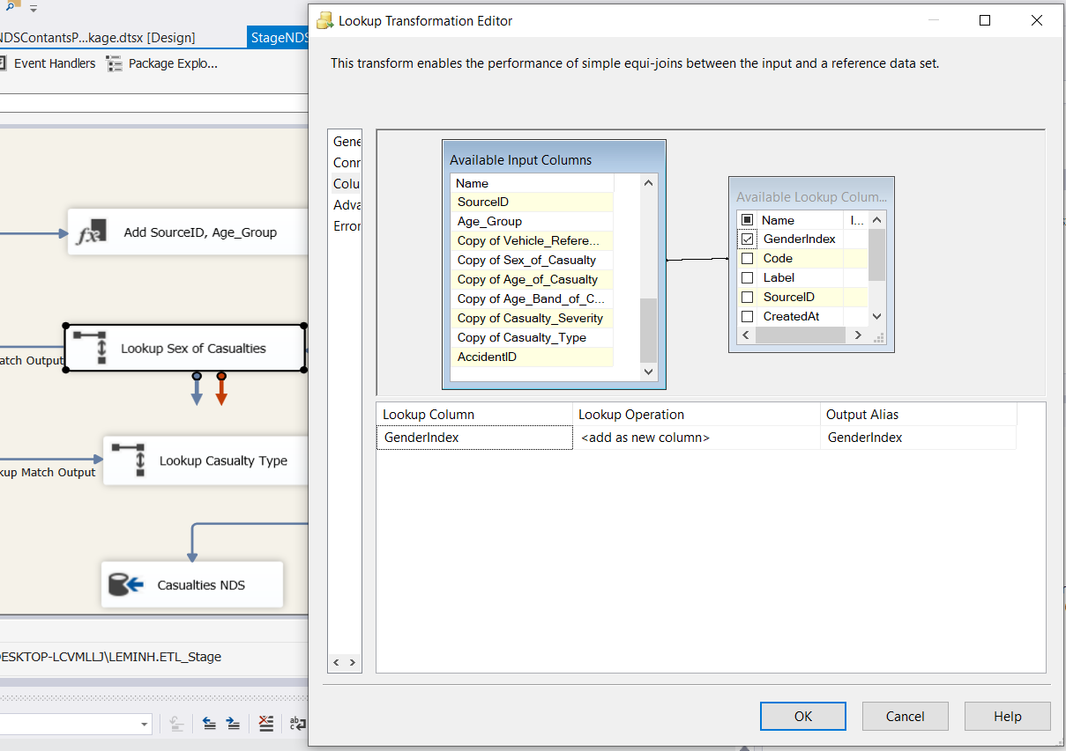

##### 2.4.6. Lookup Age_Band

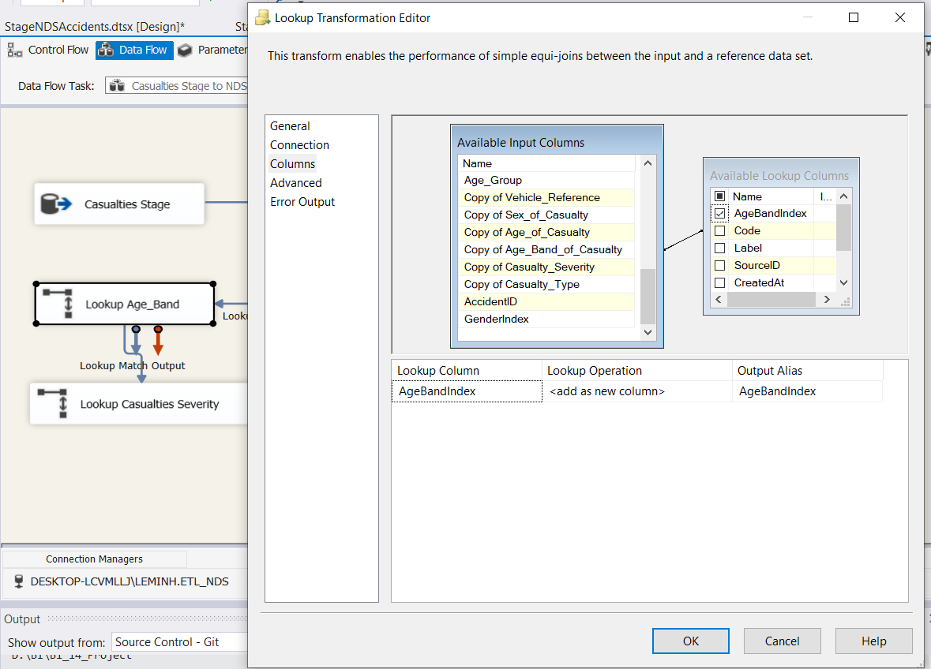

##### 2.4.7. Lookup Casualties Severity

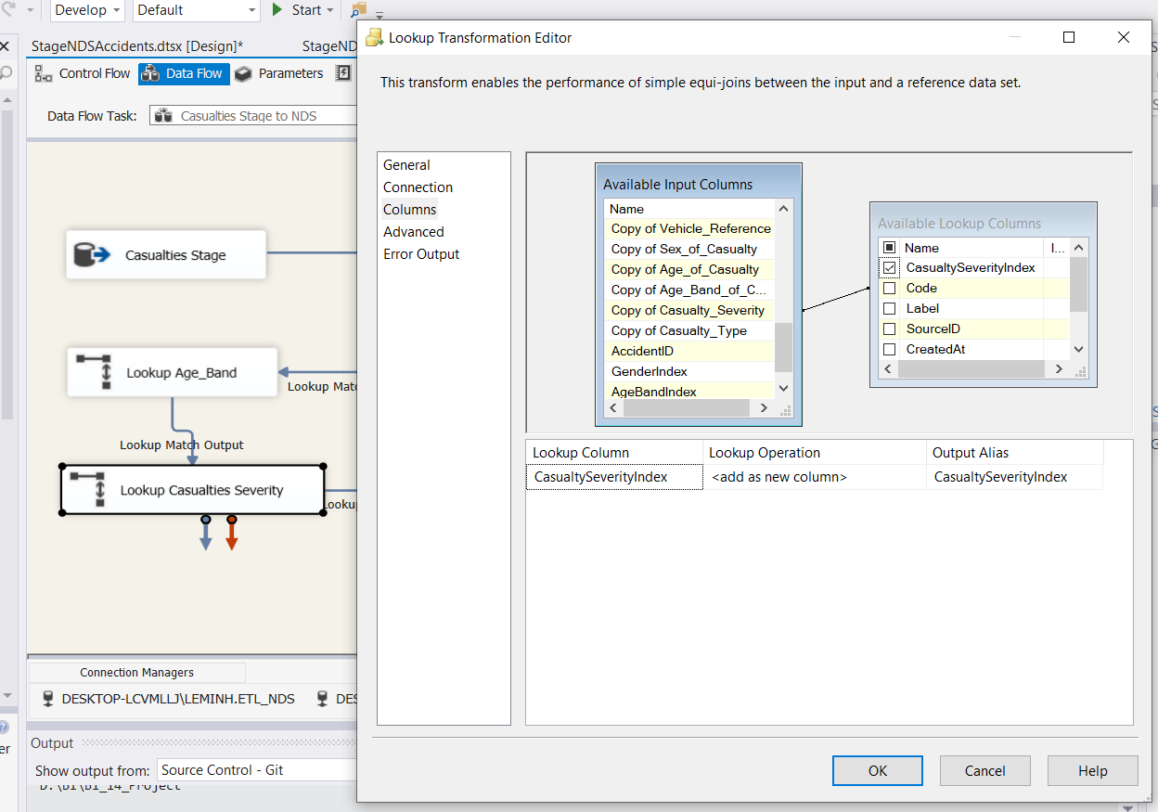

##### 2.4.8. Lookup Casualty Type

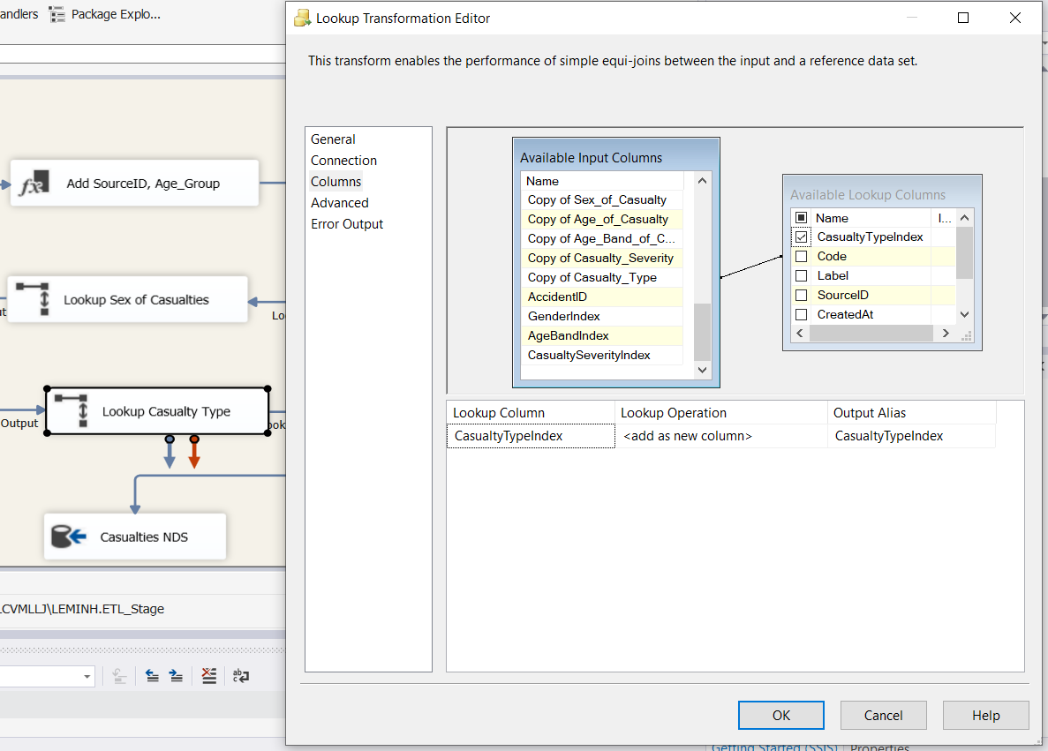

##### 2.4.9. Add CreatedAt, UpdatedAt Casualties

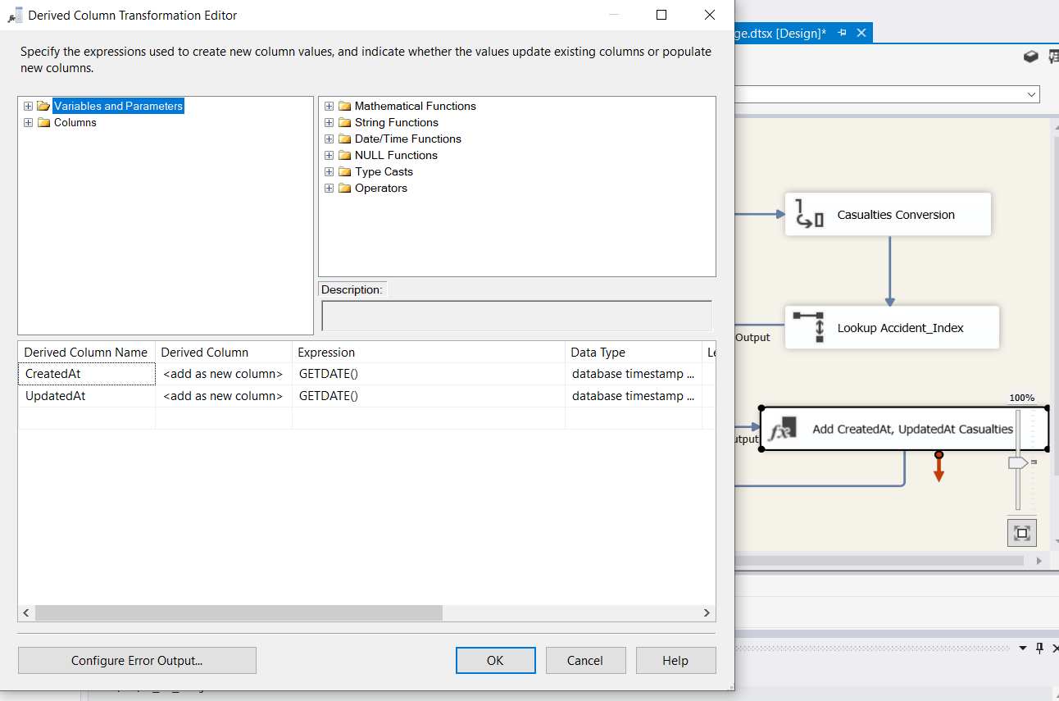

##### 2.4.10. Casualties NDS

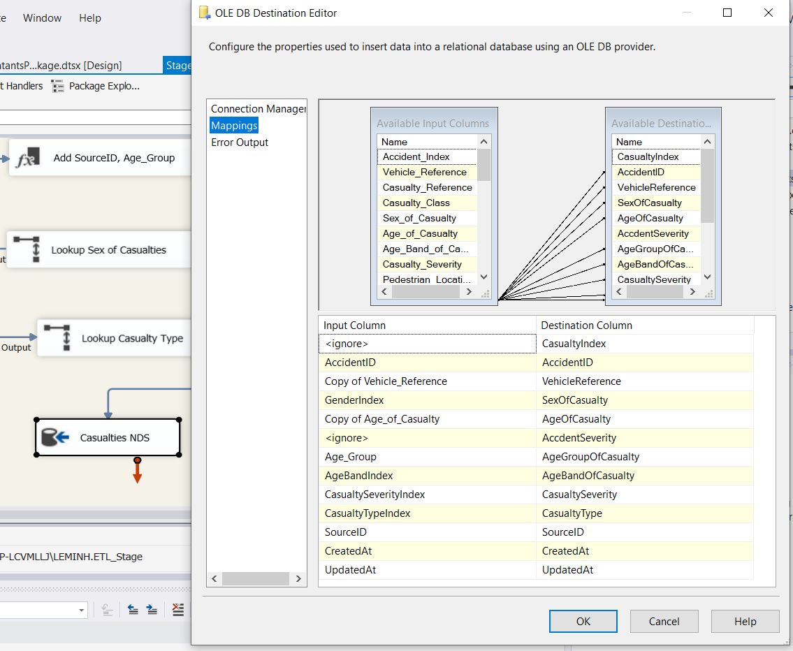

#### 2.5. Bảng Vehicles

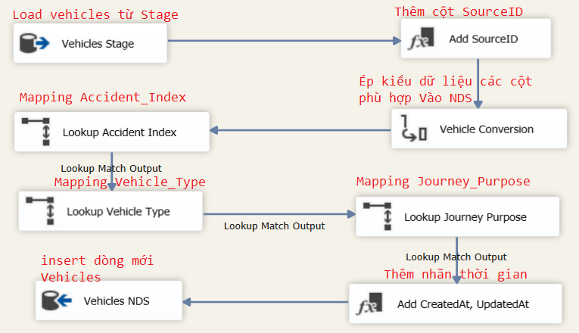

##### 2.5.1. Vehicles Stage

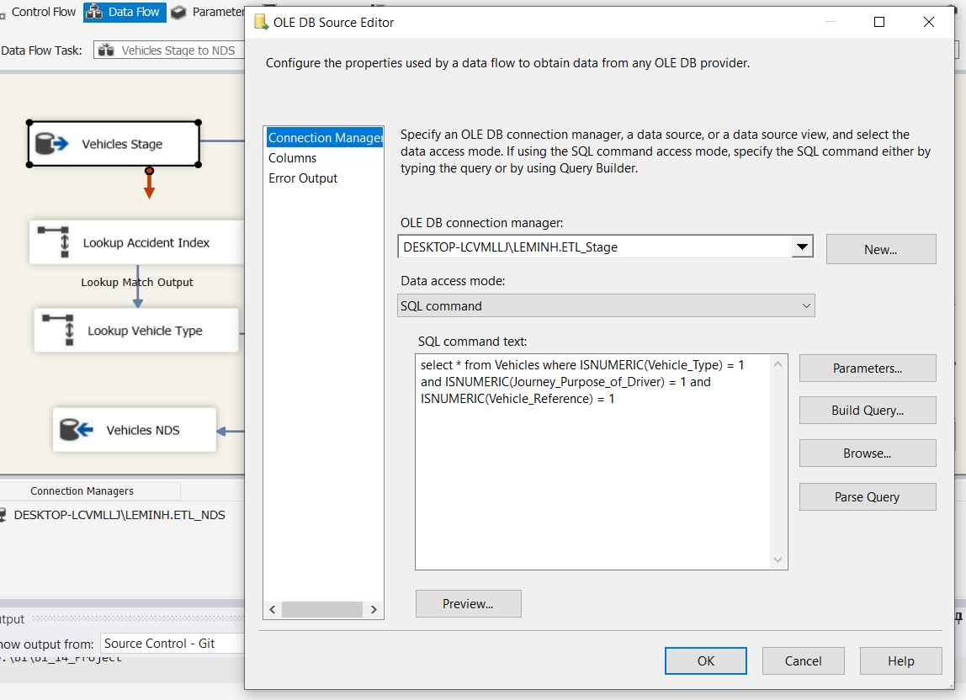

##### 2.5.2. Add SourceID

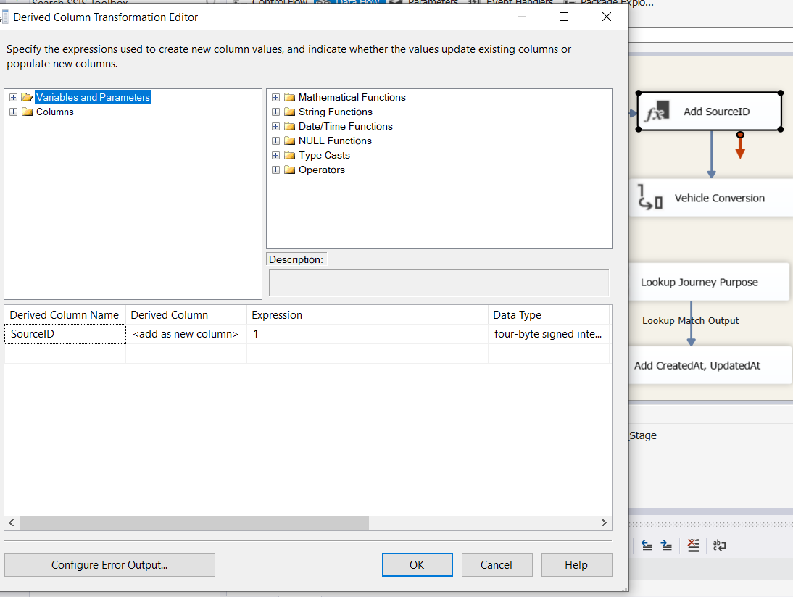

##### 2.5.3. Vehicle Conversion

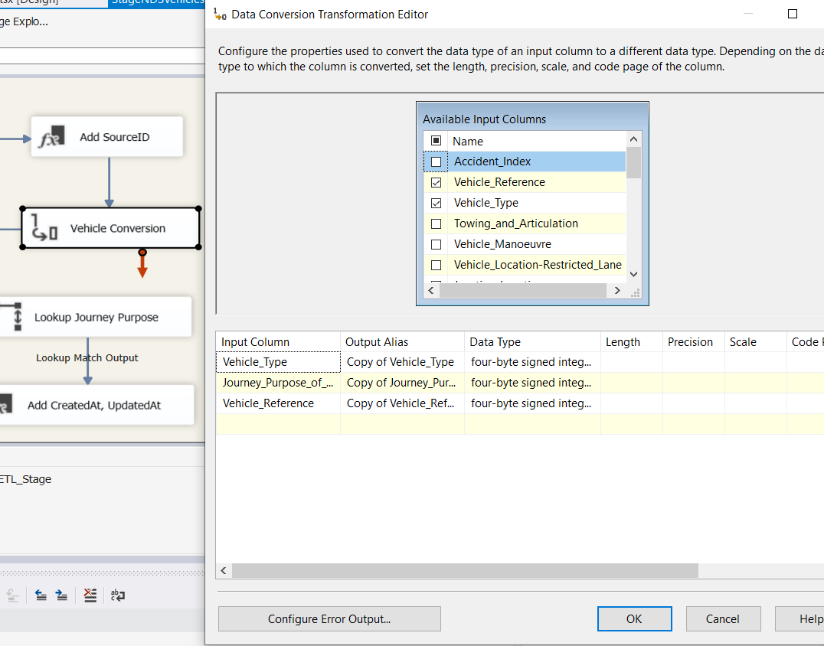

##### 2.5.4. Lookup Accident Index

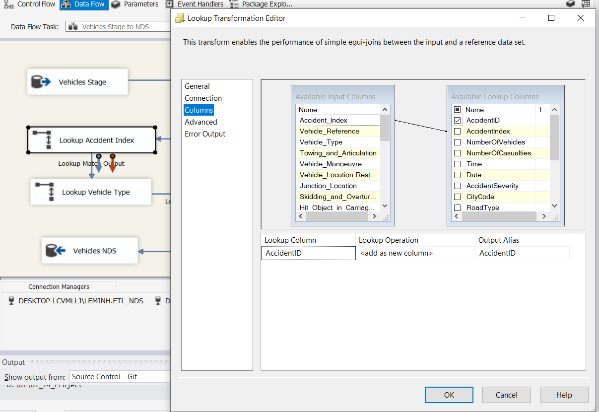

##### 2.5.5. Lookup Vehicle Type

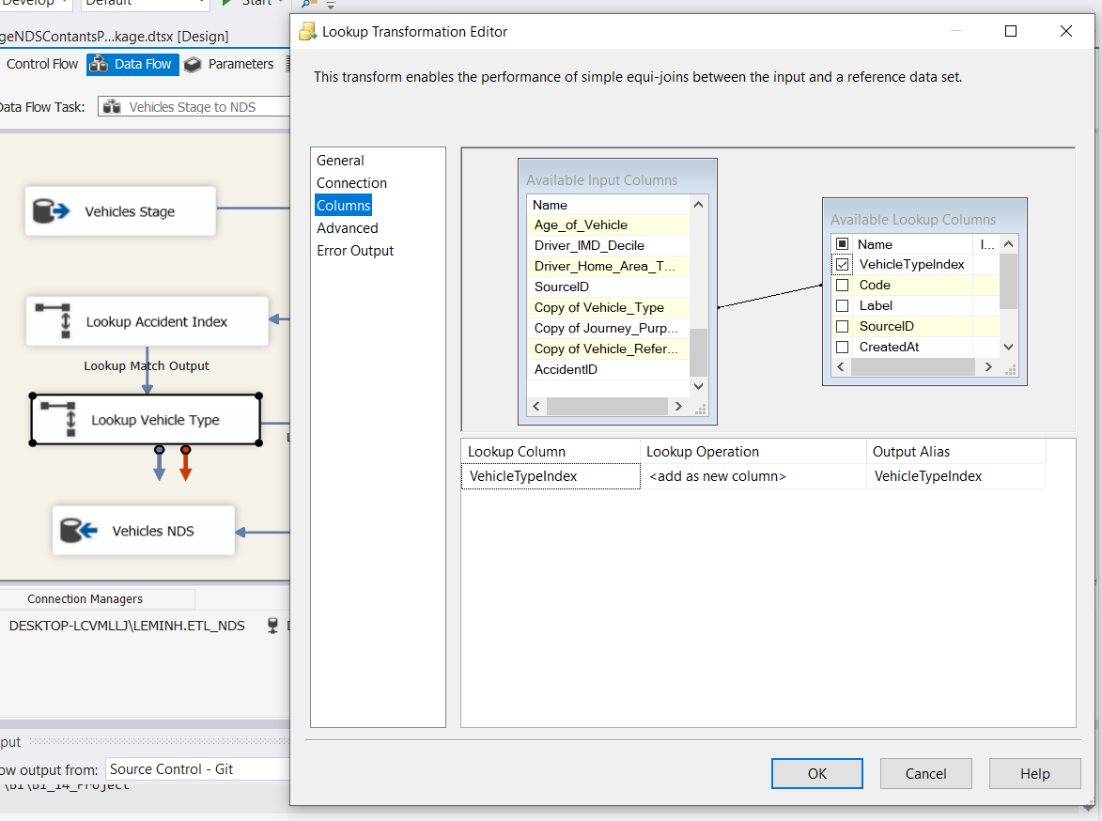

##### 2.5.6. Lookup Journey Purpose

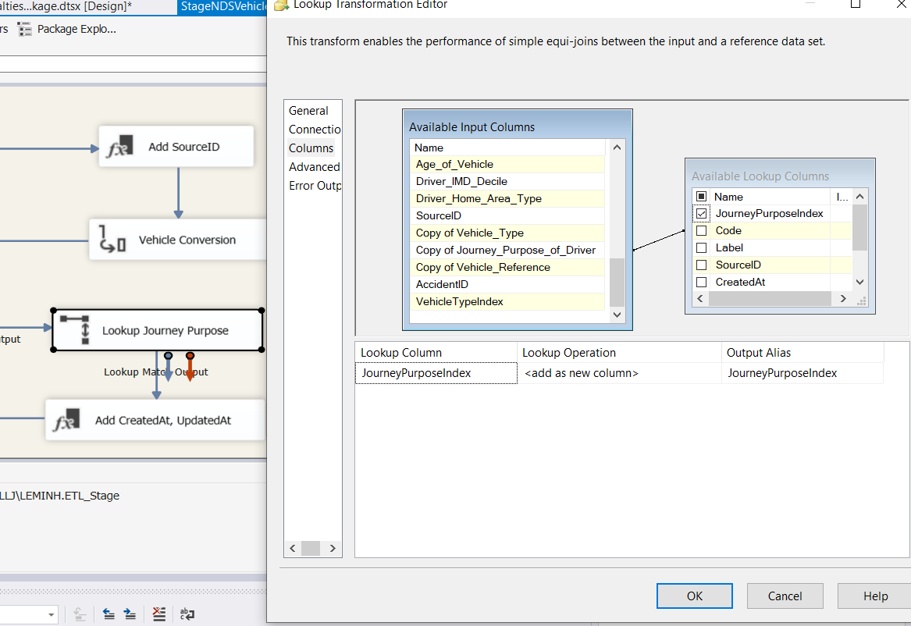

##### 2.5.7. Add CreatedAt, UpdatedAt

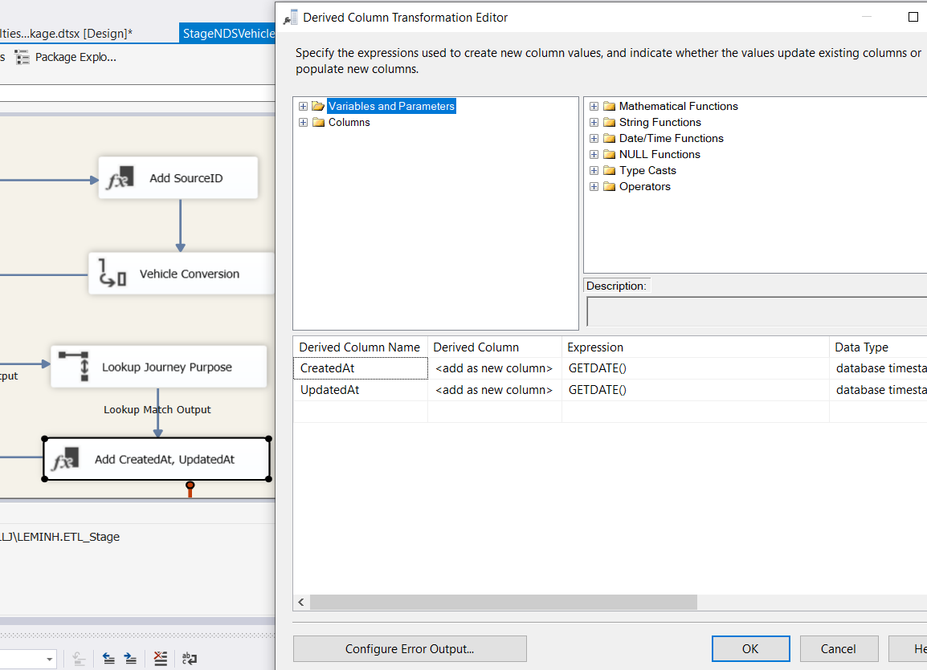

##### 2.5.8. Vehicles NDS

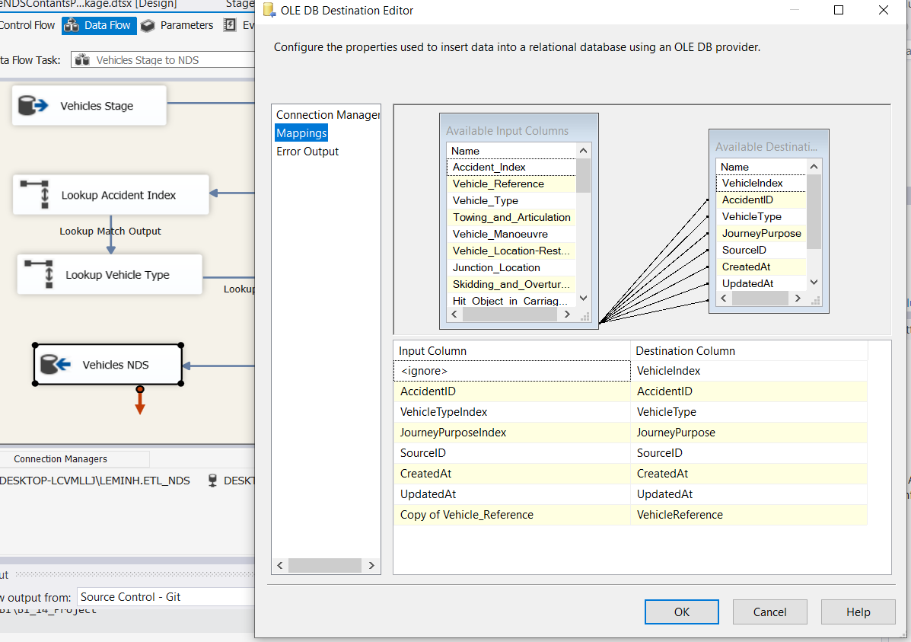

## IV. ETL từ NDS vào DDS

### 1. Lược đồ DDS và mô tả

#### Bảng danh sách các bảng trong DDS

|  |  |  |  |
| --- | --- | --- | --- |
| **Source ID** | **NDS table** | **DDS table** | **Type** |
| 1 | Gender | DimGender | Dimension |
| 1 | AgeBand | DimAgeBand | Dimension |
| 1 | CasualtySeverity | DimCasualtySeverity | Dimension |
| 1 | CasualtyType | DimCasualtyType | Dimension |
| 1 | AccidentSeverity | DimAccidentSeverity | Dimension |
| 1 | LocalAuthorityDistrict | DimLocalAuthorityDistrict | Dimension |
| 1 | UrbanOrRuralArea | DimUrbanOrRuralArea | Dimension |
| 1 | RoadType | DimRoadType | Dimension |
| 1 | VehicleType | DimVehicleType | Dimension |
| 1 | JourneyPurpose | DimJourneyPurpose | Dimension |
| 1 | Accidents | FactAccidents | Fact |
| 1 | Vehicles | FactVehicles | Fact |
| 1 | Casualties | FactCasualties | Fact |
| 2 | TownCity | DimTownCity | Dimension |
| 2 | County | DimCounty | Dimension |
| 2 | Region | DimRegion | Dimension |
| 2 | Country | DimCountry | Dimension |
| - | Source | DimSource | Dimension |
| 1 | AgeGroup | DimAgeGroup | Dimension |
| 1 | BuiltUpRoad | DimBuiltUpRoad | Dimension |
| 1 | TimeOfDay | DimTimeOfDay | Dimension |
| - | - | DimDate | Dimension |

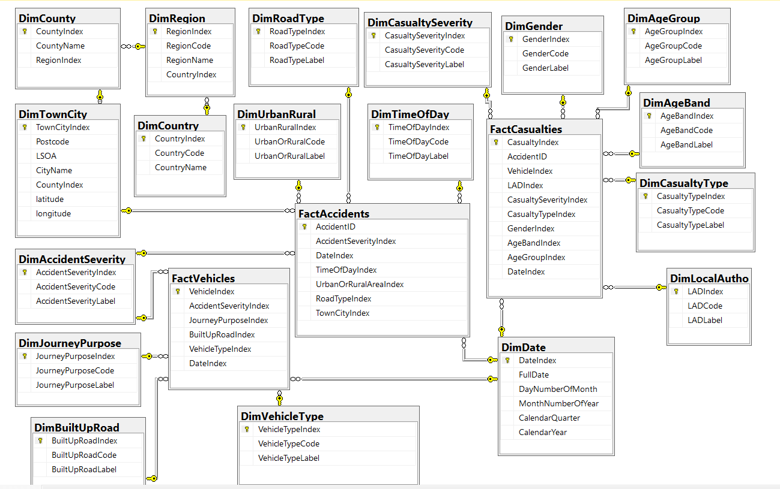

#### 1.1. DimGender

|  |  |
| --- | --- |
| **Thuộc tính** | **Mô tả** |
| GenderIndex int identity(1,1), | Mã tự tăng của bảng giới tính |
| Code int, | Mã giới tính |
| Label varchar(100), | Nhãn giới tính |
| CONSTRAINT PK_G PRIMARY KEY(GenderIndex) | Set GenderIndex là PK |

#### 1.2. DimAgeBand

|  |  |
| --- | --- |
| **Thuộc tính** | **Mô tả** |
| AgeBandIndex int identity(1,1), | Mã tự tăng bảng nhóm độ tuổi (trong khoảng từ x -> y) |
| Code int, | Mã nhóm tuổi |
| Label varchar(100), | Nhãn |
| CONSTRAINT PK_AB PRIMARY KEY(AgeBandIndex) | Set AgeBandIndex là Pk |

#### 1.3. DimCasualtySeverity

|  |  |
| --- | --- |
| **Thuộc tính** | **Mô tả** |
| CasualtySeverityIndex int identity(1,1), | Mã tự tăng (SK) |
| Code int, | Mã độ nghiêm trọng của nạn nhân |
| CONSTRAINT PK_CS PRIMARY KEY(CasualtySeverityIndex) | Set CasualtySeverityIndex là PK |

#### 1.4. DimCasualtyType

|  |  |
| --- | --- |
| **Thuộc tính** | **Mô tả** |
| CasualtyTypeIndex int identity(1,1), | Mã tự tăng (SK) |
| Code int, | Mã loại tai nạn |
| Label varchar(100), | Nhãn |
| CONSTRAINT PK_CT PRIMARY KEY(CasualtyTypeIndex) | Set CasualtyTypeIndex là PK |

#### 1.5. DimAccidentSeverity

|  |  |
| --- | --- |
| **Thuộc tính** | **Mô tả** |
| AccidentSeverityIndex int identity(1,1), | Mã tự tăng (SK) |
| Code int, | Mã độ nghiêm trọng của vụ tai nạn |
| Label varchar(20), | Nhãn |
| CONSTRAINT PK_AS PRIMARY KEY(AccidentSeverityIndex) | Set AccidentSeverityIndex là PK |

#### 1.6. DimLocalAuthorityDistrict

|  |  |
| --- | --- |
| **Thuộc tính** | **Mô tả** |
| LADIndex int identity(1,1), | Mã tự tăng (SK) |
| Code int, | Mã địa phương |
| Label varchar(50), | Nhãn |
| CONSTRAINT PK_LAD PRIMARY KEY(LADIndex) | Set LADIndex là PK |

#### 1.7. DimUrbanOrRuralArea

|  |  |
| --- | --- |
| **Thuộc tính** | **Mô tả** |
| UrbanOrRuralIndex int identity(1,1), | Mã tự tăng (SK) |
| Code int, | Mã nơi xảy ra tai nạn (Thành thị hay nông thôn) |
| Label varchar(10), | Nhãn |
| CONSTRAINT PK_UORA PRIMARY KEY(UrbanOrRuralIndex) | Set UrbanOrRuralIndex là PK |

#### 1.8. DimRoadType

|  |  |
| --- | --- |
| **Thuộc tính** | **Mô tả** |
| RoadTypeIndex int identity(1,1), | Mã tự tăng (SK) |
| Code int, | Mã loại đường |
| Label varchar(50), | Nhãn |
| CONSTRAINT PK_RT PRIMARY KEY(RoadTypeIndex) | Set RoadTypeIndex là PK |

#### 1.9. DimVehicleType

|  |  |
| --- | --- |
| **Thuộc tính** | **Mô tả** |
| VehicleTypeIndex int identity(1,1), | Mã tự tăng (SK) |
| Code int, | Mã loại phương tiện |
| Label varchar(100), | Nhãn |
| CONSTRAINT PK_VT PRIMARY KEY(VehicleTypeIndex) | Set VehicleTypeIndex là PK |

#### 1.10. DimJourneyPurpose

|  |  |
| --- | --- |
| **Thuộc tính** | **Mô tả** |
| JourneyPurposeIndex int identity(1,1), | Mã tự tăng (SK) |
| Code int, | Mã chuyến đi |
| Label varchar(100), | Nhãn |
| CONSTRAINT PK_JP PRIMARY KEY(JourneyPurposeIndex) | Set JourneyPurposeIndex là PK |

#### 1.11. Source

|  |  |
| --- | --- |
| **Thuộc tính** | **Mô tả** |
| SourceID int identity(1,1), | Mã nguồn |
| Name varchar(100), | Tên nguồn |

#### 1.12. Dim AgeGroup

|  |  |
| --- | --- |
| **Thuộc tính** | **Mô tả** |
| AgeGroupIndex int identity(1,1), | Mã tự tăng của bảng nhóm tuổi |
| Code int, | Mã nhóm tuổi |
| Label varchar(100), | Nhãn |
| CONSTRAINT PK_AG PRIMARY KEY(AgeGroupIndex) | Set AgeGroupIndex là PK |

#### 1.13. DimBuiltUpRoad

|  |  |
| --- | --- |
| **Thuộc tính** | **Mô tả** |
| BuiltUpRoadIndex int identity(1,1), | Mã tự tăng (SK) |
| Code int, | Mã đường nơi xảy ra tai nạn (Có phải khu vực đông dân cư không) |
| Label varchar(100), | Nhãn |
| CONSTRAINT PK_BUR PRIMARY KEY(BuiltUpRoadIndex) | Set BuiltUpRoadIndex là PK |

#### 1.14. DimTimeOfDay

|  |  |
| --- | --- |
| **Thuộc tính** | **Mô tả** |
| TimeOfDayIndex int identity(1,1) | Mã tự tăng (SK) |
| Code int, | Mã của thời gian trong ngày |
| Label varchar(100), | Nhãn |

#### 1.15. DimTownCity

|  |  |
| --- | --- |
| **Thuộc tính** | **Mô tả** |
| TownCityIndex int identity(1,1), | Mã tự tăng |
| Postcode varchar(10), | mã bưu điện |
| lsoa varchar(10), | Mã địa lý |
| CityName varchar(50), | Tên thành phố |
| County int, | Mã hạt/ tinh |
| CONSTRAINT PK_TC PRIMARY KEY(TownCityIndex) | Set TownCityIndex là PK |

#### 1.16. DimCounty

|  |  |
| --- | --- |
| **Thuộc tính** | **Mô tả** |
| CountyIndex int identity(1,1), | Mã tự tăng của bảng Hạt/ tỉnh |
| CountyName varchar(50), | Tên hạt/ tỉnh (đơn vị hành chính lớn nhất ở Anh) |
| Region int, | Mã vùng/ miền |
| CONSTRAINT PK_C PRIMARY KEY(CountyIndex) | set CountyIndex là PK |

#### 1.17. DimRegion

|  |  |
| --- | --- |
| **Thuộc tính** | **Mô tả** |
| RegionIndex int identity(1,1), | Mã tự tăng của bảng vùng/miền |
| RegionCode varchar(10), | Mã vùng/ miền |
| RegionName varchar(50), | Tên vùng |
| Country int, | Mã quốc gia của vùng |
| CONSTRAINT PK_R PRIMARY KEY(RegionIndex) | Set RegionIndex là PK |

#### 1.18. DimCountry

|  |  |
| --- | --- |
| **Thuộc tính** | **Mô tả** |
| CountryIndex int identity(1,1), | Mã tự tăng của quốc gia |
| CountryCode varchar(10), | Mã quốc gia theo data |
| CountryName varchar(20), | Tên quốc gia |
| CONSTRAINT PK_CY PRIMARY KEY(CountryIndex) | Set CountryIndex là PK |

#### 1.19. FactAccidents

|  |  |
| --- | --- |
| **Thuộc tính** | **Mô tả** |
| AccidentID int , | Mã tai nạn (SK) |
| DateIndex, | Mã Thời gian |
| AccidentSeverityIndex int, | Mã Mức độ nghiêm trọng của vụ tai nạn |
| TownCityIndex int, | Mã thành phố |
| TimeOfDay int | Mã khung thời gian trong ngày |
| RoadTypeIndex int, | Mã loại đường |
| UrbanOrRuralAreaIndex int, | Mã thành thị hay nông thôn |
| CONSTRAINT PK_A PRIMARY KEY(AccidentID) | Set AccidentID là PK |

#### 1.20. FactVehicles

|  |  |  |  |
| --- | --- | --- | --- |
| **Thuộc tính** | | **Mô tả** | |
| VehicleIndex int, | | Mã phương tiện (SK) | |
| VehicleTypeIndex int, | | Mã loại phương tiện | |
| JourneyPurposeIndex int, | | Mã Mục đích chuyến | |
| AccidentSeverityIndex int, | | Mã mức độ nghiêm trọng | |
| BuiltUpRoadIndex int | | Mã biểu thị tốc độ trên 50 hay dưới 50 | |
| DateIndex | Mã thời gian | |
| CONSTRAINT PK_V PRIMARY KEY(VehicleIndex) | | Set VehicleIndex là PK | |

#### 1.21. FactCasualties

|  |  |
| --- | --- |
| **Thuộc tính** | **Mô tả** |
| CasualtyIndex int, | Mã nạn nhân (SK) |
| AccidentID int, | ID của vụ tai nạn |
| VehicleIndex int, | Của phương tiện nào |
| LADIndex int, | Mã quận |
| GenderIIndex int, | Giới tính của nạn nhân bị tai nạn |
| AgeBandIndex int, | Độ tuổi của nạn nhân bị tai nạn |
| AgeGroupIndex int, | Mã nhóm tuổi của nạn nhân (Children: 0-15, Young adult: 16-17, Adult: 18-59, 60 and over) |
| CasualtySeverityIndex int, | Mã mức độ nghiêm trọng của nạn nhân |
| CasualtyTypeIndex int, | Mã loại tai nạn |
| DateIndex | Mã thời gian |
| CONSTRAINT PK_CST PRIMARY KEY(CasualtyIndex) | Set CasualtyIndex là PK |

### 2. Quy trình ETL

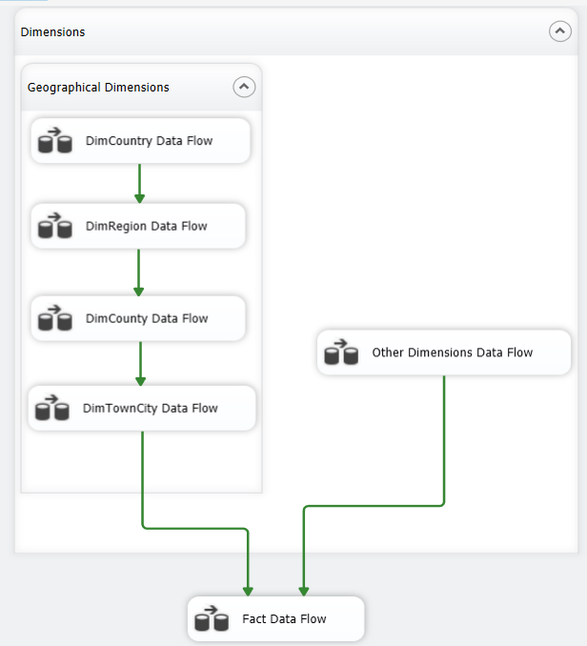

#### 2.1 Bảng DimCountry(DimCountry Data Flow)

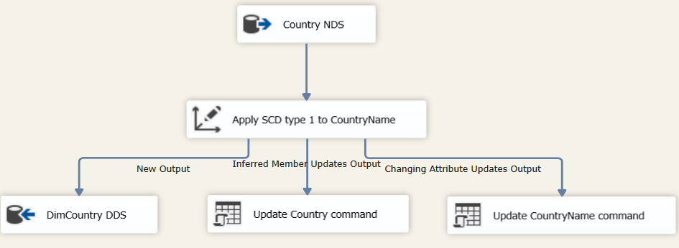

Load dữ liệu Country từ NDS

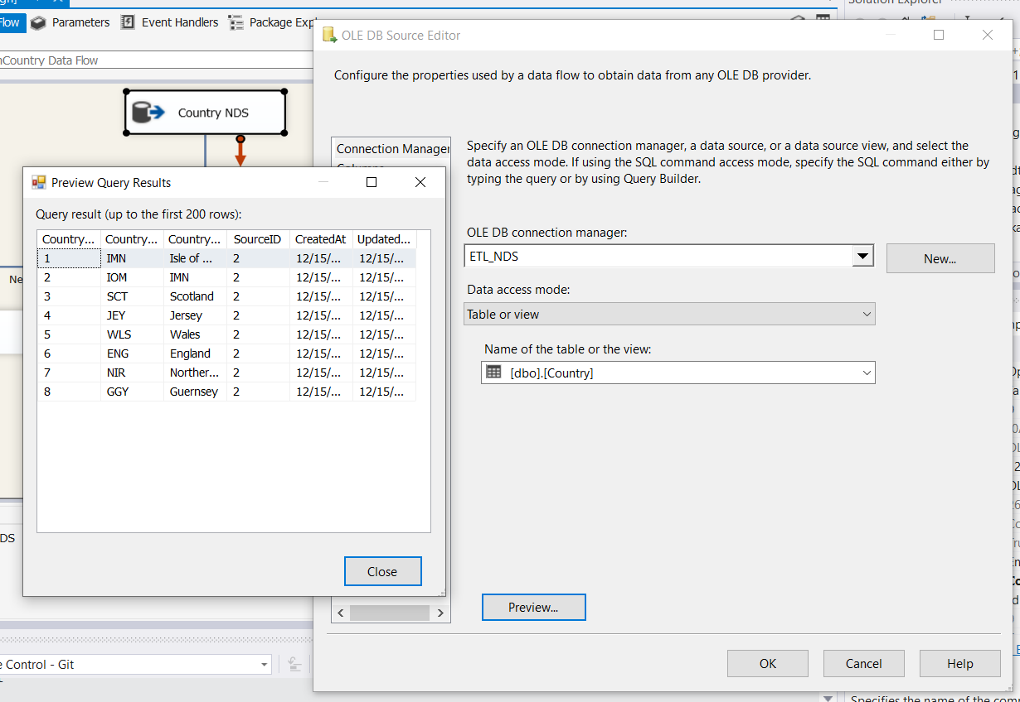

Áp dụng SCD loại 1 lên thuộc tính CountryName

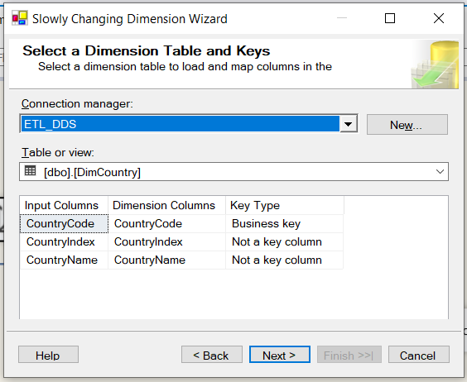

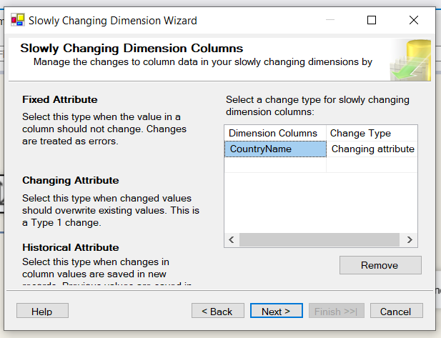

#### 2.2 Bảng DimRegion(DimRegion Data Flow)

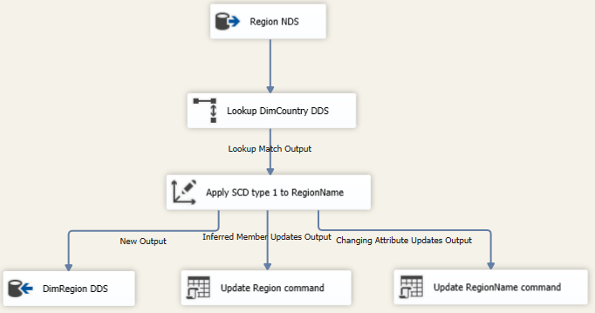

Load dữ liệu Region từ NDS

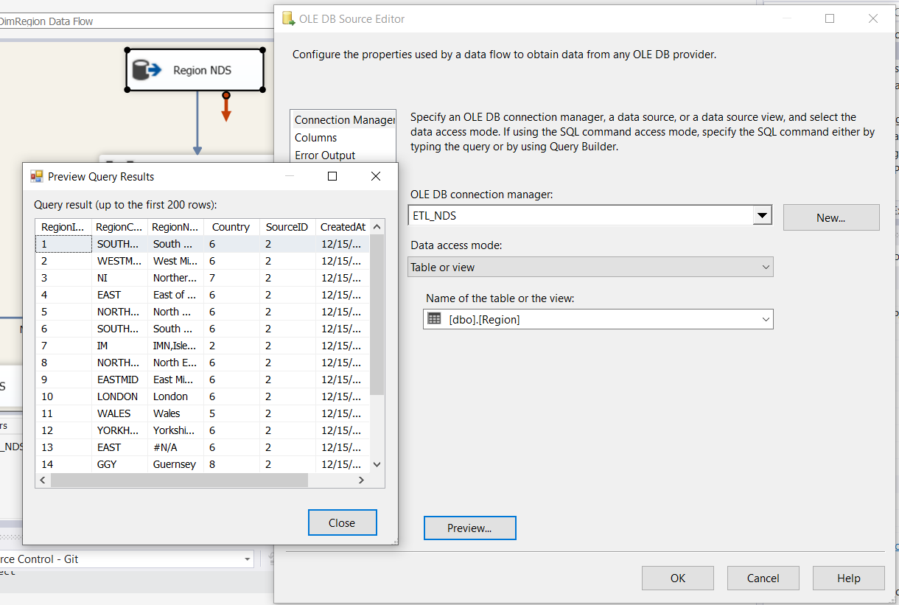

Lookup Country

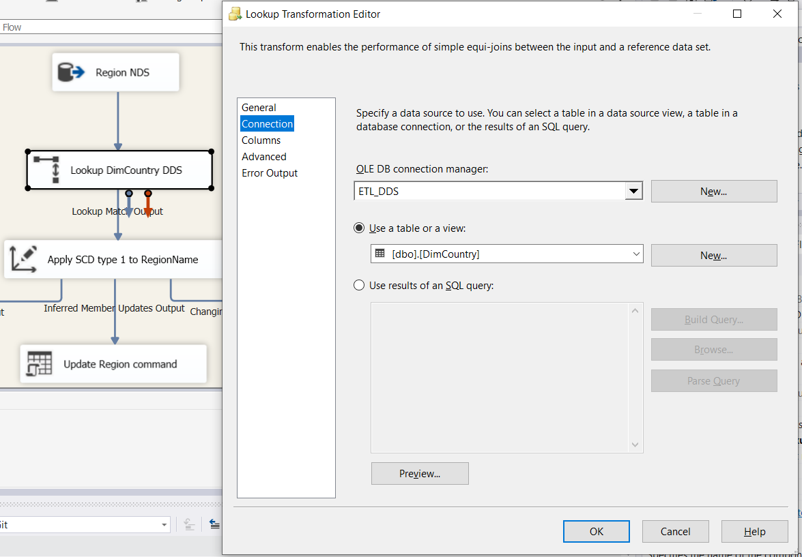

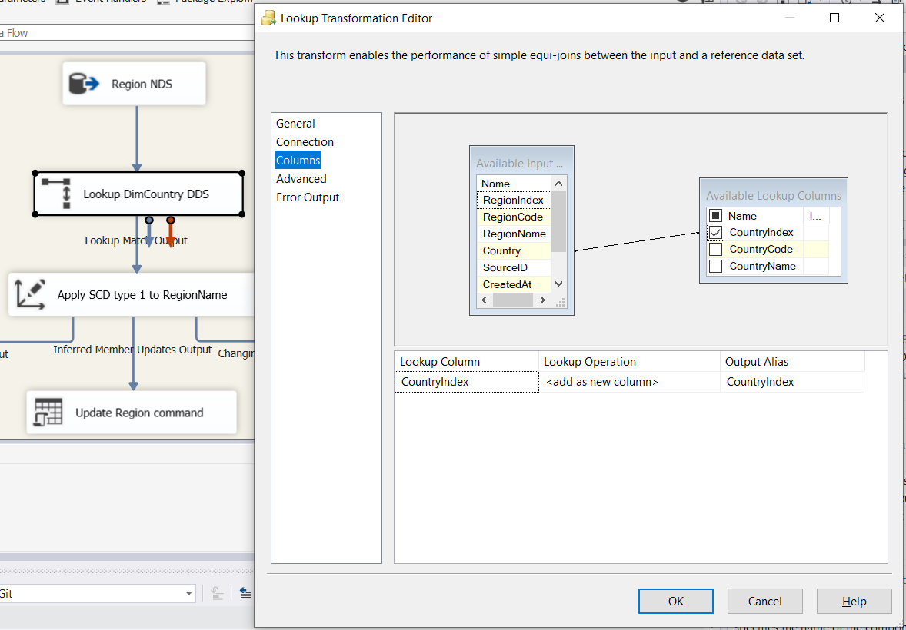

Áp dụng SCD loại 1 lên thuộc tính RegionName

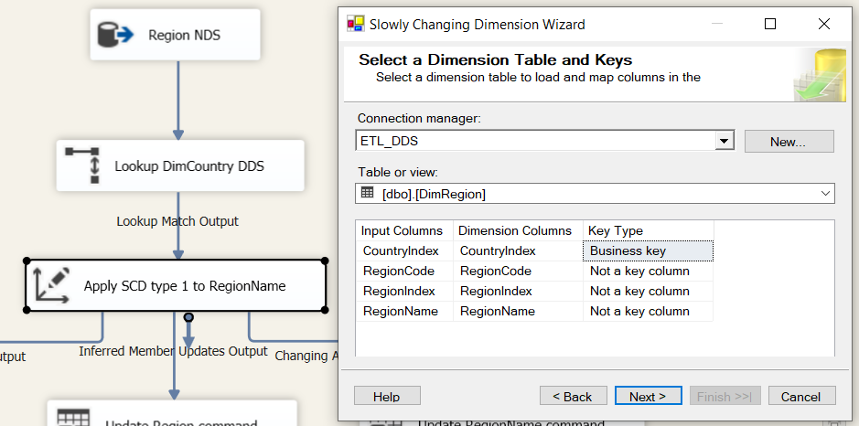

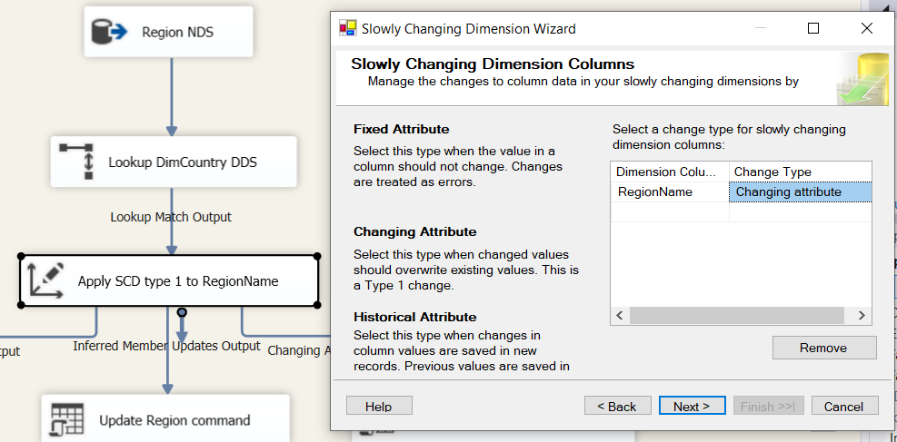

#### 2.3 Bảng DimCounty(DimCounty Data Flow)

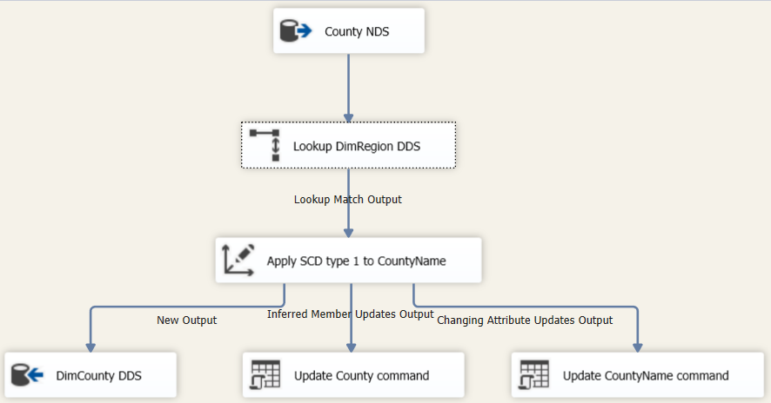

Load dữ liệu County từ NDS

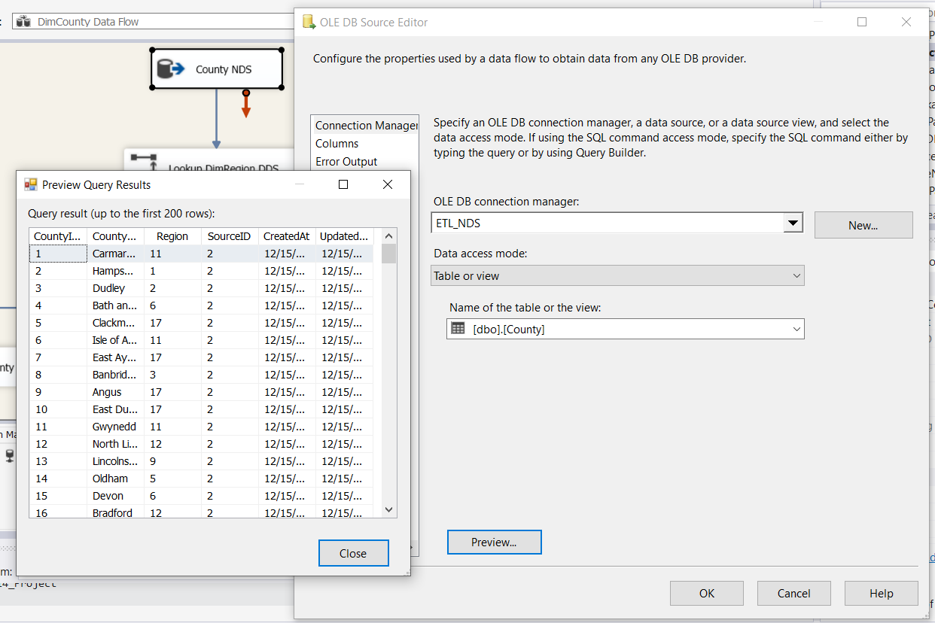

Lookup Region

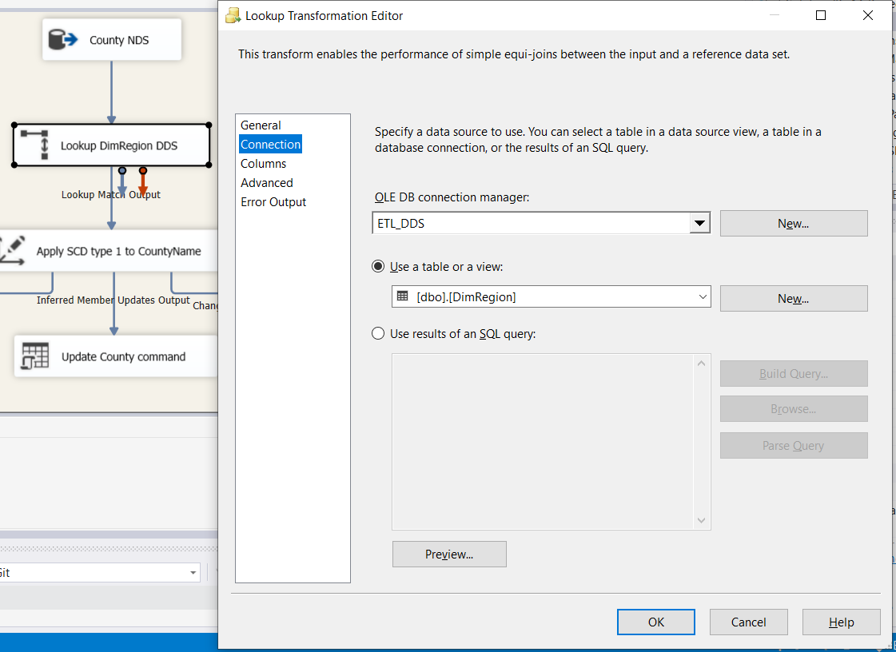

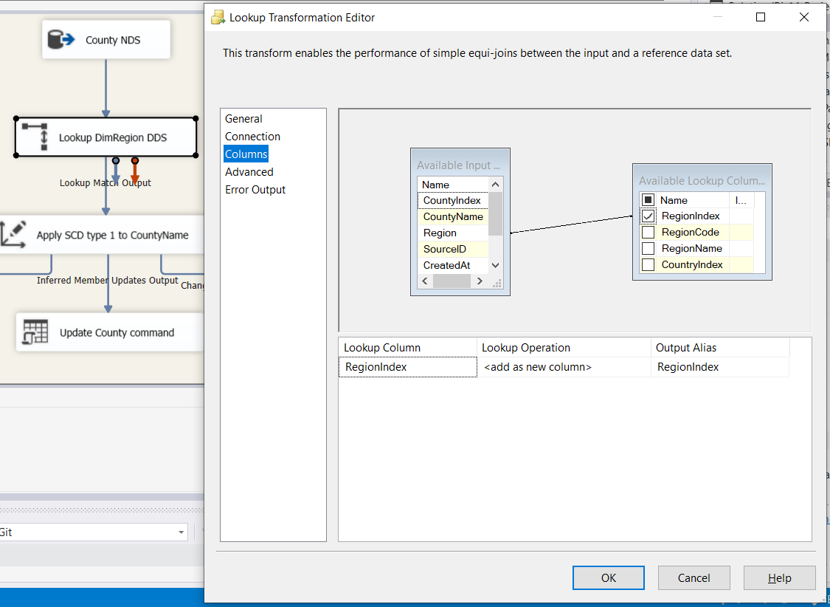

Áp dụng SCD loại 1 lên thuộc tính CountyName

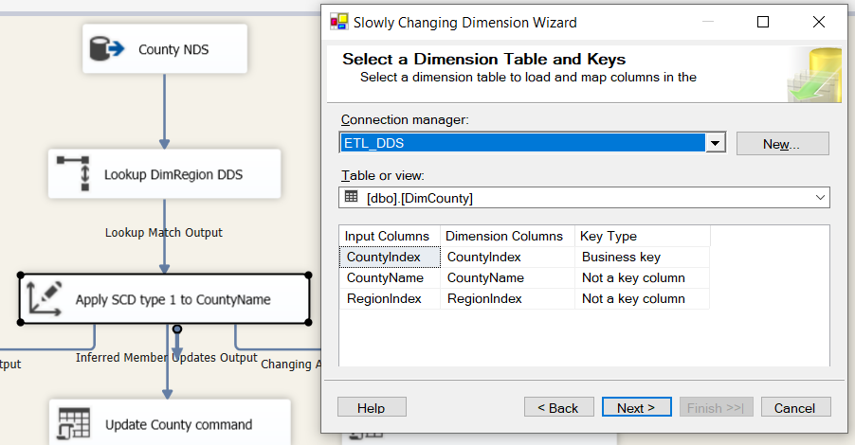

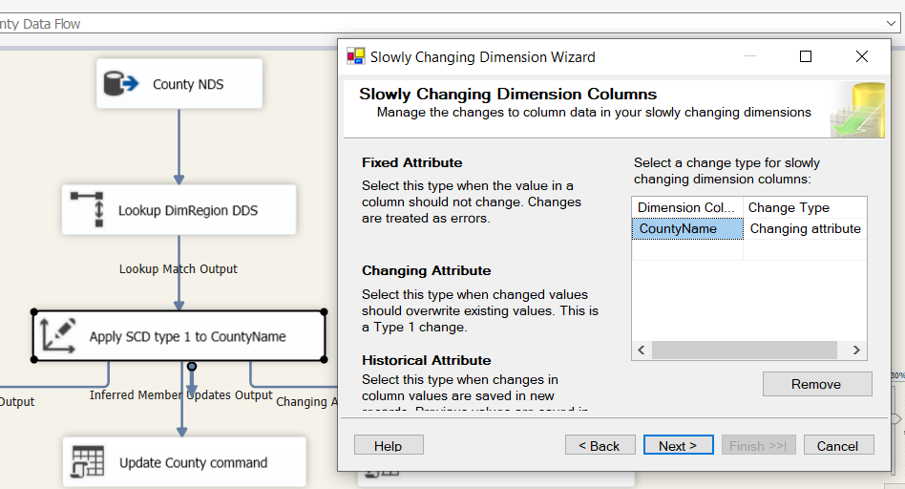

#### 2.4 Các bảng chiều còn lại(Other Dimensions Data Flow)

Ví dụ: bảng DimUrbanOrRuralArea(các bảng còn lại tương tự)

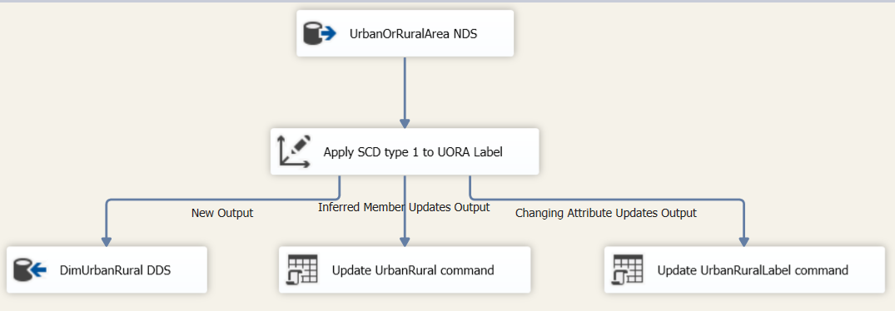

Load dữ liệu UrbanOrRural từ NDS

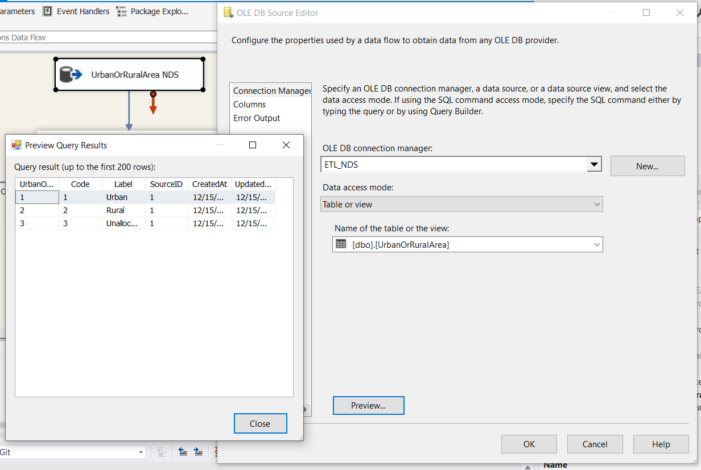

Áp dung SCD loại 1 lên thuộc tính UrbanOrRuralLabel

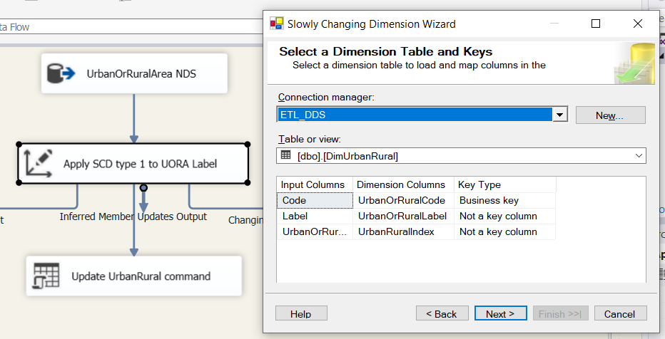

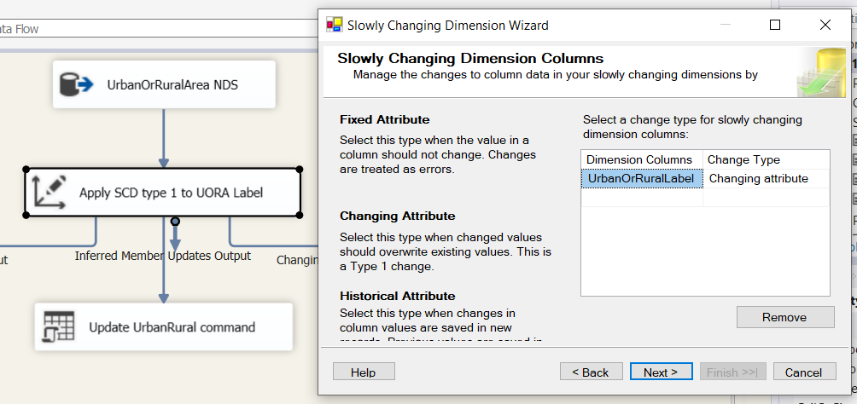

#### 2.5 Các bảng Fact(Fact Data Flow)

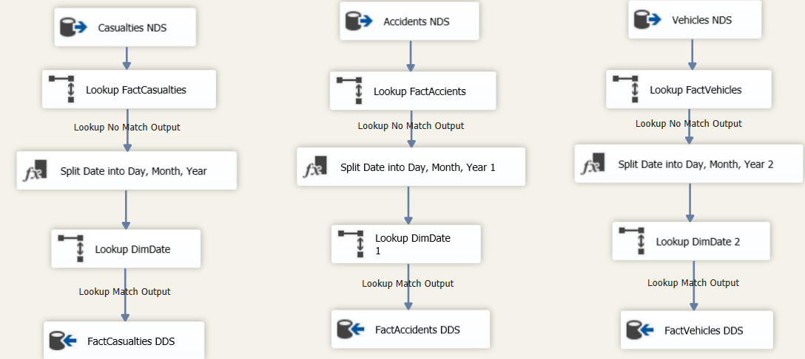

Ví dụ: bảng FactCasualties(bảng FactAccident và FactVehicles tương tự)

Load dữ liệu từ NDS

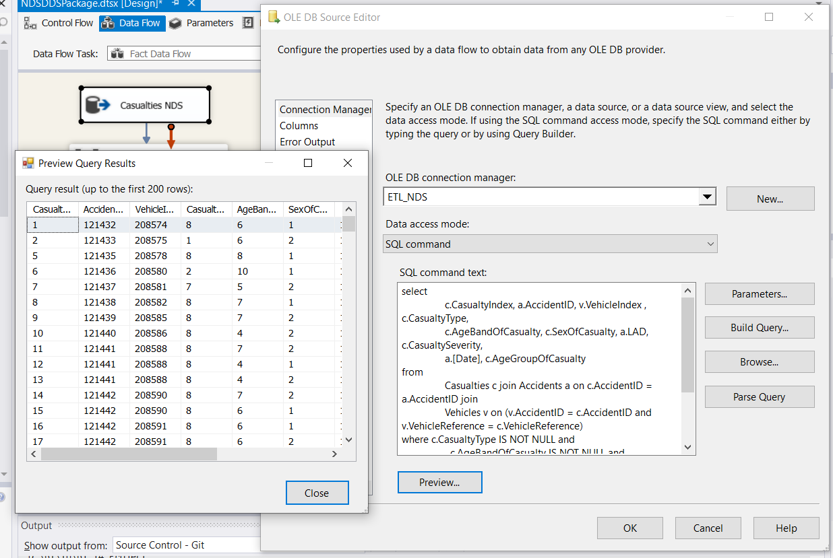

select

c.CasualtyIndex, a.AccidentID, v.VehicleIndex , c.CasualtyType,

c.AgeBandOfCasualty, c.SexOfCasualty,a.LAD, c.CasualtySeverity,

a.[Date], c.AgeGroupOfCasualty

from

Casualties c join Accidents a on c.AccidentID = a.AccidentID join Vehicles v on

(v.AccidentID = c.AccidentID and v.VehicleReference = c.VehicleReference)

where

c.CasualtyType IS NOT NULL and c.AgeBandOfCasualty IS NOT NULL and

c.SexOfCasualty IS NOT NULL and a.LAD IS NOT NULL and

c.CasualtySeverity IS NOT NULL and a.[Date] IS NOT NULL and

c.AgeGroupOfCasualty IS NOT NULL

Lookup bảng FactCasualties tìm kiếm các dữ liệu đã tồn tại hay chưa

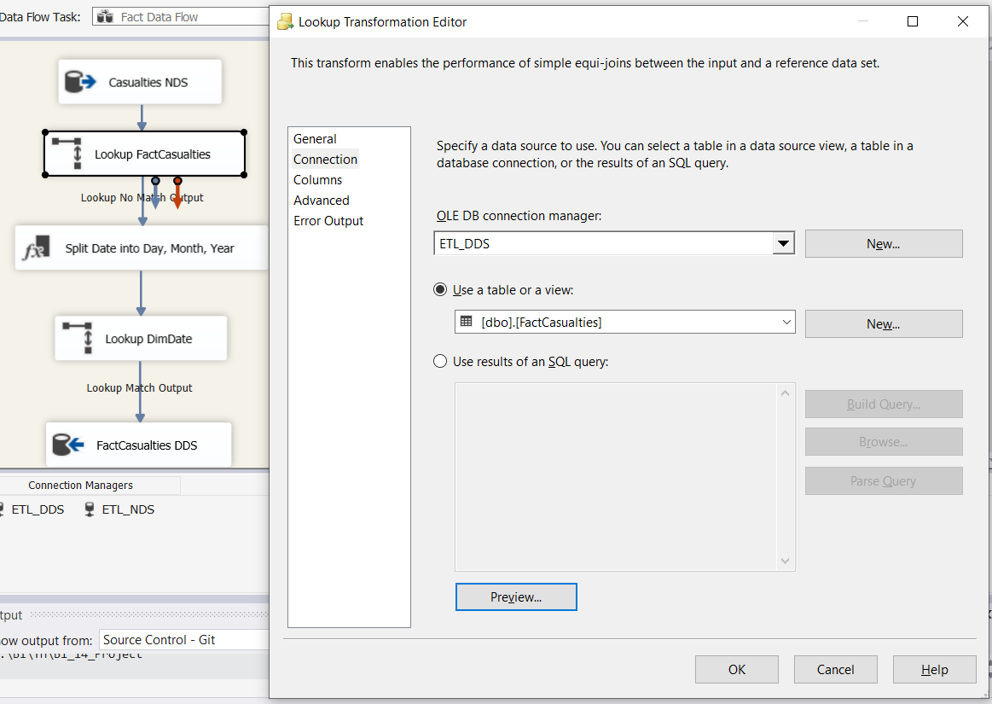

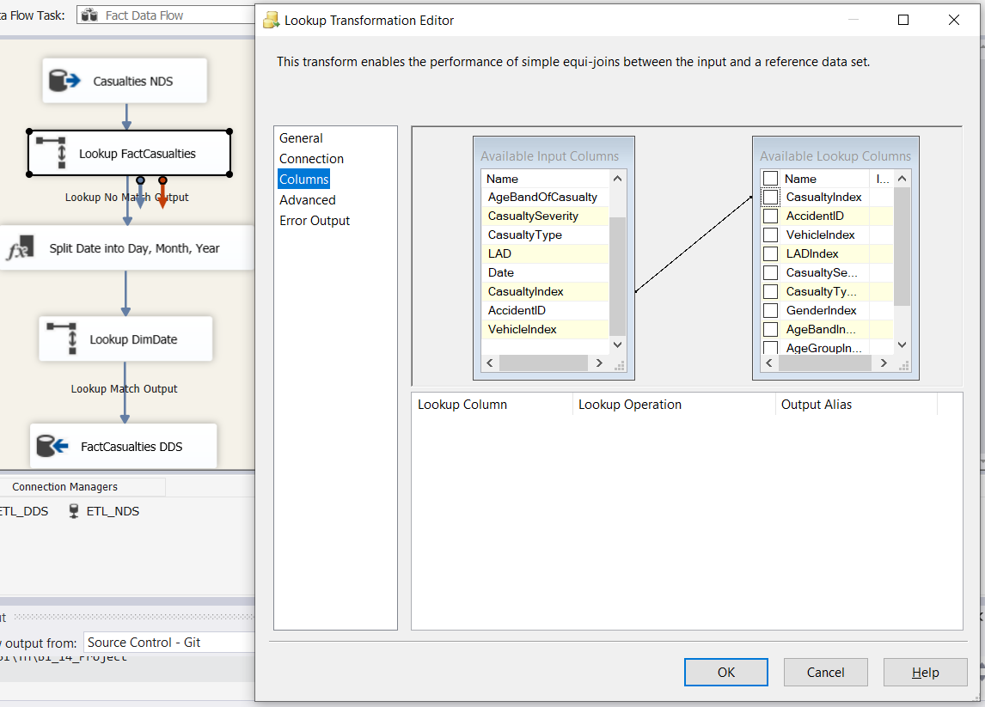

Tách Day, Month, Year từ cột Date bằng hàm DAY(), MONTH(), YEAR()

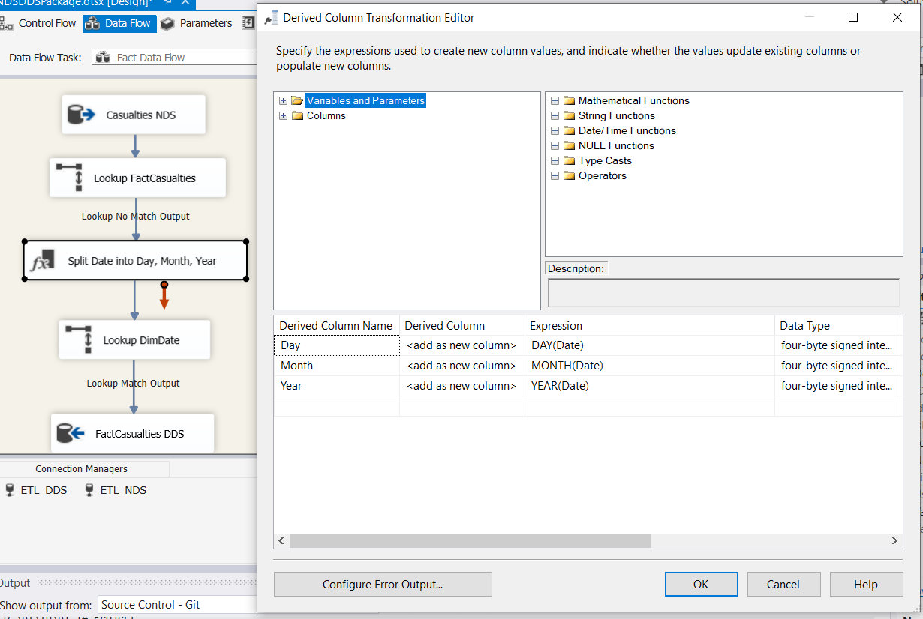

Lookup Day, Month, Year

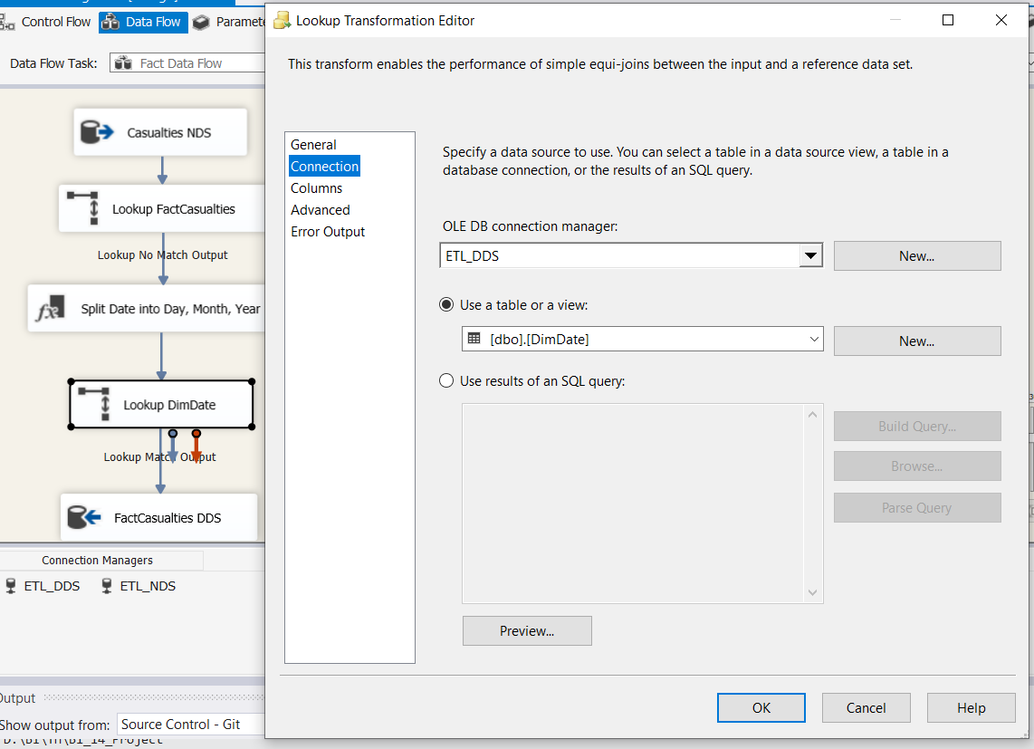

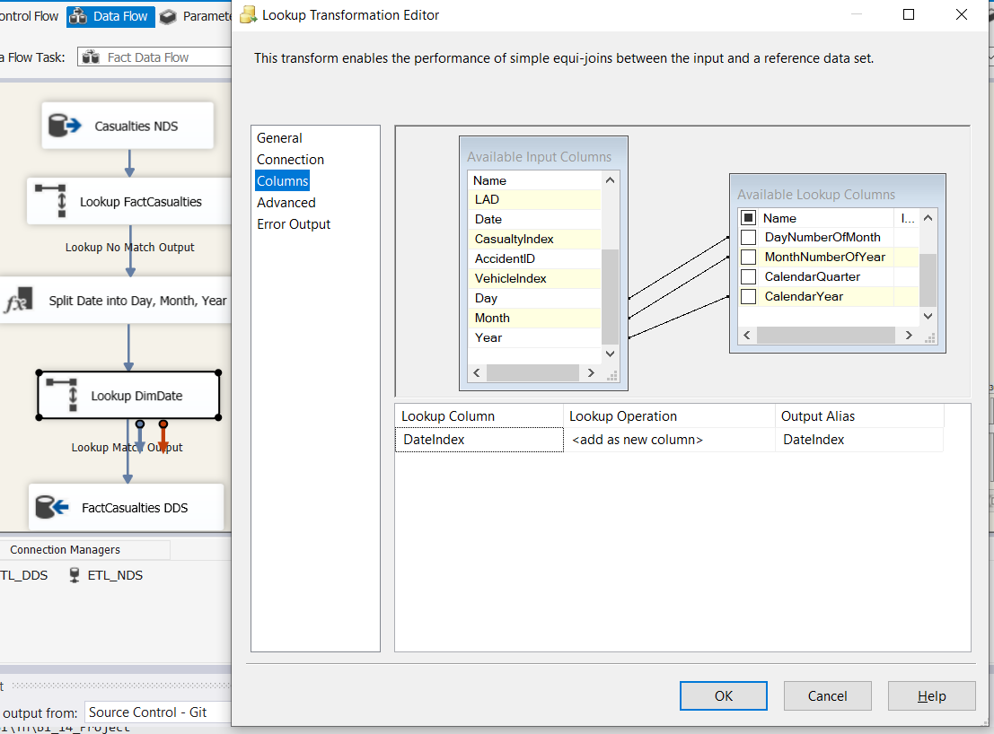

Đổ dữ liệu vào bảng FactCasualties

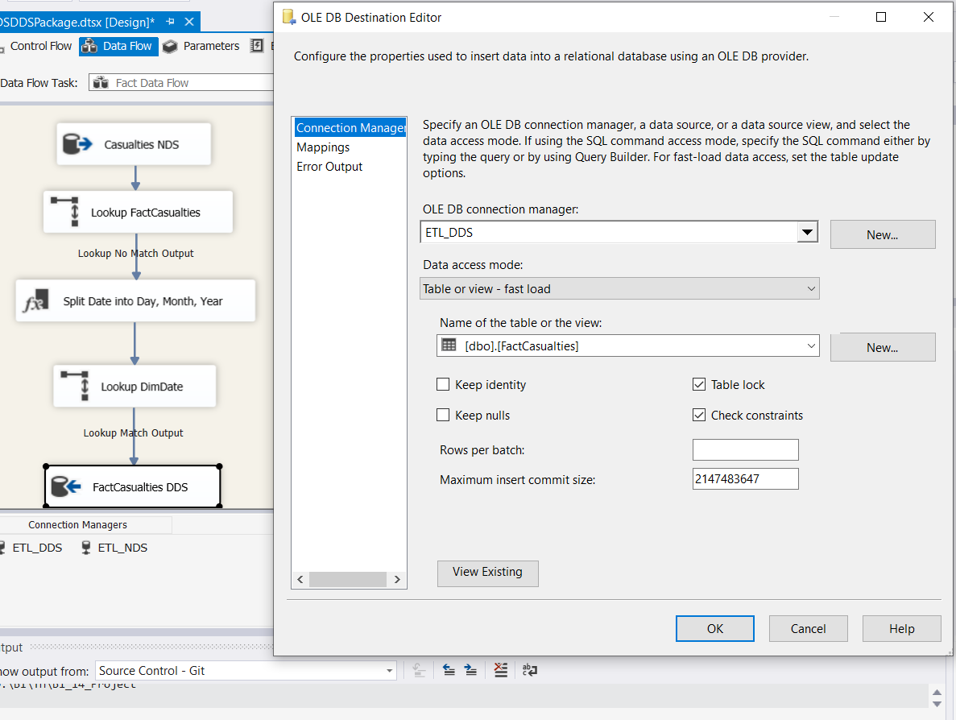

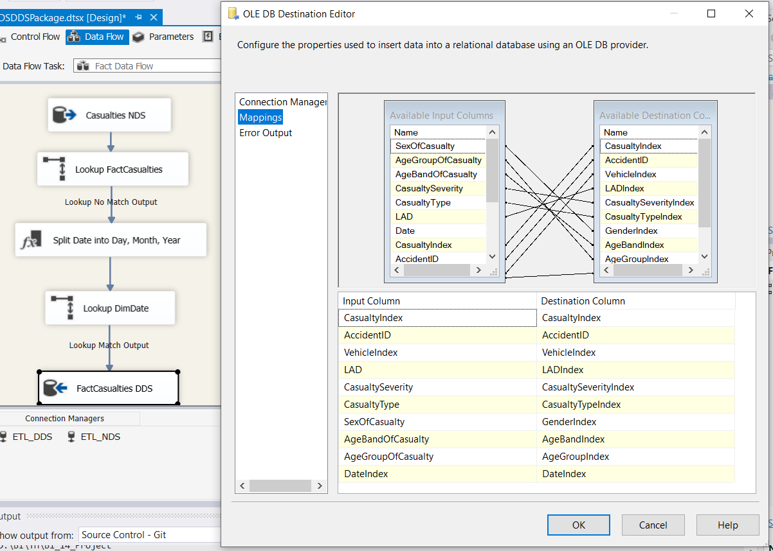

## V. OLAP

### 1. Tạo data sources

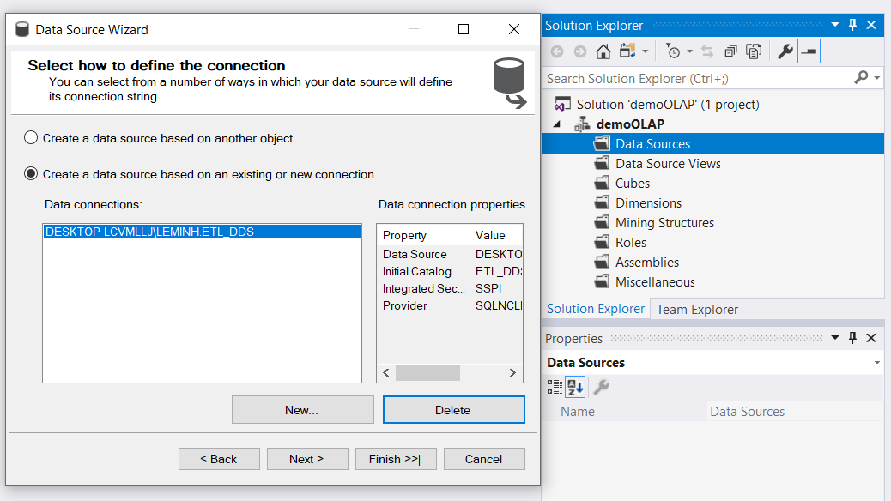

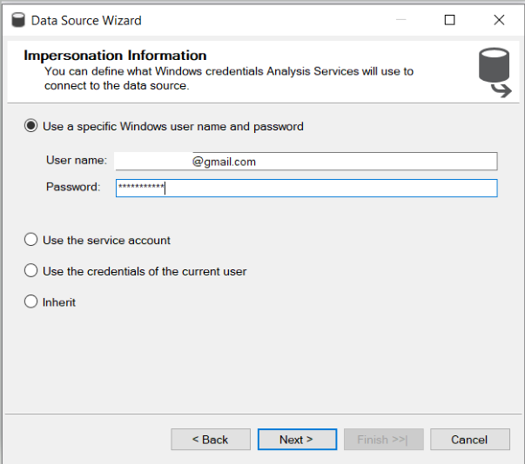

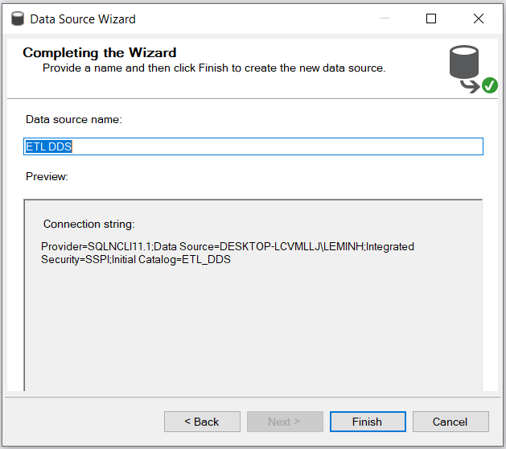

### 2. Tạo data source views

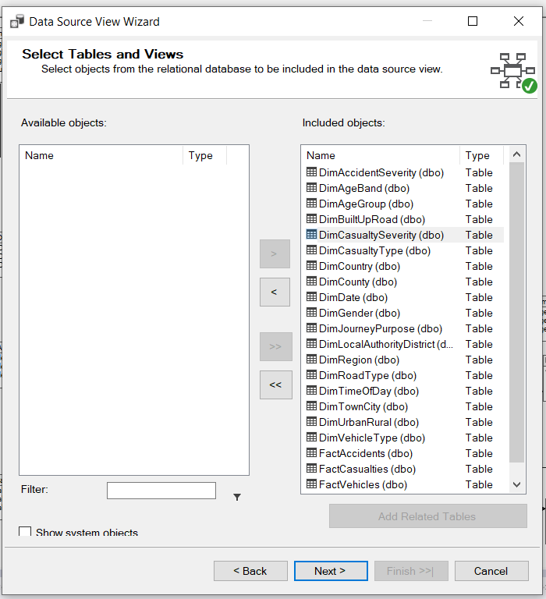

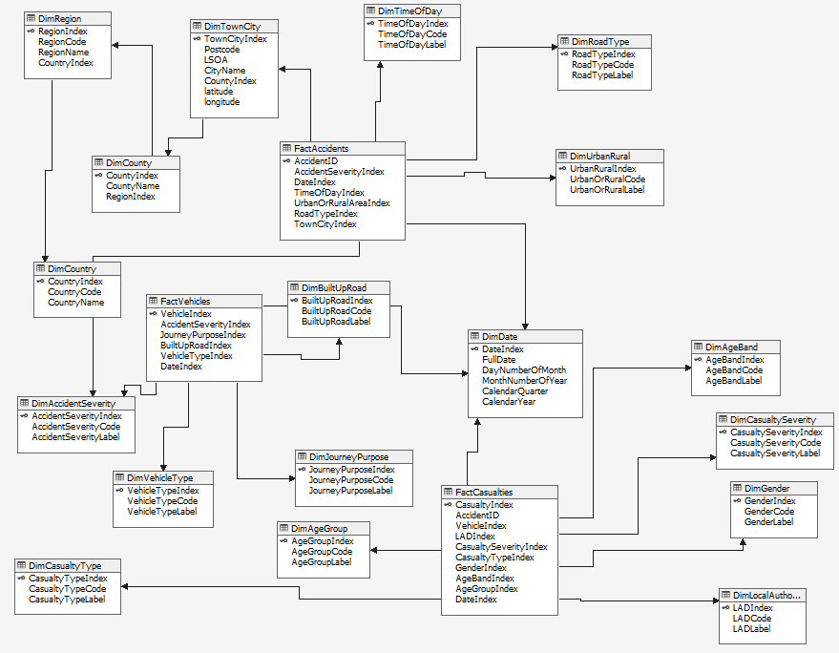

### 3. Tạo Cube

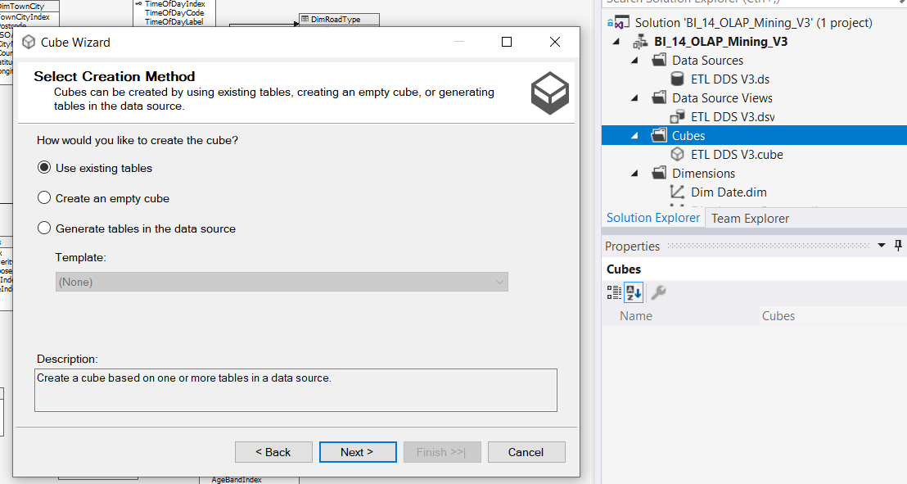

Chọn các bảng measure(fact)

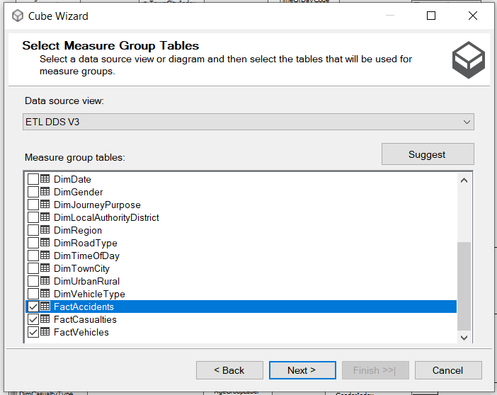

Chọn thuộc tính cần thiết trong bảng các fact

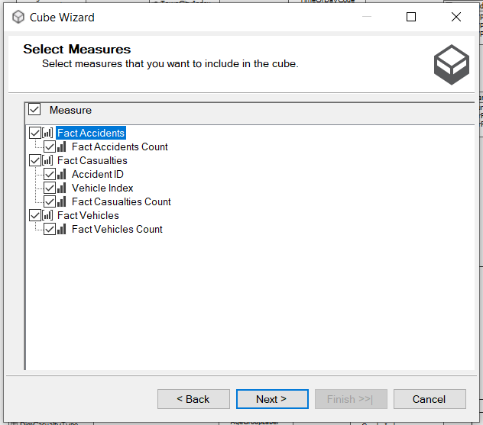

Chọn các bảng chiều

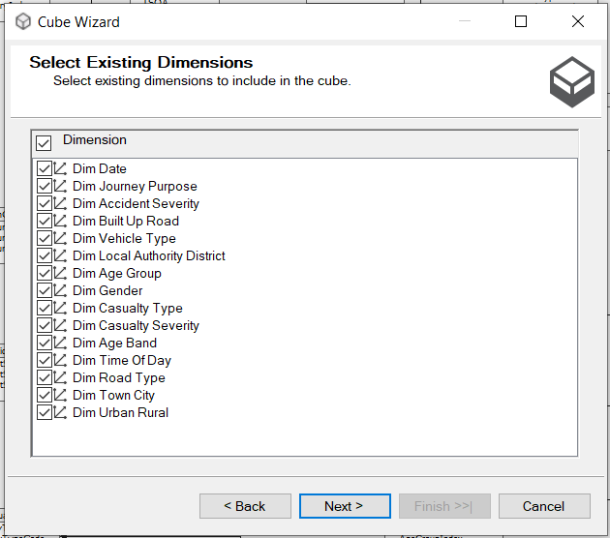

Kiểm tra lại thông tin

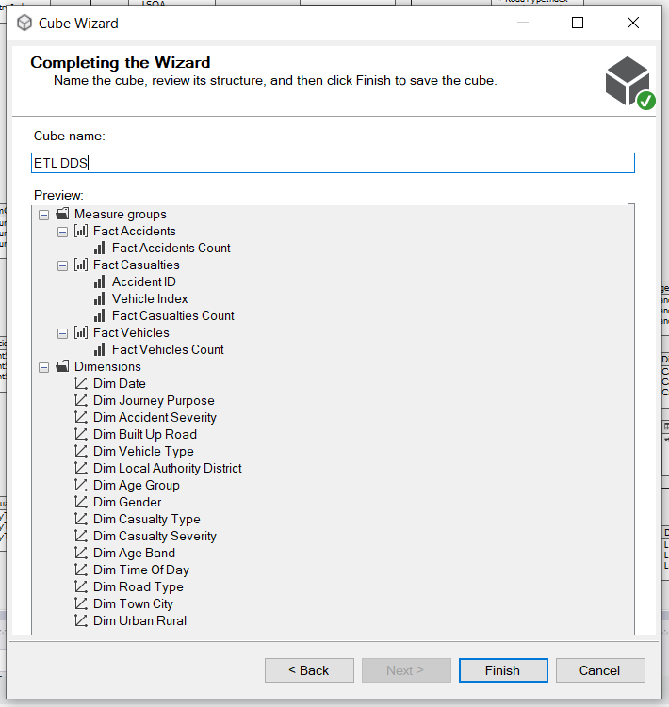

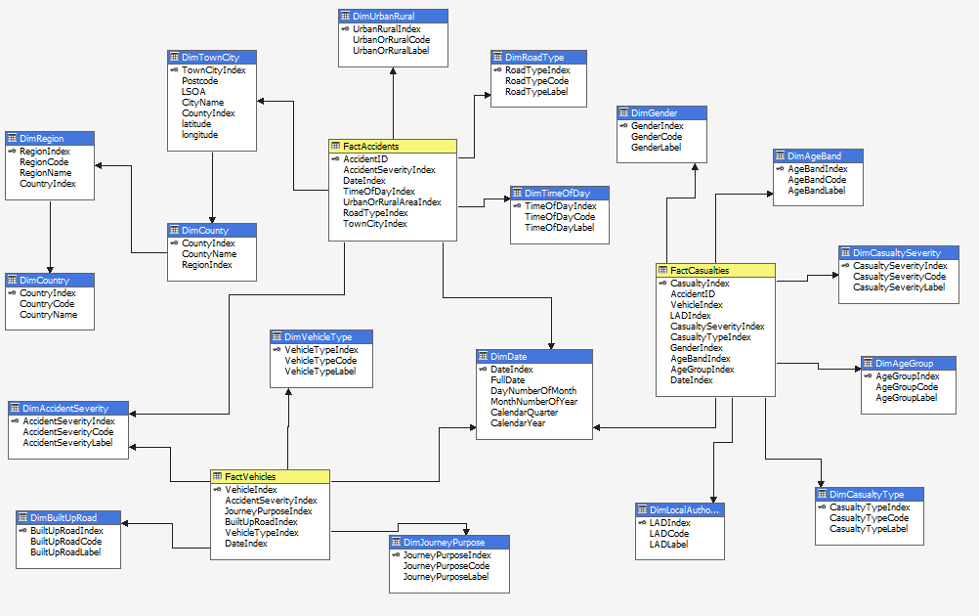

### 4. Phân chiều

#### 4.1 Chiều Date

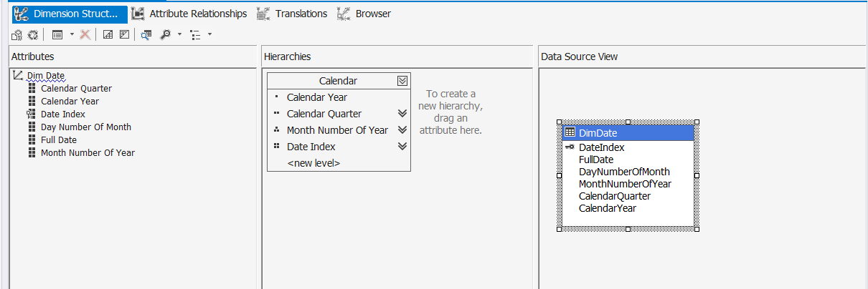

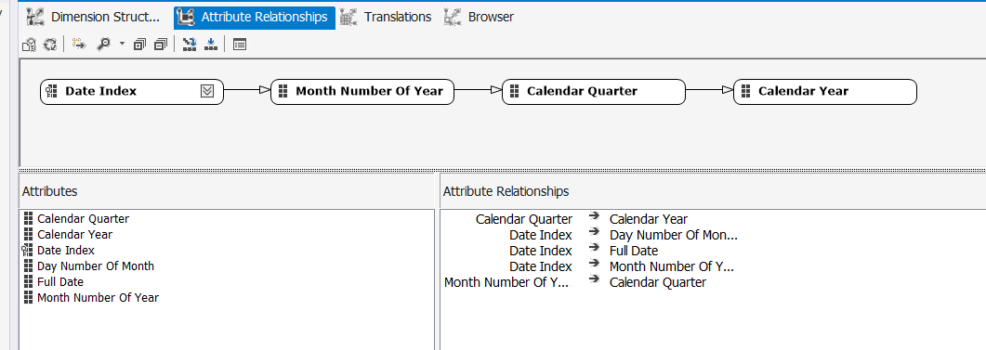

Điều chỉnh khóa chính cho bảng MonthNumberOfYear

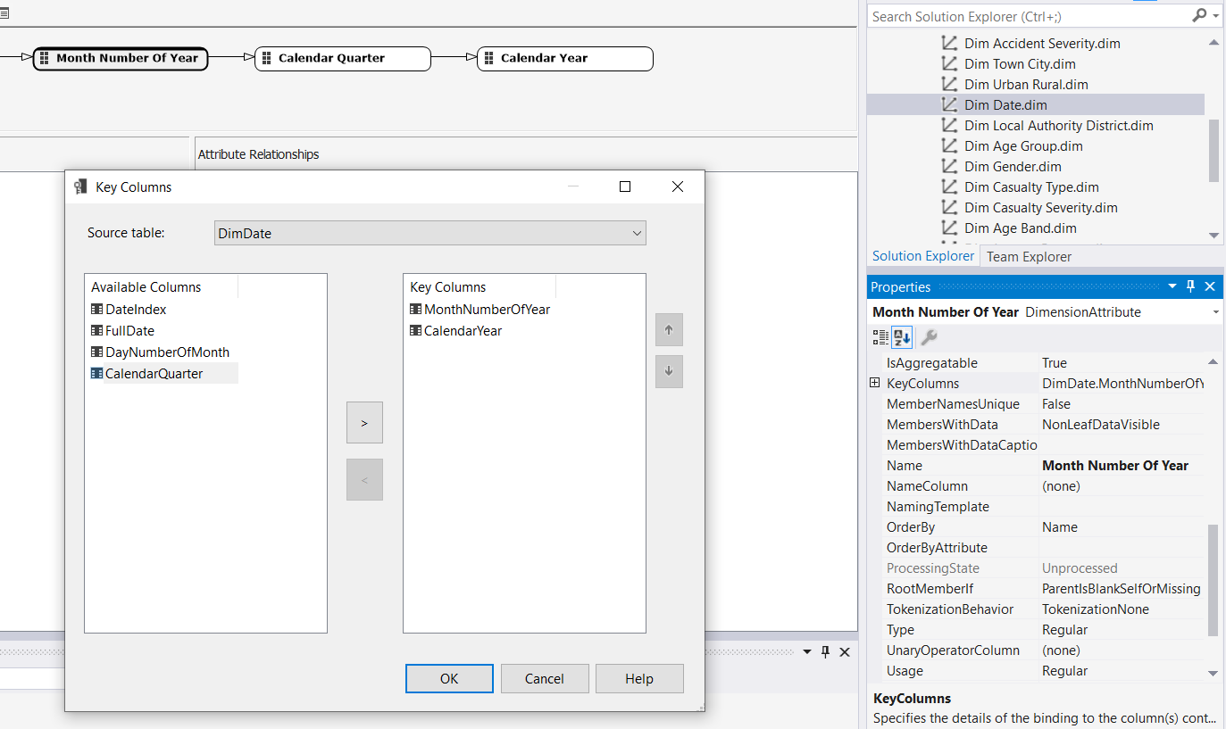

Điều chình khoa chính cho bảng CalendarQuarter

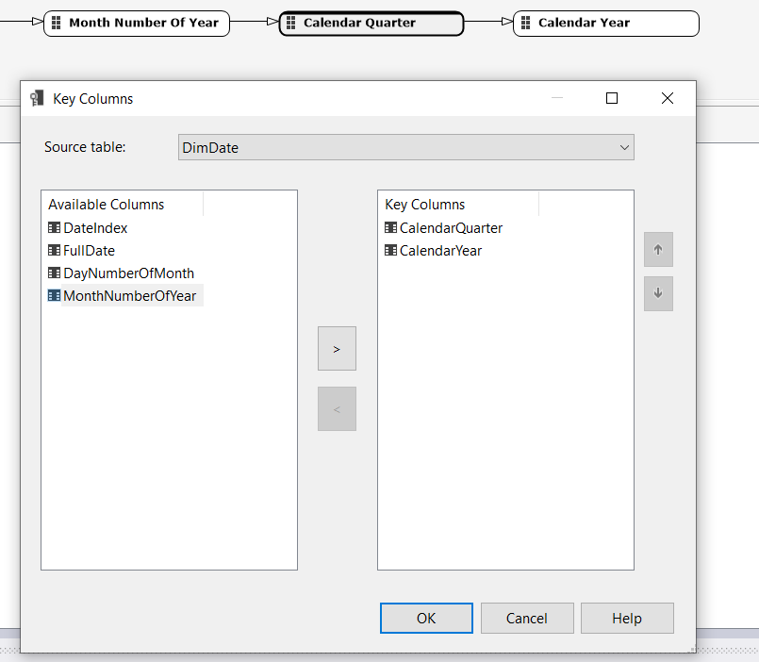

#### 4.2 Chiều địa lý

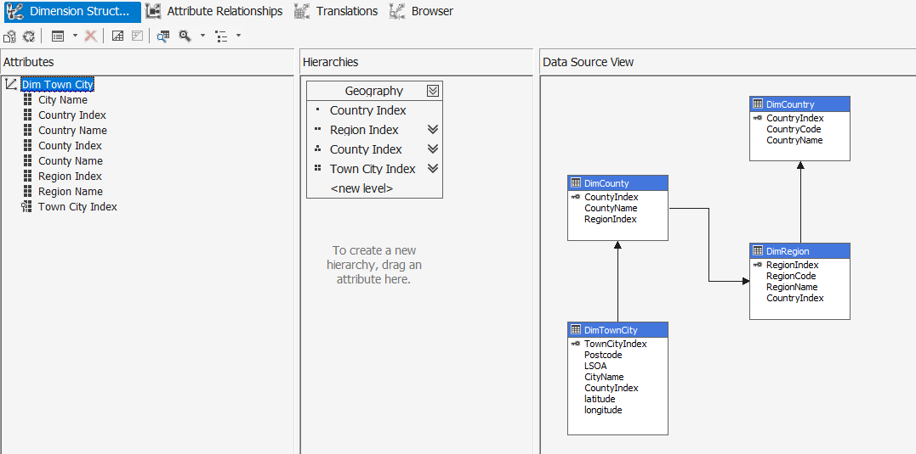

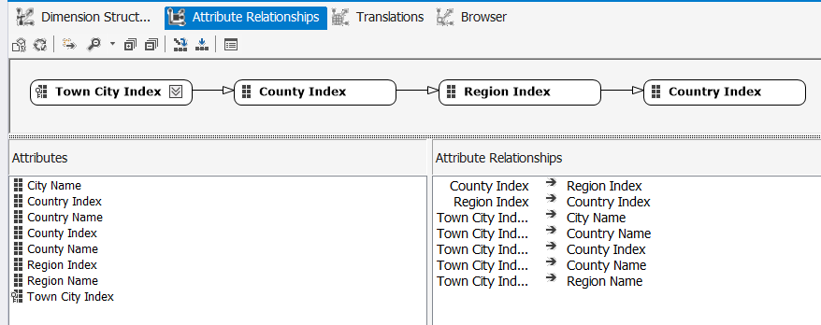

#### 4.3 Các chiều còn lại

Ví dụ: chiều TimeOfDay (các bảng còn lại tương tự)

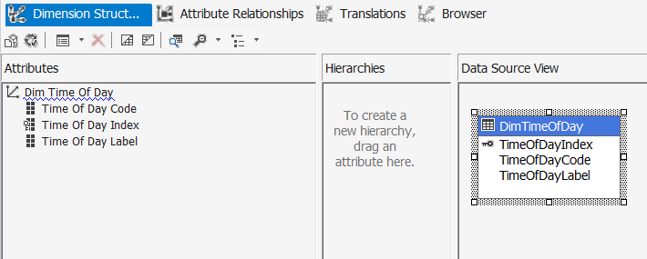

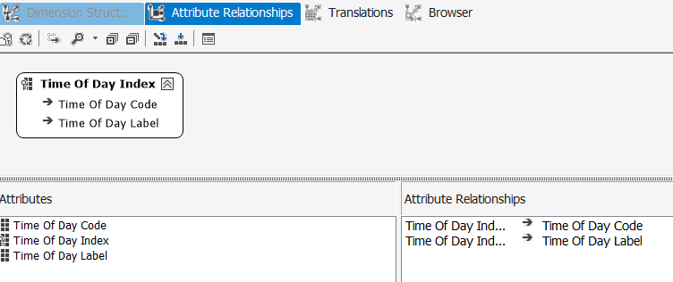

### 5. MDX thống kê dữ liệu theo các yêu cầu của đồ án

#### 5.1 Report the **number of casualties** by **Severity** (Fatal, Serious, Slight) in the **Local Authority Districts** over **years**.

with MEMBER MEASURES.[fatal or Serious] as sum

(

{[Dim Casualty Severity].[Casualty Severity Index].&[1],[Dim Casualty Severity].[Casualty Severity Index].&[2]},

[Measures].[Fact Casualties Count]

)

MEMBER MEASURES.[fatal] as sum

(

[Dim Casualty Severity].[Casualty Severity Index].&[1],

[Measures].[Fact Casualties Count]

)

MEMBER MEASURES.[Serious] as sum

(

[Dim Casualty Severity].[Casualty Severity Index].&[2],

[Measures].[Fact Casualties Count]

)

MEMBER MEASURES.[Slight] as sum

(

[Dim Casualty Severity].[Casualty Severity Index].&[3],

[Measures].[Fact Casualties Count]

)

MEMBER MEASURES.[All] as sum

(

[Dim Casualty Severity].[Casualty Severity Index],

[Measures].[Fact Casualties Count]

)

select {MEASURES.[fatal],MEASURES.[Serious],MEASURES.[fatal or Serious],MEASURES.[Slight],MEASURES.[All]} on 0,[Dim Local Authority District].[LAD Label].[LAD Label] on 1

from [ETL DDS];

Kêt quả

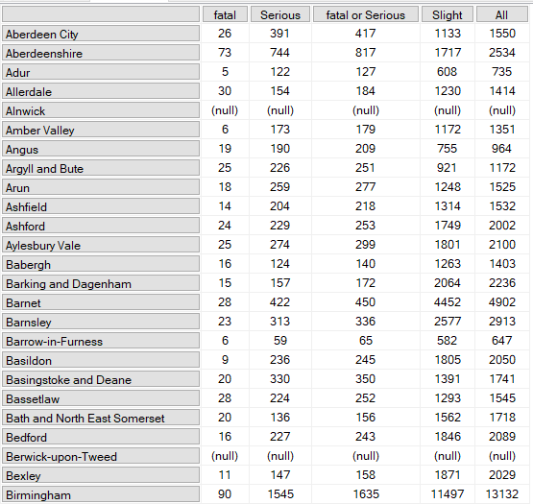

#### 5.2 Report the **number of casualties** by **Severity** (Fatal, Serious, Slight) in the **Local Authority Districts** by **Quarter** in years.

SELECT NON EMPTY CROSSJOIN([Dim Date].[Calendar].[Calendar Year],[Dim Date].[Calendar Quarter].[Calendar Quarter]) on columns,

NON EMPTY CROSSJOIN([Dim Local Authority District].[LAD Label].[LAD Label],[Dim Casualty Severity].[Casualty Severity Label].[Casualty Severity Label]) on rows

FROM [ETL DDS]

WHERE [Measures].[Fact Casualties Count];

Kết quả

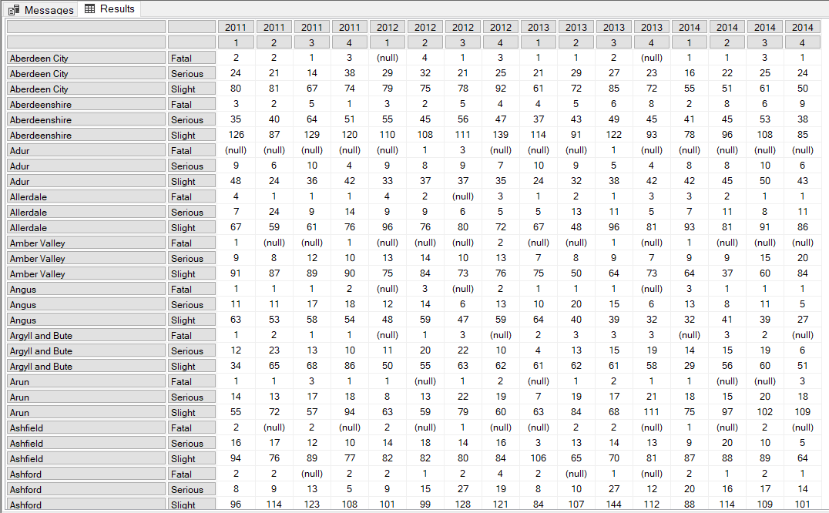

#### 5.3 Report the **number of fatal casualties** by **Gender**, **Casualty Type** and **Age Band** over **years.**

SELECT NON EMPTY CROSSJOIN(CROSSJOIN({[Dim Gender].[Gender Label].[Gender Label]-[Dim Gender].[Gender Label].&[Data missing or out of range]},[Dim Casualty Type].[Casualty Type Label].[Casualty Type Label]),{[Dim Age Band].[Age Band Label].[Age Band Label],[Dim Age Band].[Age Band Label]}) on rows,

NON EMPTY [Dim Date].[Calendar Year].[Calendar Year] on columns

FROM [ETL DDS]

WHERE [Measures].[Fact Casualties Count];

Kết quả

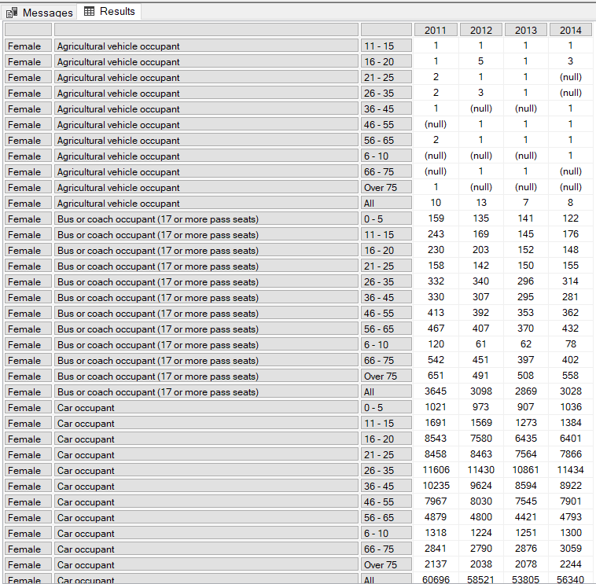

#### 5.4 Report the **number of accidents** by **Severity** and **Time of Day** (Morning: 5am-12pm, Afternoon: 12pm-5pm, Evening: 5pm-9pm, Night: 9pm-5am) over **years**.

SELECT NON EMPTY CROSSJOIN([Dim Time Of Day].[Time Of Day Label].[Time Of Day Label],[Dim Accident Severity].[Accident Severity Label].[Accident Severity Label]) on rows,

NON EMPTY [Dim Date].[Calendar Year].[Calendar Year] on columns

FROM [ETL DDS]

WHERE [Measures].[Fact Accidents Count];

Kết quả

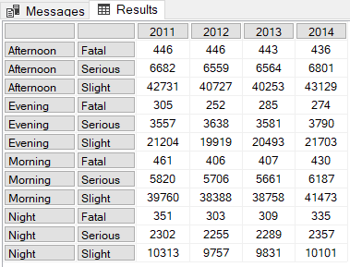

#### 5.5 Report the **number of accidents** by **Severity**, **Urban or Rural Area** and **Road Type** over **years**.

SELECT NON EMPTY CROSSJOIN([Dim Road Type].[Road Type Label].[Road Type Label],[Dim Accident Severity].[Accident Severity Label].[Accident Severity Label]) on rows,

NON EMPTY CROSSJOIN([Dim Date].[Calendar Year].[Calendar Year],[Dim Urban Rural].[Urban Or Rural Label].[Urban Or Rural Label]) on columns

FROM [ETL DDS]

WHERE [Measures].[Fact Accidents Count];

Kết quả

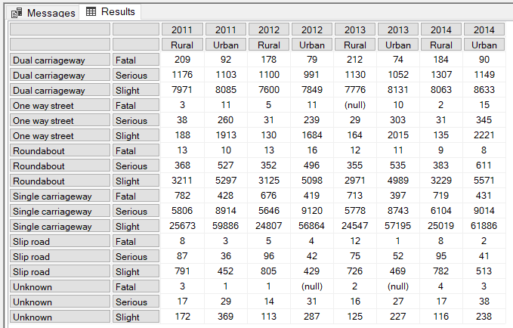

#### 5.6  Report the **number of casualties** by **Severity**, **Casualty Type** and **Age Group** over **years**

SELECT NON EMPTY CROSSJOIN([Dim Casualty Type].[Casualty Type Label].[Casualty Type Label], {[Dim Age Group].[Age Group Label].[Age Group Label],[Dim Age Group].[Age Group Label]}) on rows,

NON EMPTY CROSSJOIN([Dim Date].[Calendar Year].[Calendar Year],[Dim Casualty Severity].[Casualty Severity Label].[Casualty Severity Label]) on columns

FROM [ETL DDS]

WHERE [Measures].[Fact Casualties Count];

Kết quả

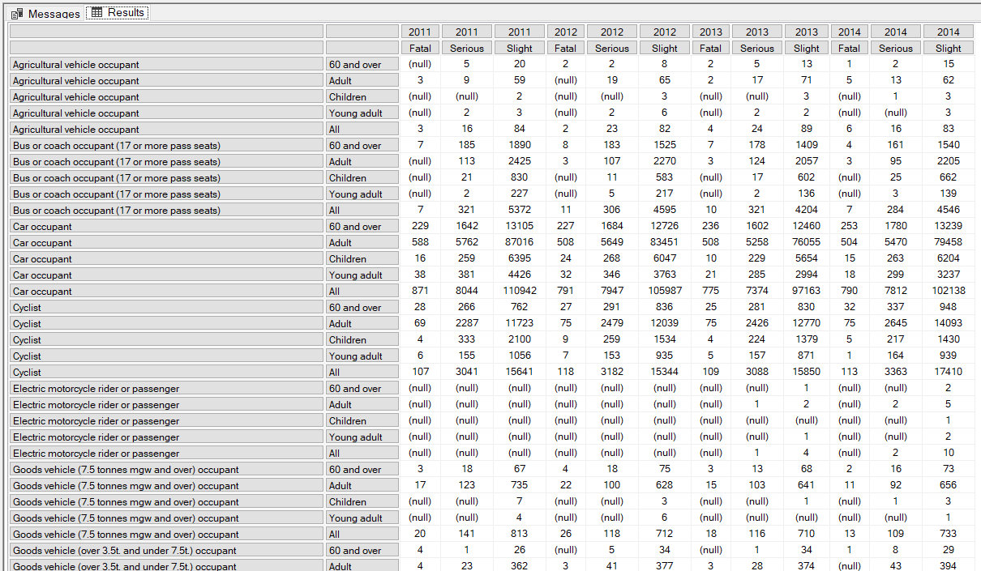

#### 5.7 Report the **number of accidents** by **Journey Purpose and Vehicle Type**.

SELECT NON EMPTY {[Dim Journey Purpose].[Journey Purpose Label].[Journey Purpose Label],[Dim Journey Purpose].[Journey Purpose Label]} on columns,

NON EMPTY {[Dim Vehicle Type].[Vehicle Type Label].[Vehicle Type Label],[Dim Vehicle Type].[Vehicle Type Label]} on rows

FROM [ETL DDS]

WHERE [Measures].[Fact Vehicles Count];

Kết quả

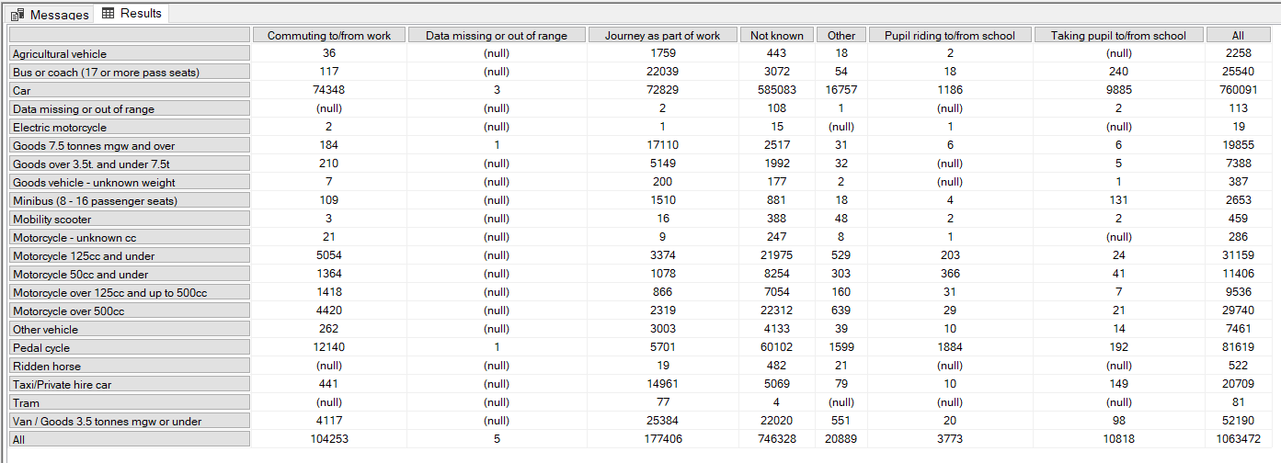

#### 5.8 Report the **number of accidents** by **Severity**, **Vehicle Type**, **Built-up Road** over **years**.

SELECT NON EMPTY CROSSJOIN([Dim Vehicle Type].[Vehicle Type Label].[Vehicle Type Label],[Dim Accident Severity].[Accident Severity Label].[Accident Severity Label]) on rows,

NON EMPTY CROSSJOIN([Dim Date].[Calendar Year].[Calendar Year],[Dim Built Up Road].[Built Up Road Label].[Built Up Road Label]) on columns

FROM [ETL DDS]

WHERE [Measures].[Fact Vehicles Count];

Kết quả

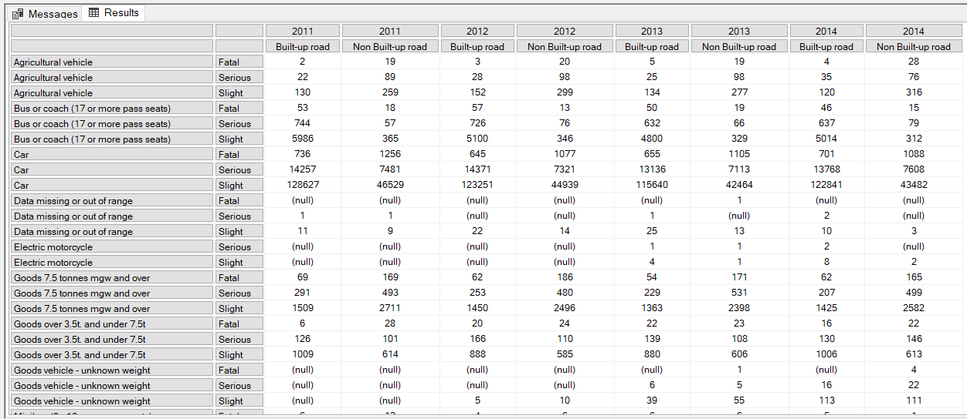



## VI. Report sử dụng PowerBI

### 1. Report the number of casualties by Severity (Fatal, Serious, Slight) in the Local Authority Districts over years.

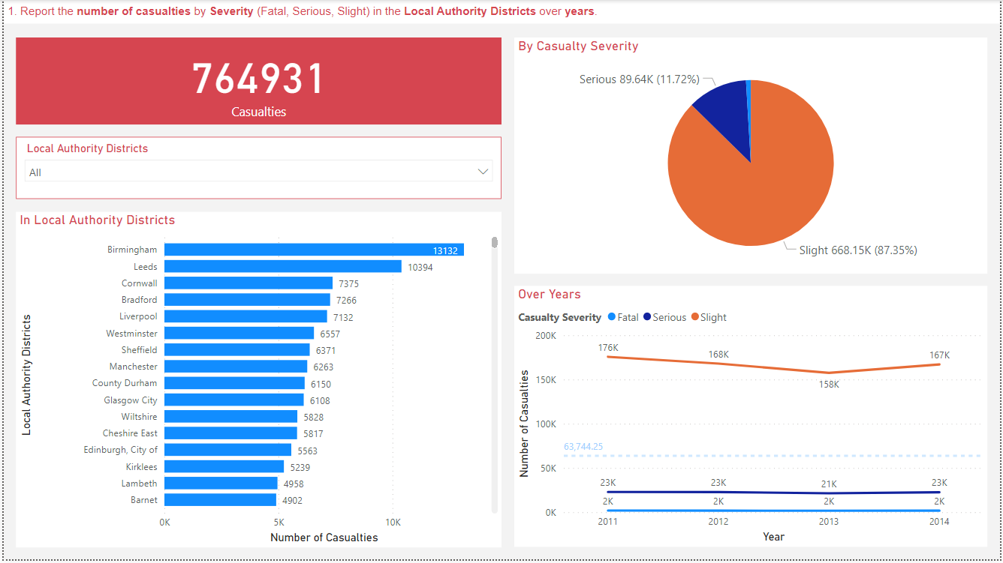

### 2. Report the number of casualties by Severity (Fatal, Serious, Slight) in the Local Authority Districts by Quarterin years.

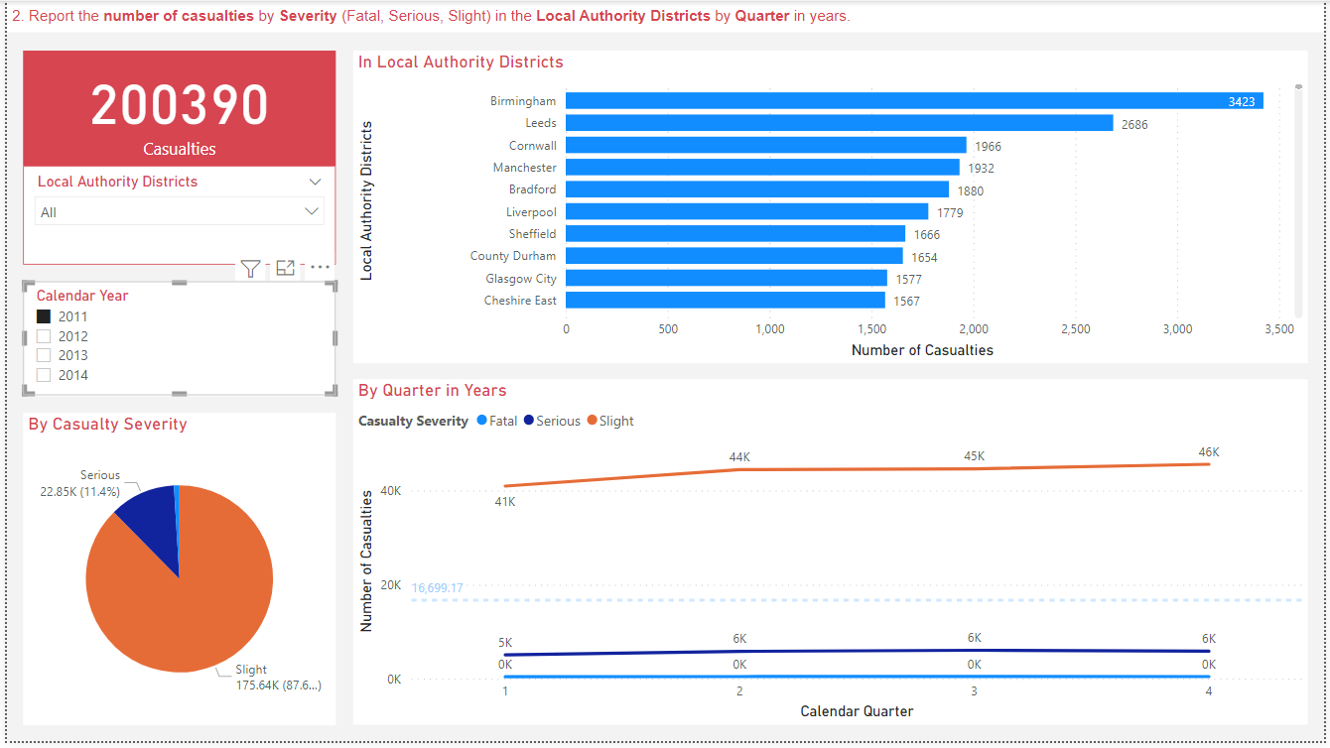

### 3. Report the number of fatal casualties by Gender, Casualty Type and Age Band over years.

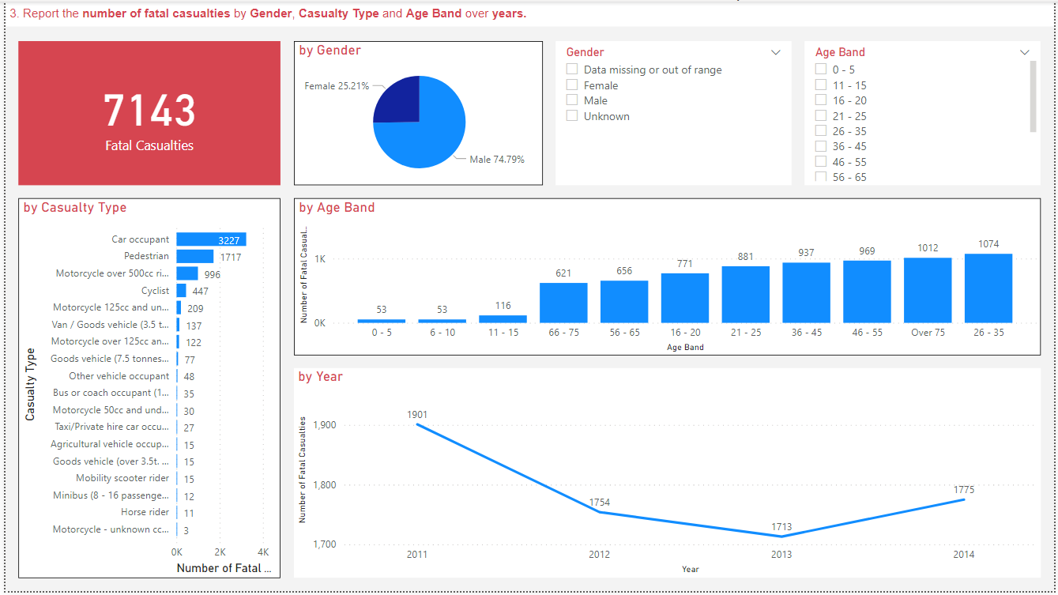

### 4. Report the number of accidents by Severity and Time of Day (Morning: 5am-12pm, Afternoon: 12pm-5pm, Evening: 5pm-9pm, Night: 9pm-5am) over years.

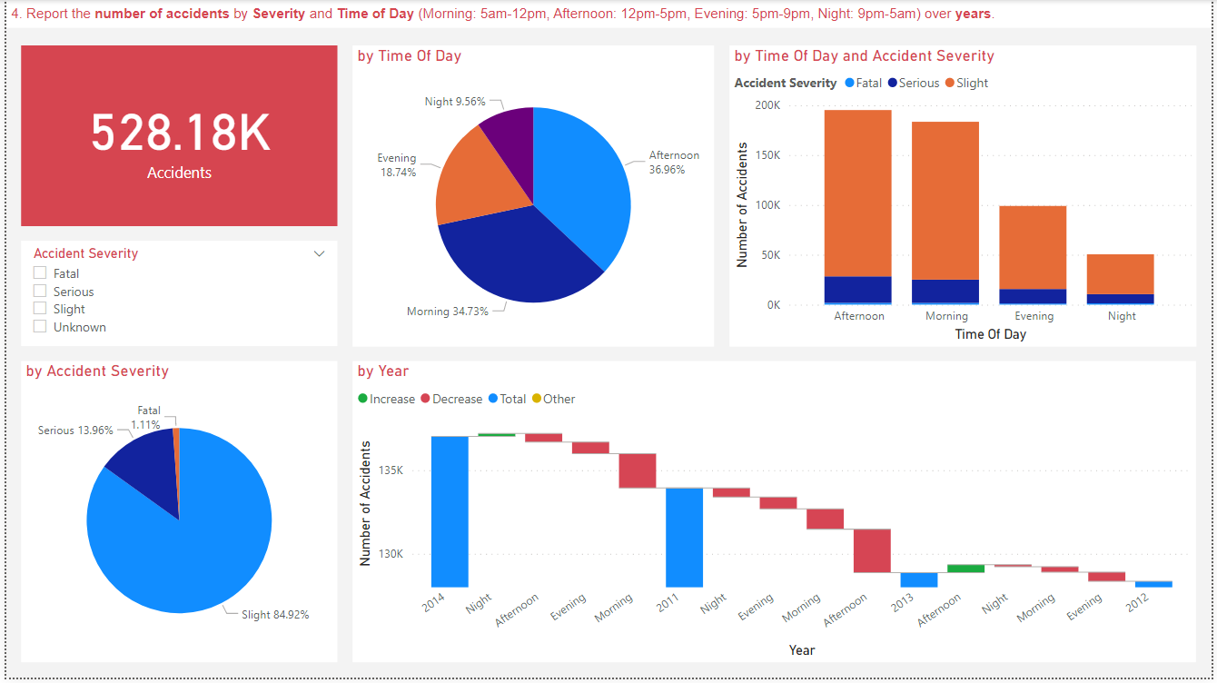

### 5. Report the number of accidents by Severity, Urban or Rural Area and Road Type over years.

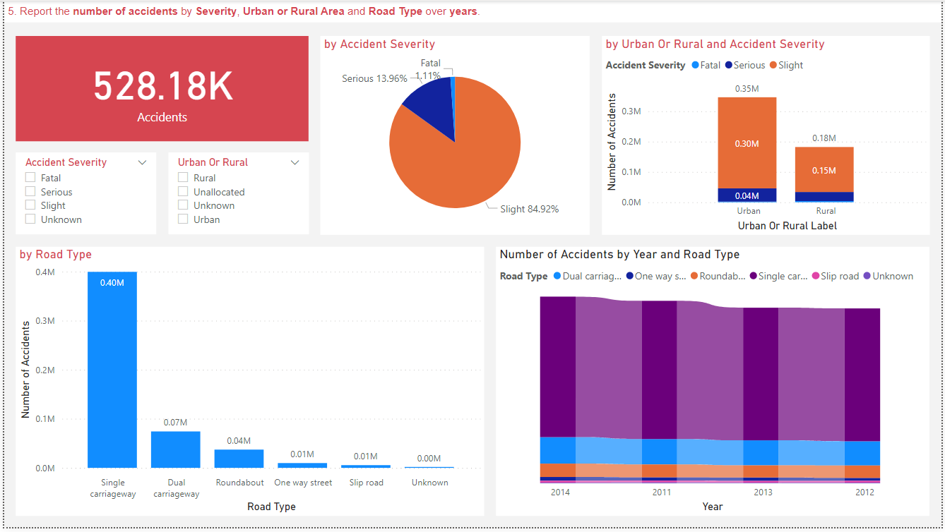

### 6. Report the number of casualties by Severity, Casualty Type and Age Group over years

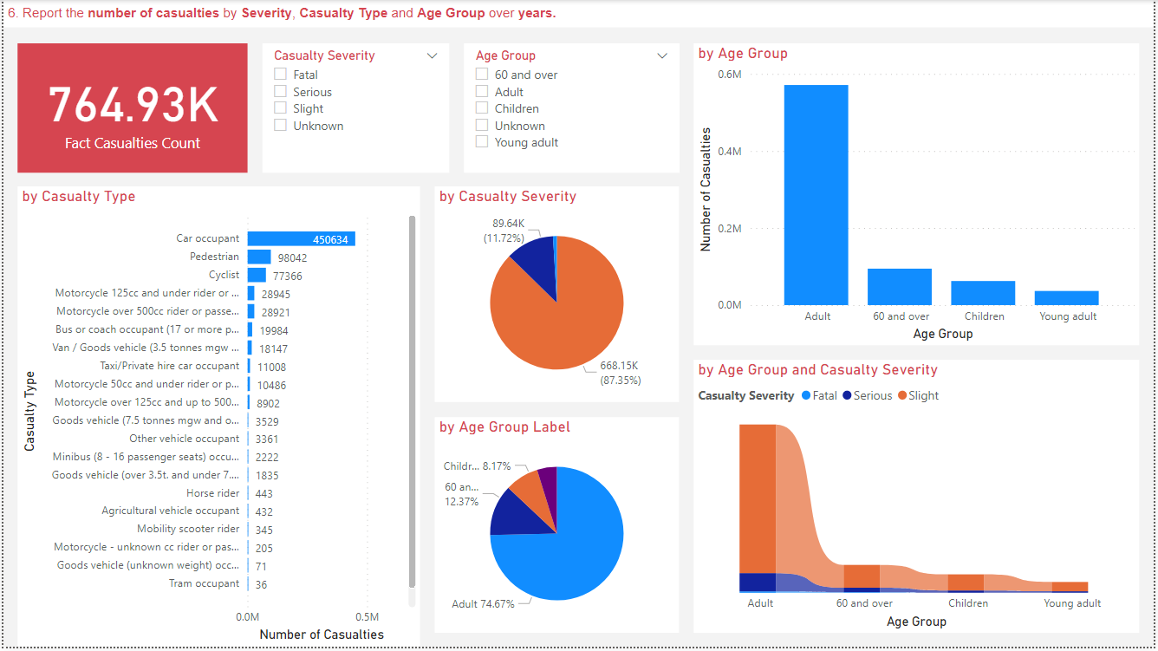

### 7. Report the number of accidents by Journey Purpose and Vehicle Type.

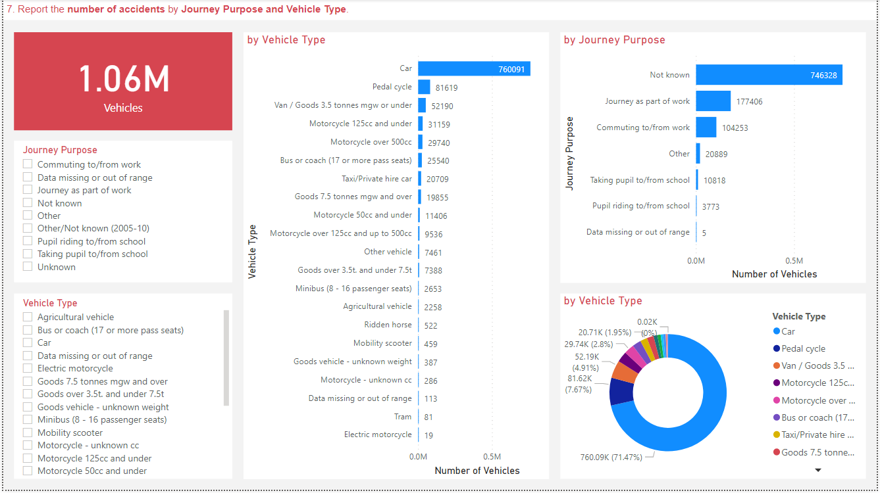

### 8. Report the number of accidents by Severity, Vehicle Type, Built-up Road over years.

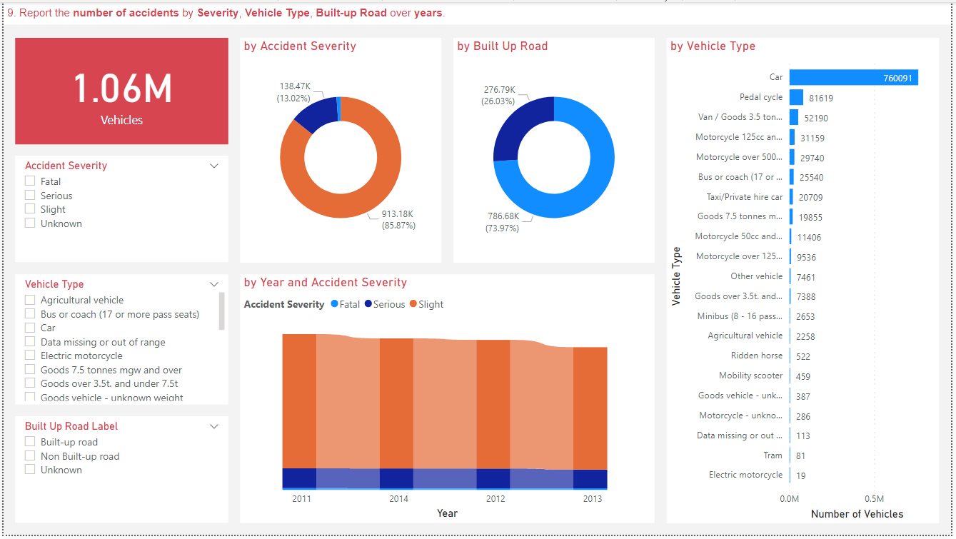

### 9. Students design other reports about UK car accidents. Number of Accidents by Severity, Time of Day by Months in Years

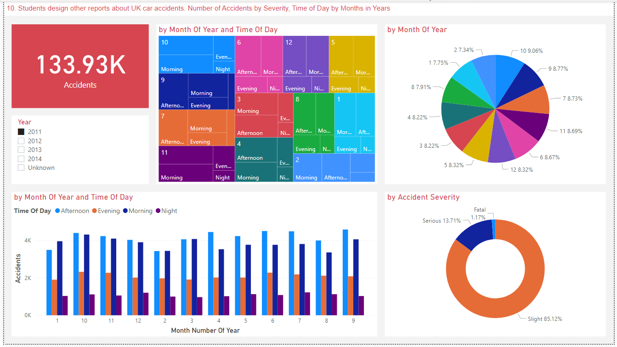

### 10. Define fact Variance to calculate the increase and the decrease of the number of car accidents in percent over years.

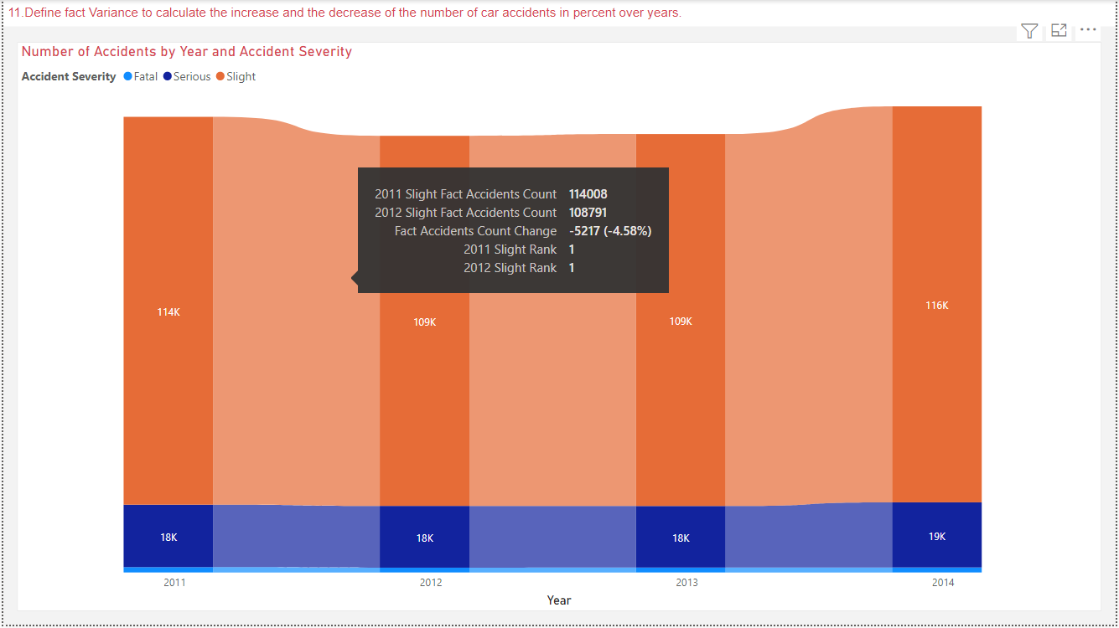

### 11. Use a regional map to visually represent (by color) the number of car accidents in regions during a year.

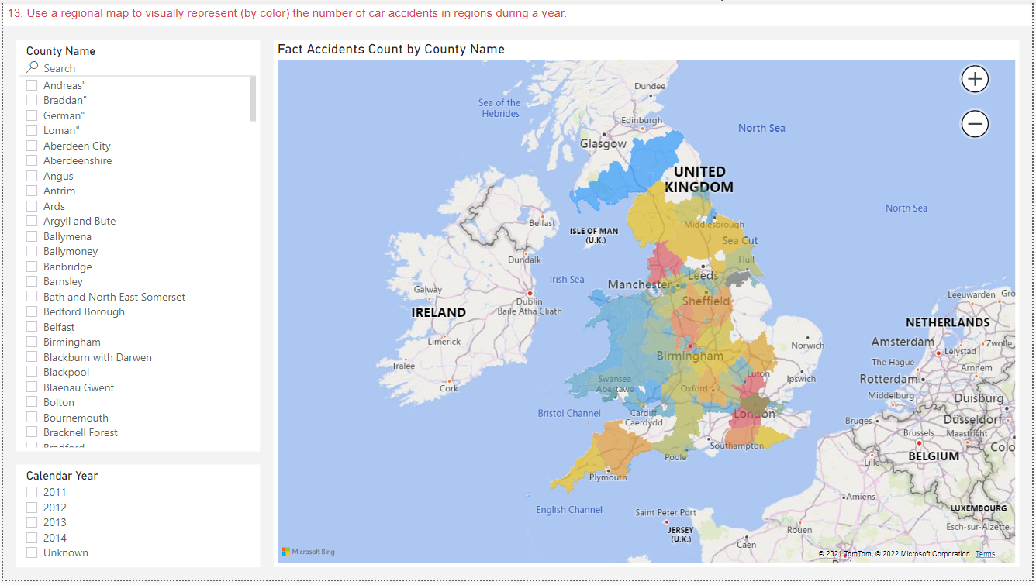

## VII. Data Mining

### 1. Dự đoán mức độ nghiêm trọng của tai nạn

Nhóm em sử dụng thông tin về Loại phương tiện (Vehicle Type), Mục đích hành trình (Journey Purpose), Thuộc tính xác định đường ở khu đông dân cư (BuiltUpRoad), Giờ trong ngày (Time of Day), Thuộc tính xác định thành thị hay nông thôn (UrbanOrRuralArea), Loại đường (Road Type) để dự đoán cho thuộc tính Mức độ nghiêm trọng của tai nạn (Accident Severity).

#### 1.1. Chuẩn bị dữ liệu

Thực hiện tạo bảng mới, phục vụ cho việc khai thác phân tích dữ liệu

|  |
| --- |
| create table dm_accident_severity  ( VehicleIndex int  , VehicleType varchar(100)  , JourneyPurpose varchar(100)  , BuiltUpRoad varchar(100)  , TimeOfDay varchar(100)  , UrbanOrRuralArea varchar(100)  , RoadType varchar(100)  , AccidentSeverity varchar(100)  , constraint pk_dm_accident_severity  primary key clustered (VehicleIndex)  ); |

Đổ dữ liệu vào bảng:

|  |
| --- |
| insert into dm_accident_severity  select distinct  fv.VehicleIndex as VehicleIndex,  dvt.VehicleTypeLabel as VehicleType,  djp.JourneyPurposeLabel as JourneyPurpose,  dbur.BuiltUpRoadLabel as BuiltUpRoad,  dtod.TimeOfDayLabel as TimeOfDay,  dur.UrbanOrRuralLabel as UrbanOrRuralArea,  drt.RoadTypeLabel as RoadType,  das.AccidentSeverityLabel as AccidentSeverity  from FactCasualties fc  join FactVehicles fv on fc.VehicleIndex = fv.VehicleIndex  join DimVehicleType dvt on fv.VehicleTypeIndex = dvt.VehicleTypeIndex  join DimJourneyPurpose djp on fv.JourneyPurposeIndex = djp.JourneyPurposeIndex  join DimBuiltUpRoad dbur on fv.BuiltUpRoadIndex = dbur.BuiltUpRoadIndex  join FactAccidents fa on fc.AccidentID = fa.AccidentID  join DimAccidentSeverity das on fa.AccidentSeverityIndex = das.AccidentSeverityIndex  join DimTimeOfDay dtod on fa.TimeOfDayIndex = dtod.TimeOfDayIndex  join DimUrbanRural dur on fa.UrbanOrRuralAreaIndex = dur.UrbanRuralIndex  join DimRoadType drt on fa.RoadTypeIndex = drt.RoadTypeIndex |

#### 1.2. Tạo Data Source

Khai báo connection đến cơ sở dữ liệu quan hệ ETL_DDS.

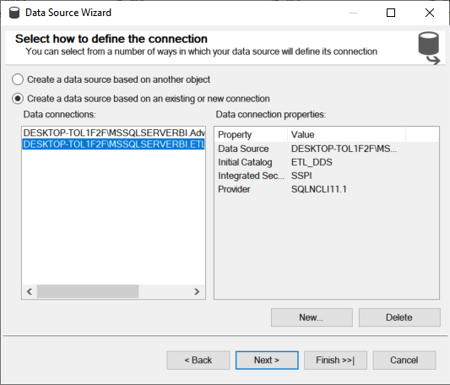

Nhập thông tin đăng nhập và đặt tên cho Data Source

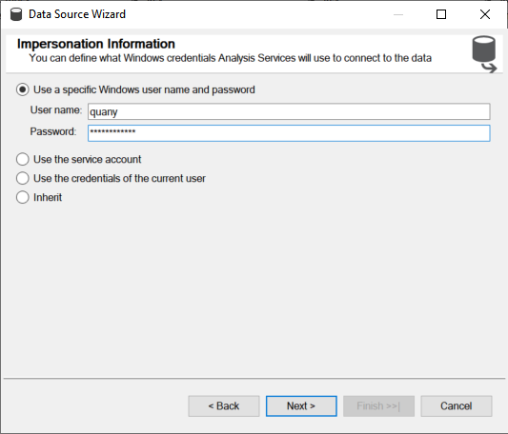

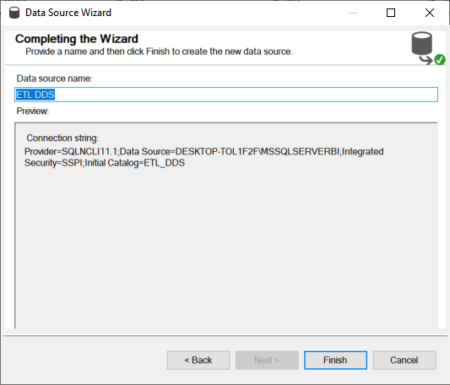

Kết quả:

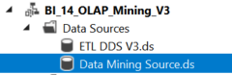

#### 1.3. Tạo Data Source View

Chọn Data Source vừa tạo

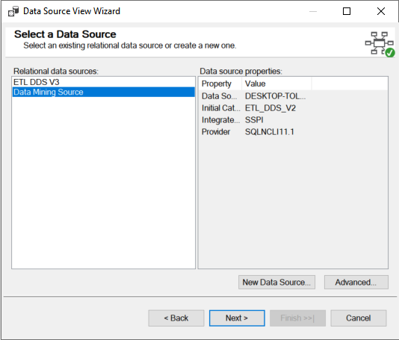

Chọn bảng dữ liệu đã chuẩn bị ở bước đầu tiên, sau đó đặt tên và hoàn tất

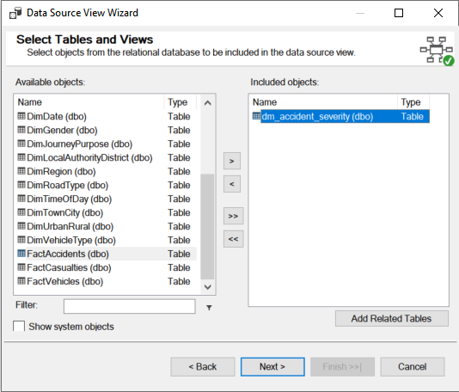

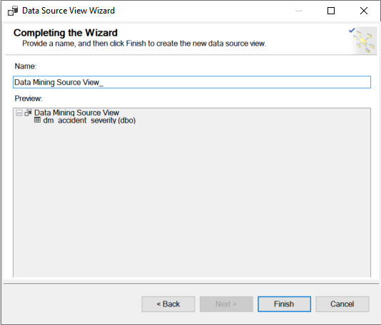

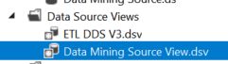

#### 1.4. Tạo Mining Structure

Lựa chọn tạo từ cơ sở dữ liệu quan hệ có sẵn

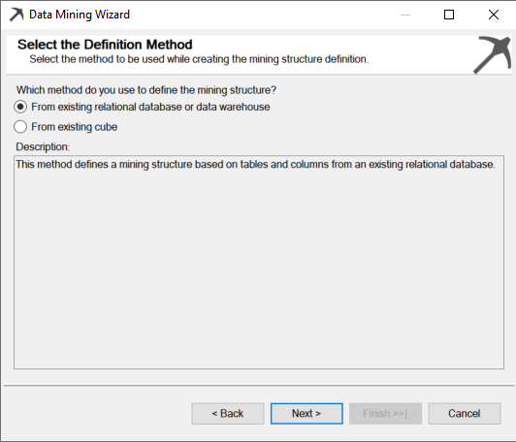

Ở bước tạo Mining Structure này, nhóm sẽ tạo trước một model Decision Tree

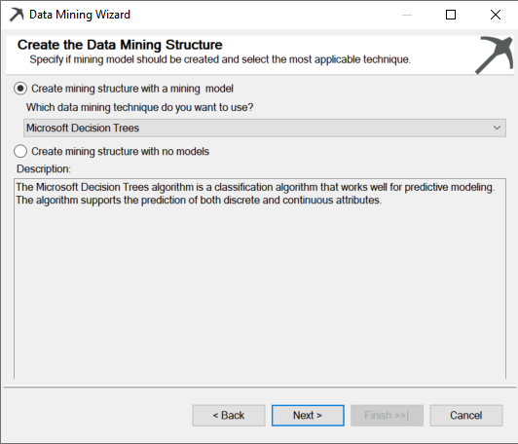

Chọn Data Source View vừa tạo ở bước trên

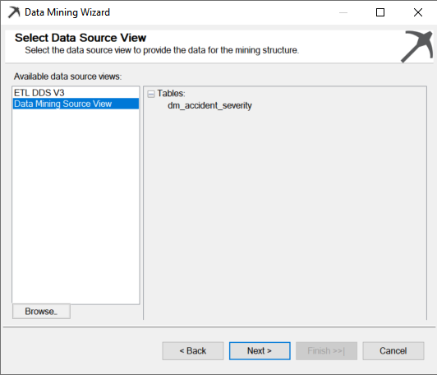

Chọn loại Case cho bảng

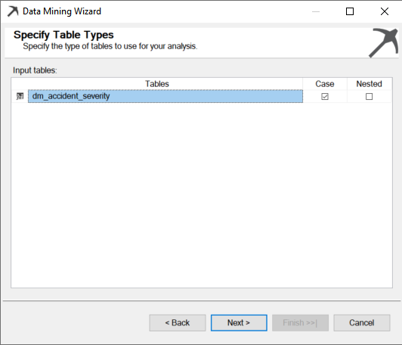

Sau đó định nghĩa các thuộc tính độc lập (input) và những thuộc tính dự đoán (predict) (ở đây là Accident Severity). Có thể dùng nút Suggest để được hỗ trợ chọn thuộc tính.

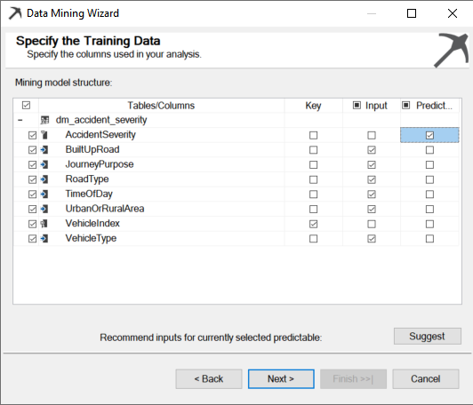

Kiểm tra lại các kiểu dữ liệu

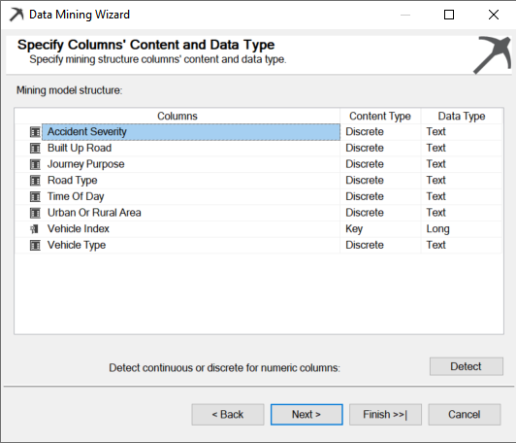

Định nghĩa số lượng dữ liệu dùng để test (30%)

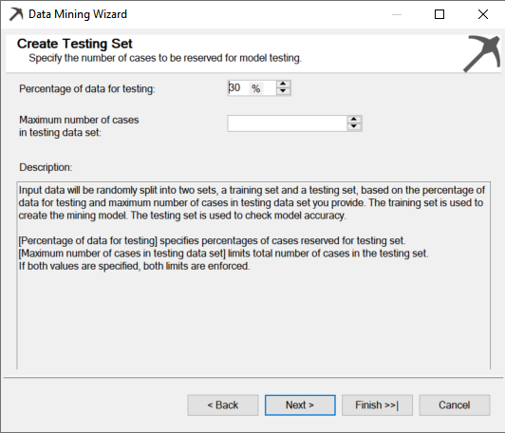

Đặt tên cho Mining Structure cùng model vừa tạo

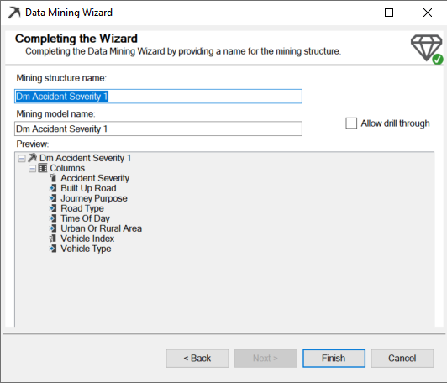

Kết quả



#### 1.5. Tạo thêm model

Clich chuột phải vào Mining Models và chọn New Mining Model

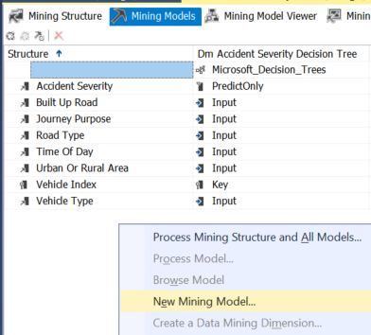

Chọn loại model và đặt tên. Ở đây nhóm tạo thêm 2 model là Clustering và Association Rules.

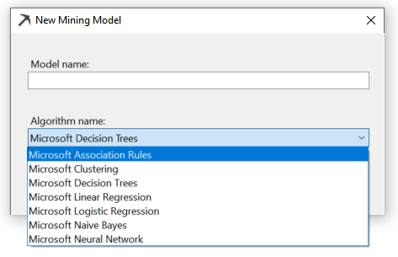

2 model mới sau khi tạo xong.

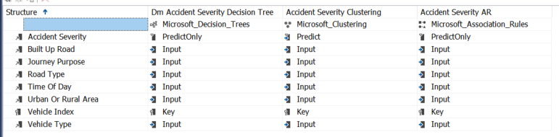

#### 1.6. Xử lí model

Chuột phải vào màn hình Mining Models, chọn Process Mining Structure and All Models.

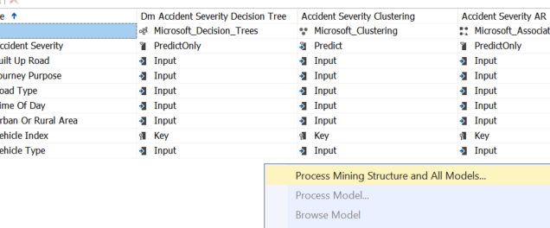

Chọn Run để xử lí các model.

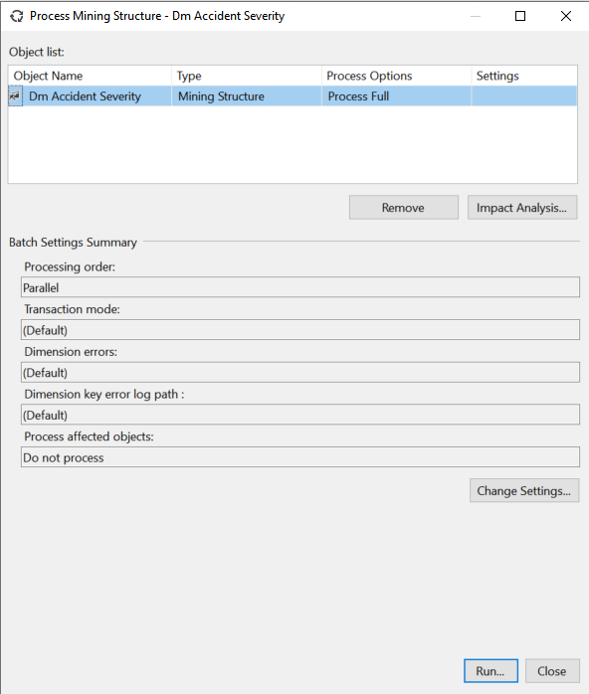

Khi hoàn tất xử lí, chọn Close

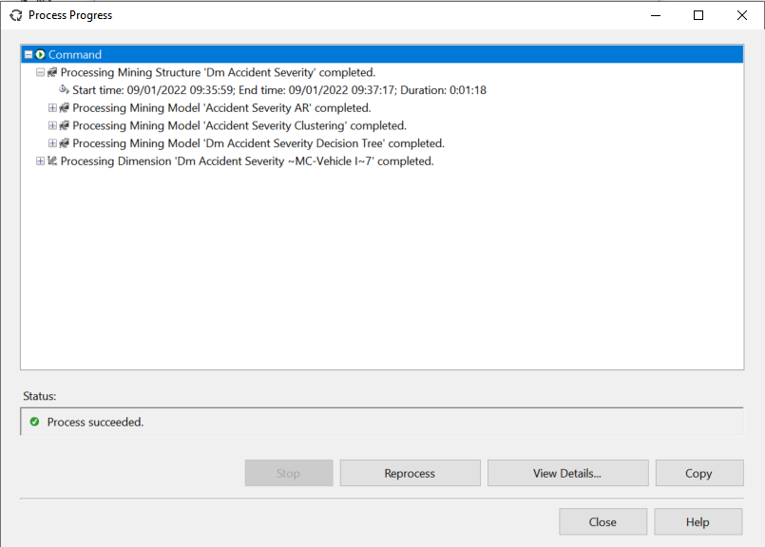

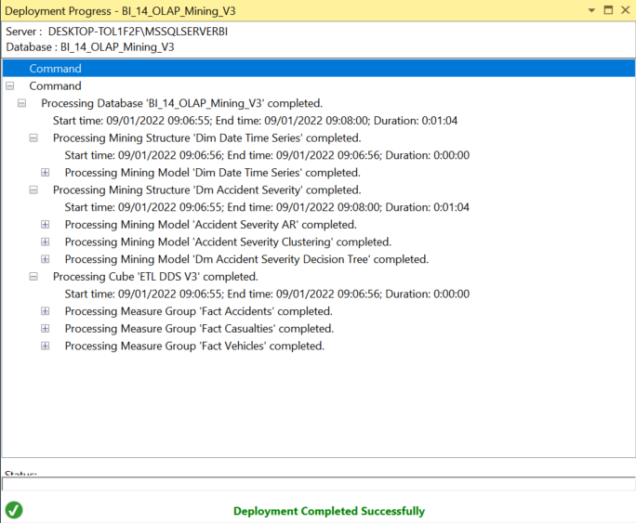

#### 1.7. Quan sát model

##### 1.7.1. Decision Tree

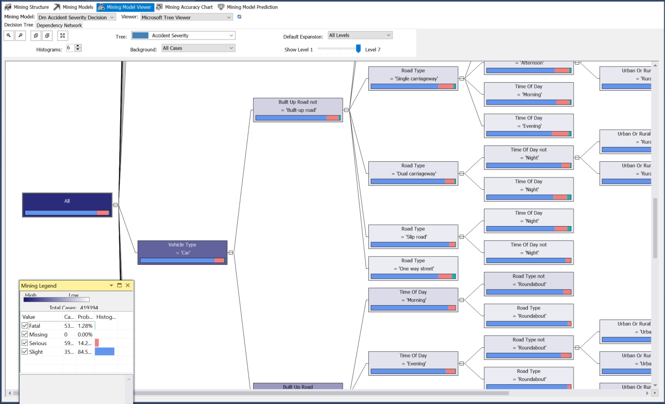

##### 1.7.2. Clustering

Mạng lưới phụ thuộc của tất cả các Cluster

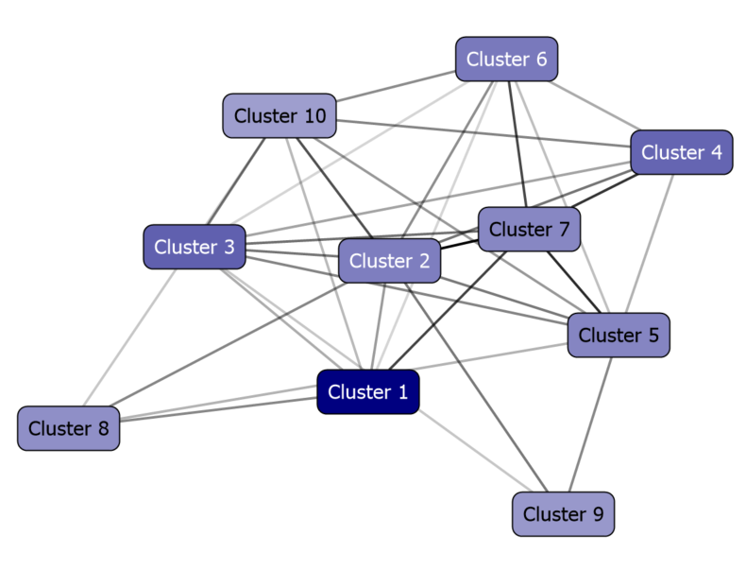

Liên kết tốt nhất trong mạng lưới

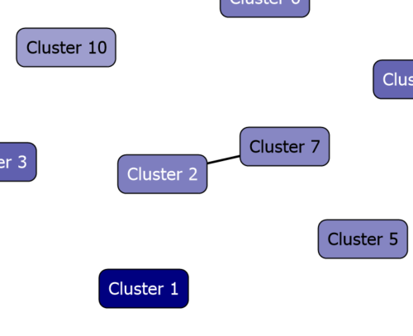

Cluster Profile:

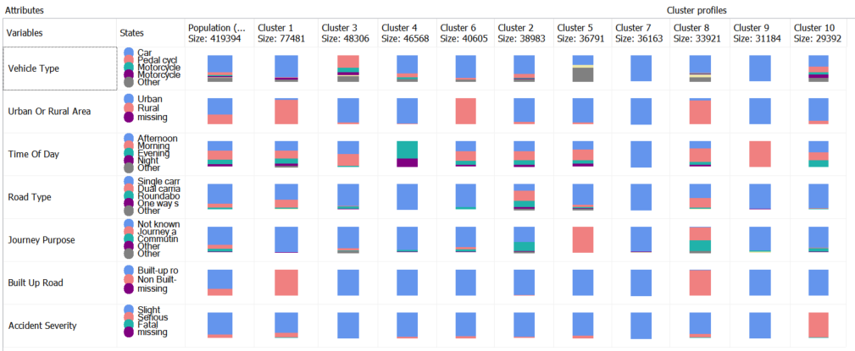

##### 1.7.3. Association Rules

Các luật mà mô hình đã học được:

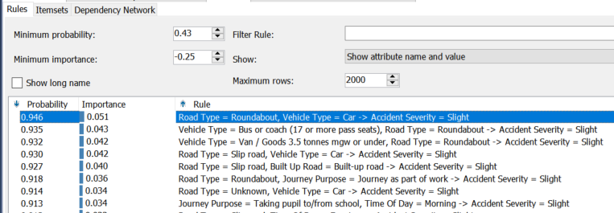

Số lượng các bộ thuộc tính xuất hiện cùng nhau trong tập dữ liệu:

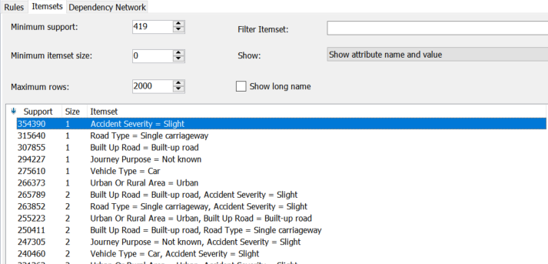

Mạng lưới phụ thuộc của các giá trị:

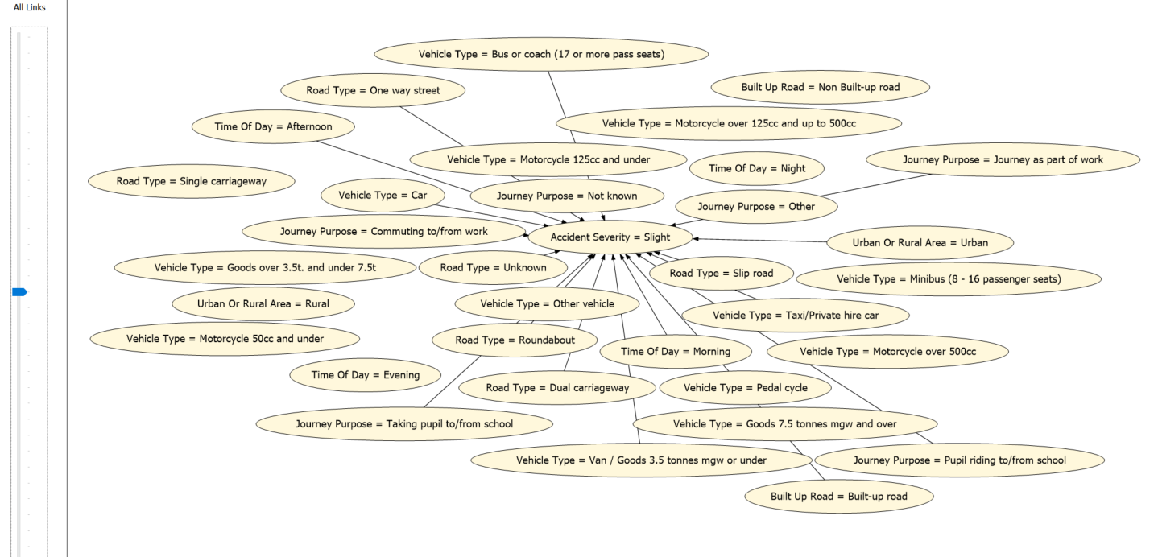

#### 1.8. Đánh giá model

Biểu đồ Lift Chart của 3 mô hình

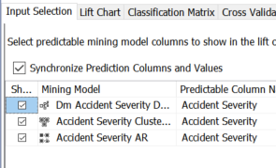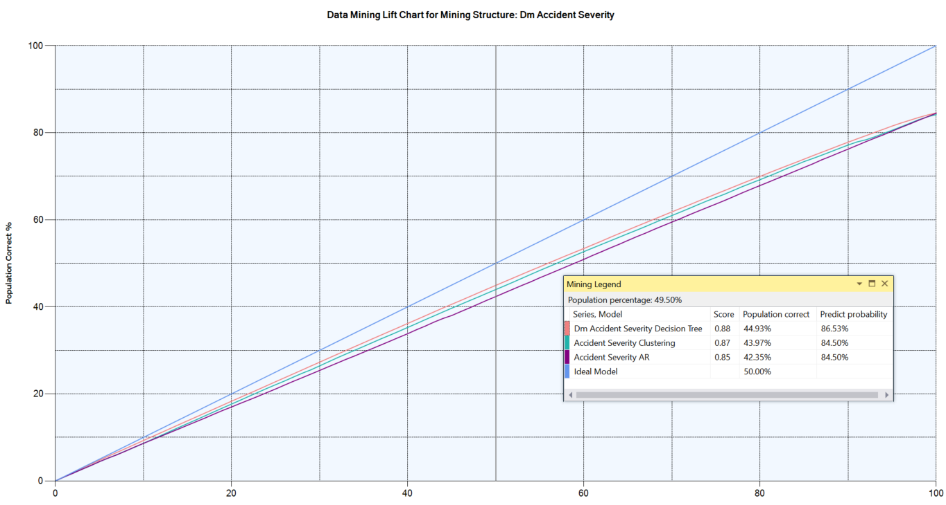

Mô hình Decision Tree đạt điểm tốt hơn hai mô hình còn lại: 0.88 so với 0.87 và 0.85. Khả năng dự đoán cũng cao hơn với 86.53% so với 84.5%.

Classification Matrix (Confusion Matrix) của 3 model:

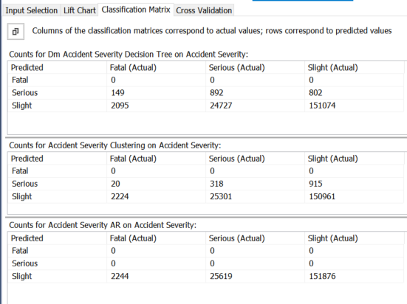

Có thể thấy Decision Tree dự đoán ổn hơn so với 2 model còn lại, nhưng độ chính xác về dự đoán mức độ Fatal, Serious còn rất thấp so với thực tế.

**Nhận xét chung**: Nhìn chung, thuộc tính Accident Severity thiếu cân bằng (Slight chiếm phần lớn trong tập dữ liệu), gây ra tình trạng dự đoán sẽ luôn cho ra kết quả là Slight.

### 2. Dự đoán số lượng vụ tai nạn trong các năm sau 2014

Sử dụng Time Series để dự đoán số lượng vụ tai nạn, số lượng xe bị tai nạn và số lượng nạn nhân sau năm 2014

#### 2.1. Tạo model

Chọn cube đã tạo (ETL_DDS_V3)

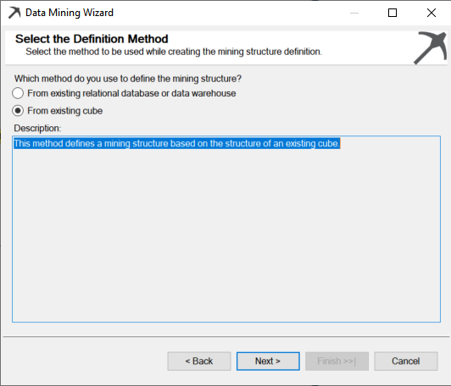

Chọn mô hình Time Series

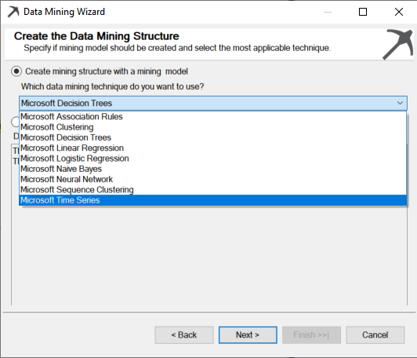

Chọn chiều ngày Dim Date

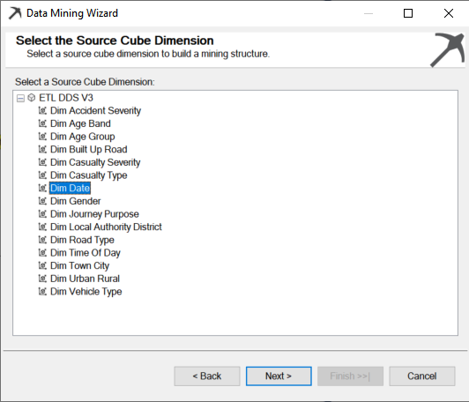

Chọn Năm làm Case Key

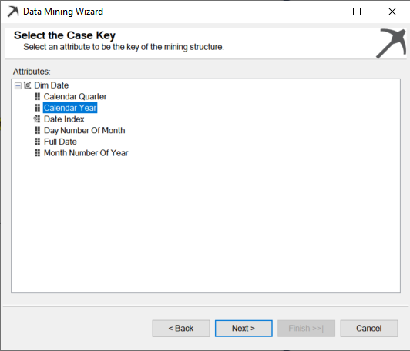

Chọn các thuộc tính đo lường là các loại số lượng tai nạn, xe cộ, nạn nhân.

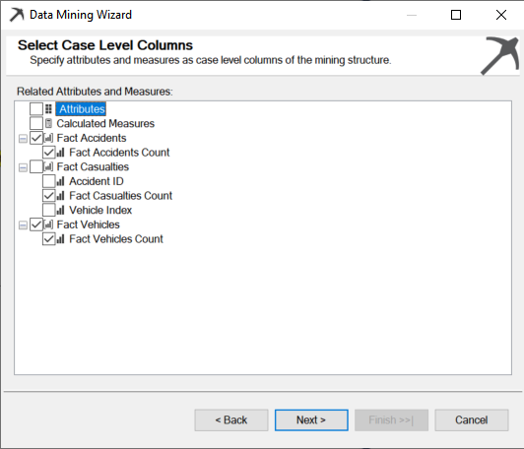

Sử dụng các loại số lượng này làm Input và Predict

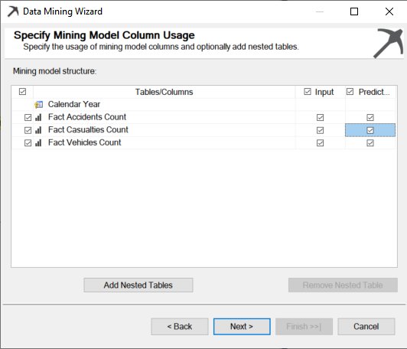

Kiểm tra lại kiểu dữ liệu của các thuộc tính

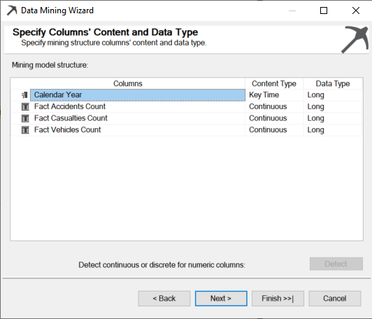

Đặt tên cho mô hình và kết thúc

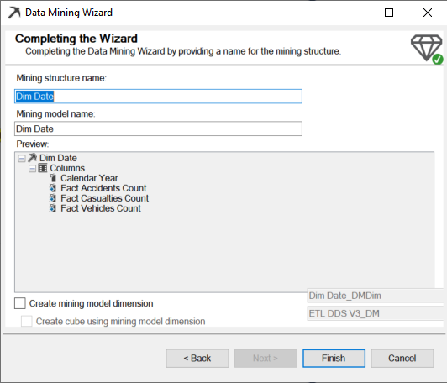

#### 2.2. Sử dụng mô hình

Chuyển đến tab Mining Model Viewer để xem kết quả dự đoán

Ở đây nhóm dự đoán các loại số lượng trong 2 năm tiếp theo (chỉnh tham số Prediction steps).

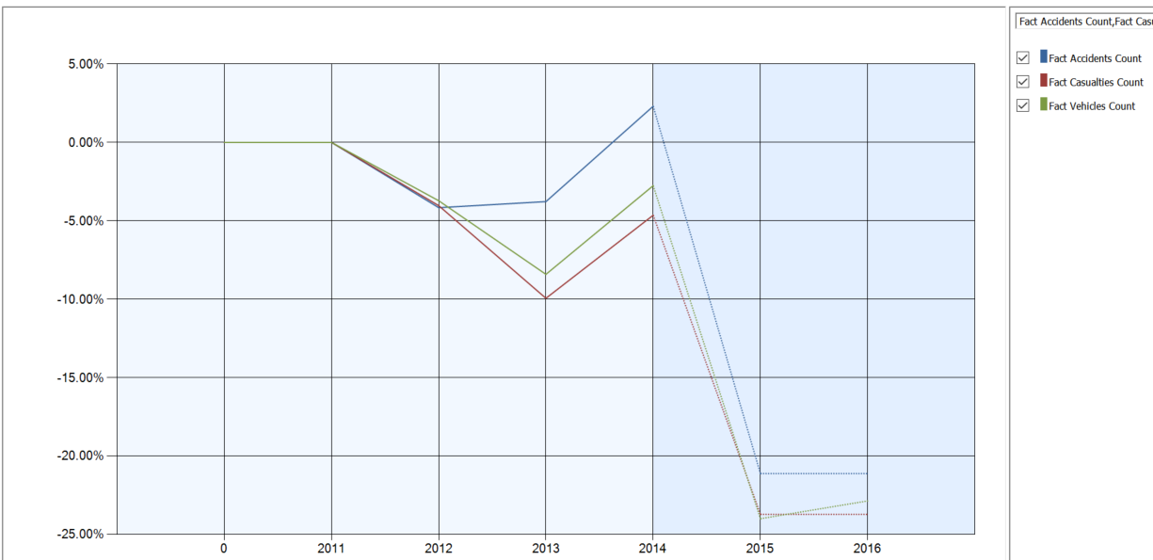

Nhận thấy được dự đoán năm 2015 số lượng vụ tai nạn giảm mạnh, khoảng -25% của năm 2014.

Năm 2016, các loại số lượng tăng nhẹ khoảng vài phần trăm hoặc không có thay đổi đáng kể.

Chọn nút Abs ở thanh công cụ để xem giá trị cụ thể.

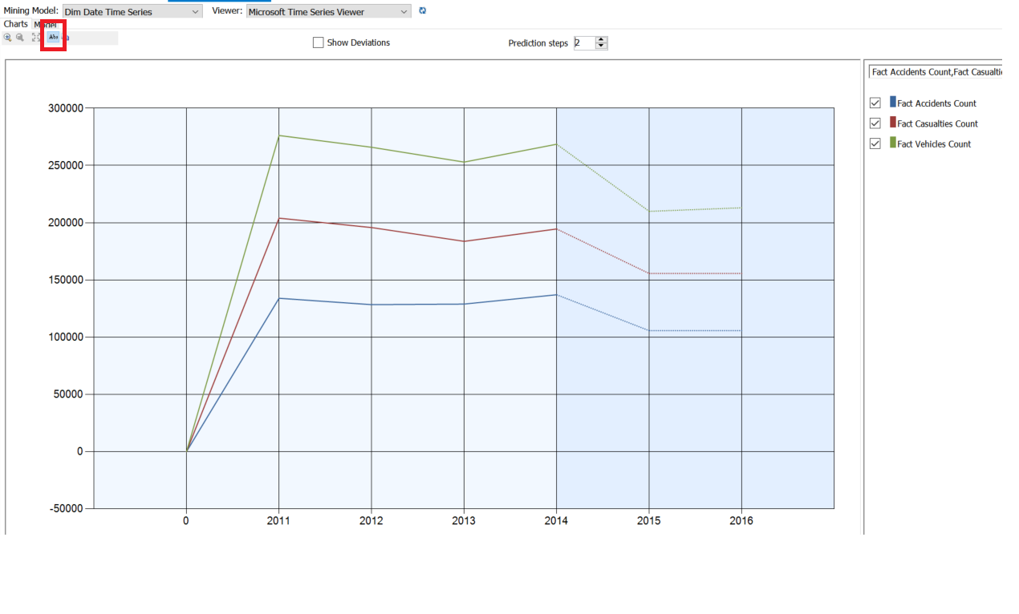

Do không có tập dữ liệu của những năm 2015, 2016 nên nhóm không thể đánh giá độ chính xác của mô hình này.

## VIII. Tài liệu tham khảo

[1] SQL Server Integration Service documentation: <https://docs.microsoft.com/en-us/sql/integration-services/sql-server-integration-services?view=sql-server-2017>

[2] SQL Server Analysis Service documentation: <https://docs.microsoft.com/en-us/analysis-services/?view=sql-analysis-services-2017>

[3] Power BI documentation: <https://docs.microsoft.com/en-us/power-bi/>